西北师范大学旅游学院旅游管理专业课程教学大纲

宏观经济学

一、说明
（一）课程性质
本课程为学院专业平台必修课程，是旅游管理专业的重要理论课程之一，是研究旅游管理专业的重要方法论课程。
（二）教学目的
教学的目的是掌握宏观经济学的基本原理和基本政策，并且能够运用宏观经济学的基本原理与研究现实的经济问题。
（三）教学内容
本课程主要介绍西方经济学（宏观部分）的基本理论。教学内容共分十一章，主要包括第零章绪论；第一章国民收入核算；第二章为简单国民收入决定理论；第三章为产品市场和货币市场的一般均衡；第四章和第五章介绍宏观经济政策分析与实践；第六章为总需求-总供给模型；第七章为失业与通货膨胀；第八章分析介绍国民经济的基本知识及国民经济部门的作用；第九章为经济增长和经济周期理论；第十章为宏观经济学在目前的争论和共识。
（四）教学时数
1.时数：3课时/周，总计：54课时
2.进度：见《宏观经济学》课程教学进度表
《宏观经济学》课程教学进度表
章 次 | 内 容 | 总学时 | 课堂教学 | 讨论（实践）课
零 | 绪论 | 2 | 2 | /
一 | 国民收入核算 | 4 | 4 | /
二 | 简单国民收入决定理论 | 6 | 6 | /
三 | 产品市场和货币市场的一般均衡 | 6 | 6 | /
四 | 宏观经济政策分析 | 4 | 4 | /
五 | 宏观经济政策实践 | 6 | 6 | /
六 | 总需求-总供给模型 | 4 | 4 | /
七 | 失业与通货膨胀 | 4 | 4 | /
八 | 国际经济部门的作用 | 6 | 6 | /
九 | 经济增长和经济周期理论 | 6 | 6 | /
十 | 宏观经济学在目前的争论和共识 | 6 | 6 | /
合计 | 十章 | 54 | 54 | /
（五）教学方式
主要采用教师课堂讲授为主，增加讨论课和习题课，调动学生学习的主观能动性。
题和论述题等。
二、本文

绪论
一、课程安排与要求
二、宏观经济学简介
三、宏观经济学研究方法
四、宏观经济模型的构成
一、课程安排与要求
1、教科书
高鸿业：《西方经济学》（宏观部分），第四版
中国人民大学出版社，2000年
2、教学参考书
在经济学的教学史上，曾经产生三部具有世界影响的经济学教科书，它们分别是：
19世纪40年代 [英]穆勒：《政治经济学原理》
19世纪90年代 [英]马歇尔：《经济学原理》
20世纪50年代 [美]萨缪尔森：《经济学》
建议采用的教学参考书是：[美]萨缪尔森：《经济学》，第18版，人民邮电出版社，2008年
3、教学方法：内容讲授与案例分析相结合，课程学习与问题研究相结合。
二、宏观经济学简介
1、经济学理论体系
资本主义部分
马克思主义经济学
社会主义部分

微观经济学
西方经济学 宏观经济学
国际经济学
2、最著名的经济学家
英国经济学家斯密：经济学的奠基者。
德国经济学家马克思：开创了社会主义时代和改变了资本主义时代。
英国经济学家凯恩斯：宏观经济学的奠基者。
3、目前最有影响的经济学流派
新凯恩斯主义学派：继承凯恩斯经济学传统，从凯恩斯学派演变而成。
新古典主义学派：继承新古典经济学传统，从货币学派的分支理性预期学派演变而成。
三、宏观经济学研究方法
1、局部均衡分析方法：假定其他因素不变，研究与其他市场没有联系的某个市场的均衡。
2、一般均衡分析方法：在各个市场的相互联系之中研究某个市场的均衡。
3、静态分析方法：研究某个经济变量的均衡状态以及达到均衡状态的条件，但不涉及均衡状态形成的时间因素。
4、比较静态分析方法：通过对不同均衡状态的比较来发现导致均衡状态变化的因素，同样不涉及均衡状态变化的时间因素。
5、动态分析方法：从不同的时期来研究某个经济变量变化的过程。
6、规范分析方法：回答“应该是什么”这类问题的分析方法。在一定的哲学、宗教、文化、道德的前提下对什么是好的什么是坏的作出价值判断。
7、实证分析方法：回答“是什么”这类问题的分析方法。说明某个事物过去怎样，现在怎样，将来怎样。它的结论必须接受实践的检验。
四、宏观经济模型的构成
1、定义：对宏观经济变量的含义做出规定。经济学的变量主要有外生变量和内生变量，流量和存量。外生变量是宏观经济模型建立的外部条件，内生变量是宏观经济模型要研究的
变量。流量的特征是它的数值是用时期来度量的。存量的特征是它的数值是用时点来度量的。
2、假设：提出宏观经济分析的前提条件，以限定研究的范围。
3、假说：利用定义去说明宏观经济变量之间的关系。这就是狭义中的理论。
4、预测：根据假说提出对宏观经济变量未来变化的看法。
宏观经济模型必须接受实践的检验。
第一章 国民收入核算
教学要点：
1.了解什么是宏观经济学及其内容，与微观经济学的区别；
2.掌握主要宏观经济变量：国民产出、就业和失业、价格水平。
3.掌握国民收入的基本公式。
教学时数：
4
教学内容：
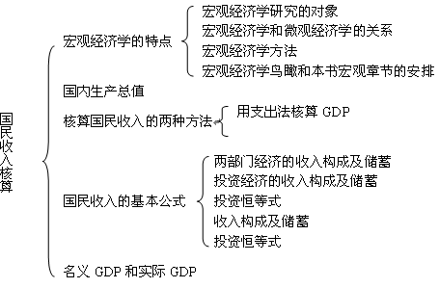
第一节 宏观经济学的特点(2学时)
一、宏观经济学的研究对象
宏观经济学研究的是社会总体的经济行为及后果，包括国家的经济周期波动、经济增长、通货膨胀、就业等问题。
宏观经济学以整个国民经济为研究对象，以国民收入的决定为核心，通过研究经济中各有关总量的决定及其变化，说明资源如何才能得到充分利用。其中心理论是国民收入理论。具体来说，它主要研究国民收入问题、失业问题、经济增长和经济波动问题、通货膨胀问题、开放经济问题（国际收支平衡和贸易平衡问题）及宏观经济政策问题等。宏观经济学通过对以上问题的探讨和研究，为分析总体宏观经济行为和政府调控经济提供解释和指导。所以，宏观经济学的内容一般包括国民收入的核算、简单国民收入的决定、产品市场和货币市场的一般均衡、总需求和总供给模型、宏观经济政策实践、经济增长理论、通货膨胀理论、失业理论、经济周期开放经济下的宏观经济学等。宏观经济学在分析方法上，既采用实证分析方法，又采用规范分析方法，大量使用总量分析法、均衡分析方法、边际分析方法、经济模型等。
二、宏观经济学与微观经济学的异同
相同点：都是研究市场经济中经济活动参与者的行为及后果，有着相同的供求曲线。
不同点：微观经济学研究的是个体经济活动参与者的行为及后果，而宏观经济学研究的是社会总体的经济行为及后果，这就决定了微观经济学中的供求曲线是个体经济的供求曲线，而宏观经济学中的供求曲线是整个社会的供求曲线。
三、宏观经济学的加总法
(1)宏观分析中有些总量变化可以从微观分析的个量中直接加总；
(2)有时微观经济学中一些个体变量尽管可以加总，却达不到研究整个社会经济行为的目的；
(3)有时一些微观经济个体行为根本就不能直接加总。
第二节 国内生产总值
一、概念及说明
产值主要有两个指标：国内生产总值（GDP）和国民生产总值（GNP）。
1、概念
国内生产总值(GDP)指在一个国家的境内一定时期所生产的以货币来表示的物品和劳务的总值。
国民生产总值是一个国家的国民一定时期所生产的以货币来表示的物品和劳务的总值。
说明：
(1)一个社会指一个国家，或一个地区
(2)必须是在计算期内生产的产品，其它时间生产的产品不能计入。
(3)计入的是最终产品的价值，中间产品的价值不能计入。
(4)经过市场交易的产品的价值才能计入，自产自用的产品不能计入。
最终产品：直接使用，无需再加工的产品。如消费品，企业的厂房、设备。
中间产品：不能直接使用，还需要加工的产品。如钢材、木材等原材料。例：从棉花到服装。
(5) 国内生产总值和国民生产总值的区别：国内生产总值强调生产产品的地域，国民生产总值强调生产产品的主体。
2、人均GDP：按人口平均计算的GDP。
3、国民原则与国土原则
国民原则：以国民产值作为计算标准，结果为国民生产总值——GNP。
国土原则：以国内产值作为计算标准，结果为国内生产总值——GDP
第三节 核算国民收入的两种方法
1、GDP核算表
总需求（AD）  总支出（E） | 总供给（AS）  总收入（Y）
个人消费支出（C）  国内私人总投资（I）  厂房设备  住宅  存货变动  政府购买（G）  净出口（出口-进口）（X-M） | （产值=销售额+存货变动，收入=产值-外购原材料）  工资  利息  租金 利润税  利润 社会保险税  间接税 股息和红利  折旧 未分配利润
表中的一些基本关系和概念：
总投资=净投资+重置投资
存货视为企业购买自己的产品。
生产要素的价格（租价），劳动的价格—工资；资本的价格—利息；土地的价格—租金。
生产要素价格的决定因素：(1)要素的市场供求状况；(2)政府管制
折旧：企业销售收入中用于补偿设备消耗的部分。
间接税：对卖者所征的税，通过加价转嫁给了买者，实际上是间接对买者征税。
2、GDP的核算方法
⑴、支出法：即GDP核算表左边的计算方法。GDP=C+I+G+(X-M)
⑵、收入法：即GDP核算表右边的计算方法。
GDP=工资+利息+租金+利润+间接税+折旧=消费+储蓄+税收=C+S+T
⑶、部门法：按部门加总计算增值的方法。
第四节 从国内生产总值到个人可支配收入
国民收入的五个总量及其关系
⑴、国内生产净值（NDP）：一个国家一定时期内的净产值。NDP = GDP - 折旧
⑵、国民收入（NI）：一个国家一定时期内所有参与生产的生产要素所得收入的总和。
NI = NDP - 间接税
⑶、个人收入（PI）：一个国家一定时期内个人所得到的全部收入。
PI = 国民收入 — 公司未分配利润 —企业利润税 — 社会保险税 + 政府转移支付 + 政府向居民支付的利息
⑷、个人可支配收入（PDI）：一个国家一定时期内可以由个人支配的收入，即个人收入纳税以后的余额。
PDI = PI – T 个人可支配收入 = 消费 + 储蓄
第五节 国民收入的基本公式(2学时)
一、二部门经济的收入构成及储蓄——投资恒等式
1、二部门经济是指包括居民和厂商两个部门的经济，是理论研究中假设的经济。
二部门经济的运行情况如下图所示：
生产要素市场
I 厂商 商品市场 居民 S
金融市场
储蓄是指没有用于目前支出的收入的储存。居民的储蓄是没有用于目前消费的收入的储存，厂商的储蓄是折旧费用和进入公积金的未分配的利润。投资是并非用于目前消费的物品的生产，这种物品成为投资品。 投资品包括存货和资本品。存货是厂商所储存的投入品和产出品。资本品是指人们制造出来的用于生产的物品，它包括房屋建筑、机器设备、生产工具。投资在数量上分为总投资、更新投资和净投资。在不考虑存货的条件下，更新投资是保持资本品价值不变所需要的投资，它的数量上等于折旧，净投资是导致资本品价值增加的投资。总投资是投资的总和，它等于更新投资与净投资之和。
2、二部门经济产值的计算
如果采用支出法，
GDP=C（消费支出）+I（总投资支出）
NDP=C（消费支出）+I,（净投资支出）
如果采用收入法，
GDP=工资+利息+租金+分配的利润+未分配的利润+业主收入+折旧
NDP=工资+利息+租金+分配的利润+未分配的利润+业主收入。
其中利息是扣除了消费信贷后的利息。
居民的收入不是用于消费就是用于储蓄，厂商保留的收入全部是储蓄，如果用C表示用于消费的收入，用S表示居民和厂商的储蓄，用S，表示净储蓄，那么
GDP=C（用于消费的收入）+S（总储蓄）
NDP=C（用于消费的收入）+S,（净储蓄）
按照支出法，GDP=C+I。按照收入法， GDP=C+S。由于两种方法的计算结果相同，I=S。这是从事后来看的二部门经济的恒等式。
二、三部门经济的收入构成及储蓄——投资恒等式
1、三部门经济
政府
税收 支出 税收 支出
厂商 居民
2、三部门经济产值的计算
如果采用支出法，
GDP=C+I+G（政府支出）
NDP=C+I,+G（政府支出）
政府支出是扣除了政府转移支付后的支出。
如果采用收入法，
GDP=工资+利息+租金+分配的利润+未分配的利润+折旧+个人所得税+企业间接税+公司利润税+业主收入+社会保险金
NDP=工资+利息+租金+分配的利润+未分配的利润+个人所得税+企业间接税+公司利润税+业主收入+社会保险金
其中利息是扣除政府债务的利息和消费信贷的利息。
如果用T表示政府税收，那么采用收入法计算的产值可以表示为：
GDP=C+S+T
NDP=C+S,+T
按照支出法，GDP=C+I+G。按照收入法， GDP=C+S+T。由于两种方法的计算结果相同，I=S+(T-G)。这是从事后来看的三部门经济的恒等式。
三、四部门经济的收入构成及储蓄——投资恒等式
1、四部门经济
（箭头方向表示货币流动）
国际市场

进口 出口进口 要素 进口 关税
厂商 居民 政府
2、四部门经济产值的计算
如果采用支出法，
GDP=C+I+G +X（出口）- M（进口）
NDP=C+I,+G +X（出口）- M（进口）
如果采用收入法，
GDP=工资+利息+租金+分配的利润+未分配的利润+折旧+个人所得税+企业间接税+公司利润税+业主收入+社会保险金
NDP=工资+利息+租金+分配的利润+未分配的利润+个人所得税+企业间接税+公司利润税+业主收入+社会保险金
如果用R表示对外转移支付，如捐赠、赔款等，那么采用收入法计算的产值可以表示为：
GDP=C+S+T+R_{f}
NDP=C+S,+T+R_{f}
按照支出法，GDP=C+I+G+X-M。按照收入法， GDP=C+S+T+R_{f}。由于两种方法的计算结果相同，I=S+(T-G)+(M-X) +R_{f}。
这是从事后来看的四部门经济的恒等式
第六节 名义GDP和实际GDP
名义GDP和实际GDP
名义GDP：按当年价格计算的GDP。
实际GDP：按基年价格计算的GDP。
关系：实际GDP=名义GDP/物价指数
考核要求：
1．宏观经济学研究涉及哪些基本问题？
2．宏观经济学的研究方法有哪些，请结合实例来说说你对这些研究方法的理解？
3. 名词解释：国内生产总值（GDP）、GDP平减指数、中间产品
4. 如何用支出法核算GDP？为什么政府的转移支付不计入GDP？
5．如何用收入法核算GDP？
6．试述国民经济的桓等式？
7．某国经济在1996年和1997年的名义GNP和实际GNP数据如下：单位： 10亿美元
年份 | 名义GNP | 实际GNP
1996 | 1200 | 1000
1997 | 1386 | 1050
（1） 1996年的折算指数
（2） 1997年的折算指数
（3） 1996-1997年之间的根据GNP折算指数
8．假定某国经济仅生产两种产品：CD唱机和 CD唱片，已知数据如下表所示
年份 | 产品 | 产量 | 价格
1990 | 唱 机 | 500 | 4000
1995 |  | 1000 | 2000
1990 | 唱 片 | 80000 | 10.0
1995 |  | 160000 | 20.0
注：Q为数量，P为价格（美元）
试计算如下表格：
年份 | 名义GDP | 实际GDP（1990年美元） | GDP平减指数
1995
9．某厂已将积压数年的产品推销出去了，这对当年的GDP会产生什么影响，为什么？
10．假如某人不出租他的房子而是自己使用这部分房租算不算GDP，为什么？
第二章 简单国民收入决定理论

教学要点：
1.掌握均衡产出的概念；
2.掌握凯恩斯的消费函数、储蓄函数的形式及消费曲线、储蓄曲线的特征；并对它们之间的关系加以理解和掌握；
3.掌握平均消费倾向和边际消费倾向、平均储蓄倾向和边际储蓄倾向等基本概念，并掌握其随收入的变化规律及它们之间的对应关系.
教学时数：
6
教学内容：
消费（C）、投资（I）作为总需求的组成部分，是影响国民产出的主要经济变量。在研究国民产出决定之前，必须研究消费和投资是如何决定的。

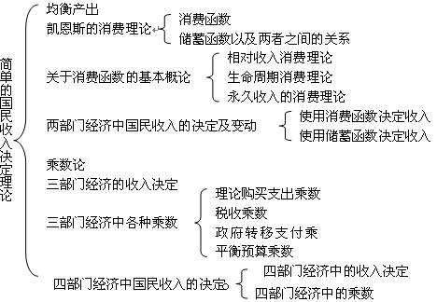

第一节 均衡产出（3学时）
一、简单国民收入模型假设
二、均衡产出：是指和总需求相等的产出。用公式表示为：Y=c+i
均衡产出是和总需求相一致的产出，也就是经济社会的收入正好等于全体居民和企业想要有的支出。用45°模型表示均衡产出。
三、均衡条件—投资等于储蓄
均衡条件:i=s
第二节 凯恩斯的消费理论
一、 凯恩斯的消费函数
消费函数表示消费支出与个人可支配收入之间的函数关系。凯恩斯认为，人们目前的消费支出取决与目前的个人可支配收入水平，消费函数的形式是： C=f (PDI)
消费函数分为短期和长期的消费函数。
短期的消费函数具有下述特点：
第一，个人可支配收入存在一个收支相抵的水平，在这个水平上消费支出等于个人可支配收入。
第二，在收支相抵的个人可支配收入水平以下，消费支出大于个人可支配收入。这种情况称为负储蓄。
第三，在收支相抵的个人可支配收入水平以上，消费支出小于个人可支配收入。这种情况称为正储蓄。
第四，随着个人可支配收入，消费支出也在增加。但是，消费支出的增加通常
小于个人可支配收入的增加。
为了分析消费函数的特点，凯恩斯提出了平均消费倾向和边际消费倾向的概念。
平均消费倾向（APC）=消费支出（C）/个人可支配收入（PDI）
边际消费倾向（MPC）=消费支出增量（△C）/个人可支配收入增量（△PDI）
这样，前面提到的短期消费函数的特点可以分别表述为：
第一，APC=1；
第二，APC﹥1 ；
第三，APC﹤1 ；
第四，0 ﹤ MPC ﹤1
长期消费函数的特点：
第一，长期消费曲线是一条从原点出发的在45°线下方的直线。
第二，长期的平均消费倾向约等于长期的边际消费倾向。
由于凯恩斯认为消费支出取决于个人可支配收入的绝对水平，他的消费理论被称为绝对收入理论。
二、杜森贝里的消费函数（扩展知识）
杜森贝里认为，消费支出不是取决于个人可支配收入的绝对水平，而是取决于个人可支配收入的相对水平。当人们的可支配收入达到相对于以前来说的最高水平的时候，人们的边际消费倾向将提高。
45⁰
C’
C₃
C
0
PDI

C₂
C₁

由于杜森贝里认为消费支出取决于个人可支配收入的相对水平，他的消费理论被称为相对收入理论。
三、弗里德曼的消费函数（扩展知识）
弗里德曼认为，消费支出不是取决于个人可支配收入的绝对水平，也不是取决于个人可支配收入的相对水平，而是取决于个人的持久收入。
弗里德曼认为，个人可支配收入分为持久收入和暂时收入。持久收入是个人在长时间里可以得到的收入。暂时收入是个人在短时间里可以得到的收入。暂时收入可以是正数，也可以是负数。
如果用PDI表示个人实际可支配收入，PDI_{p}表示持久收入，PDI_{t}表示暂时收入，则
PDI=PDI _{p}+PDI _{t}
另外，个人消费支出也分为持久消费和暂时消费。持久消费是长时间里计划的消费，暂时消费是是短时间的消费。暂时消费可以是正数，也可以是负数。
如果用C表示实际消费支出，C_{p}表示持久消费支出，C_{t}表示暂时消费支出，则
C=C_{p}+C_{t}
弗里德曼利用美国的统计资料，将任何一年的持久收入和持久消费看作是前17年的收入和消费的加权平均数，当年权重是33%，依次递减，他发现：持久消费取决于持久收入，两者之间的比率接近于常数。例如，除去战争年代，美国1905-1951年的消费函数是：
C_{p}=0.88PDI_{p}
由此可见，持久消费函数的图象是位于45°线下方的直线。由于暂时消费与暂时收入不存在严格的函数关系，持久收入与暂时收入更不存在函数关系，这样个人实际的消费支出取决于持久收入。又由于个人实际的消费支出等于持久消费和暂时消费之和，暂时消费不受持久收入影响，边际消费倾向是不稳定的。由于弗里德曼认为消费支出取决于个人持久可支配收入，他的消费理论被称为持久收入理论。
四、凯恩斯的储蓄函数
储蓄函数是指个人储蓄与个人可支配收入之间的函数关系。S=f(PDI)
由于个人可支配收入不是用于消费就是用于储蓄，PDI=C+S，S=PDI-C。这意味着消费函数确定后，储蓄函数就确定了。
C、S
O
C
S
PDI
45⁰

与消费函数的分析相似，对储蓄函数的分析也有平均储蓄倾向和边际储蓄倾向
的概念。
平均储蓄倾向（APS）=储蓄（S）/个人可支配收入（PDI）
边际储蓄倾向（MPS）=储蓄增量（△S）/个人可支配收入增量（△PDI）
消费倾向和储蓄倾向的关系如下：
APC+APS = C/PDI+S/PDI=(C+S)/PDI =1
MPC+MPS = △ C/ △ PDI+ △ S/ △ PDI = (△ C+ △ S)/ △ PDI =1
APS=1-APC； MPS=1-MPC
五、杜森贝里的储蓄函数（扩展知识）

S
O
45⁰
S’
PDI

S1 S2 S3
六、弗里德曼的储蓄函数
由于持久消费与持久收入存在稳定的函数关系，持久储蓄与持久收入存在稳定的函数关系。
设Cp=kPDIp；Sp=(1-k)PDIp
由于暂时消费与暂时收入不存在函数关系。暂时储蓄与暂时收入也不存在函数关系。另外，暂时消费与持久收入不存在函数关系。暂时储蓄与持久收入也不存在函数关系。这样，储蓄是持久收入的函数
七、影响消费的其他因素
利率、价格水平、收入分配
第三节 关于消费函数的其他理论（见第一章）
第四节 两部门经济中国民收入的决定与变动
一、两部门经济中的收入决定——使用消费函数决定收入
研究二部门经济产值变化也可以使用两种方法：收入-支出法和储蓄-投资法。前一种方法是分析总支出的变化重要引起总产值的变化，后一种方法是分析储蓄和投资变化怎样引起总产值
AE₁
AE(=C+I)
O
y₂ y y₁
Y
AE
45⁰

AE₂

二、使用储蓄函数决定收入
S₁
S
S₂
I
O
I、S
y₁ y y₂
Y

从图象的分析可以得到下述结论：
消费支出（C） 产值（Y）

投资支出（I ） 产值（Y）

储蓄（S） 产值（Y）
第五节 乘数论（3学时）
一、乘数效应
二、乘数效应的形成机制
三、乘数
（一）投资乘数
（二）政府购买乘数
（三）税收乘数
（四）政府转移支付乘数
（五）平衡预算乘数
（六）对外贸易乘数
四、二部门经济的支出乘数
在二部门经济中不存在政府，也就不存在税收。如果假定公司不保留未分配利润，那么国内生产净值 =国内收入=个人收入=个人可支配收入。如果将产值看做国内生产净值，那么产值的增加就是个人可支配收入的增加。
前面的分析表明，消费支出和投资支出支出的增加可以导致产值增加。实际上，这些支出的不仅可以导致产值的增加，而且可以导致产值数倍的增加，这就是支出的乘数作用。
第六节 三部门经济中各种乘数
一、政府购买支出乘数
以△g表示政府支出的变动，kg表示政府（购买）支出乘数，则：
kg=△y/△g=1/（1-β）
此式中β仍代表边际消费倾向，可见，政府购买支出乘数和投资乘数相等。
kg为正值，它等于1减边际消费倾向β的倒数。
二、税收乘数
税收乘数是指国民收入变动量与引起这种变动的税收变动量之间的倍数关系，或者说国民收入变化量与促成这种量变的税收变动量之间的比例。 是指政府税收与转移支付具有适应经济波动而自动增减，并进而影响社会总需求的特点，一般称这样的财政政策及其效应为财政制度的自动稳定器。
税收乘数的公式为:
Kf=ΔY/ΔT
其中Kf表示税收乘数，ΔY表示收入数量，ΔT表示税收变动额。
根据投资乘数理论，并把消费支出看成投资，则ΔY/ΔC=1/ (1-b) ，ΔY=ΔC/ (1-b) ，其中ΔC表示消费增量，ΔC/ΔY表示边际消费倾向。由消费增量和税收增量的关系可知，征税额变动——消费变动额之绝对值应为征税变动额乘以边际消费倾向，
即：ΔC=-b·ΔT，
ΔT=ΔC/(－b)，
因此，Kf=ΔY/ΔT=[ΔC/(1－b)]/[ΔC/(－b)]=－b/(1－b)
税收乘数要比投资乘数小，而且是负数。这是由于税收的最初影响可支配收入，而投资乘数的最初影响是国民收入，因此，税收乘数的可这样表示：
Kf=－(K－1)=1－K
其中K表示投资乘数。收入乘数效应在西方经济学中通常用以说明税收对经济的制约作用
三、政府转移支付乘数
是指收入变动与引起这种变动的政府转移支付变动的比率。政府转移支付增加，增加了人们可支配收入，因而消费会增加，总支出和国民收入增加，因而政府转移支付乘数为正值。用Ktr表示政府转移支付乘数。
k_{tr}=β/1-β
四、平衡预算乘数
平衡预算指政府增加开支的同时，相应增加同量的税收。即政府税收增加量等于政府购买增加量时叫预算平衡。
用△y代表政府支出和税收各增加同一数量时国民收入的变动量，则：
△y=kg△g+kt△t=△g*1/(1-β)+△t*(-1)/(1-β)
由于假定△g=△t，因此：
△y=△g*1/(1-β)+△t*(-1)/(1-β)=△g(1-β)/(1-β)=△g=△t
可见△y/△g=△y/△t=(1-β)/(1-β)=1=kb
式中，kb即平衡预算乘数，其值为1。 乘数对财政政策的政策含义：政府收入和支出同时以相等数量增加或减少时，维持财政收支平衡，对国民收入变动的影响程度。
四、三部门经济的乘数
设乘数是K，投资支出是I，产值是Y，那么投资支出的乘数为：K = △Y / △ I支出为什么具有乘数作用？
乘数的计算公式是：KI=1/(1-MPC)按照这个公式得到的乘数是理论上的最大值。根据同样的道理，消费支出也具有相同的乘数作用。上述结果也可以用图象分析得出MPC=80%决定了储
100
O
I
Y
500 1000
I
W
S

五、三部门经济产值的变化
1、收入-支出法
研究三部门经济产值变化也可以使用两种方法：收入-支出法和漏出-注入法。前一种方法是分析总支出的变化主要引起总产值的变化，后一种方法是分析漏出和注入变化怎样引起总产值的变化。
y₂ y y₁
Y
AE
O
45⁰
AE1
AE(=C+I+G)
AE₂

2、漏出-注入
W₁
W(=S+T)
J、W
J
O
y₁ y y₂
Y

W₂

从图象的分析可以得到下述结论：
消费支出（C） 产值（Y）
投资支出（I） 产值（Y）
政府支出（G） 产值（Y）
储蓄（S） 产值（Y）
政府税收（T） 产值（Y)
六、边际税率为零条件下的支出乘数
假定公司不保留未分配利润，并假定政府税收不随着产值的增加而增加，同样将国内生产净值看作是产值，那么在三部门经济中，消费支出、投资支出、政府支出的乘数与二部门经济的支出乘数相同：
K_{c}=K_{I}=K_{G}=1/(1－MPC)
但是，政府税收对产值具有影响，政府税收是否具有乘数作用？假定政府减少税收⊿T，在边际消费倾向是MPC的条件下，消费支出将增加⊿T ×MPC。由于消费支出乘数是1/(1－ MPC)，政府减税导致的产值增加为⊿ Y=⊿T × MPC × 1/(1－MPC）。
这样，政府税收乘数为：
K_{T}=MPC/(1－MPC)
既然政府支出和政府税收对产值具有反向的乘数效应，如果政府同时增加同样数量的支出和税收，也就是实现平衡预算，对产值将具有什么影响？
由于K_{G}=1/(1－MPC)， K_{T}=MPC/(1－MPC)，那么平衡预算乘数是：
K_{B}=K_{G}－K_{T}= 1/(1－MPC) －MPC/(1－MPC)=1
七、边际税率不为零条件下的支出乘数
在边际税率不为零条件下，政府税收随着产值的增加而增加。这样，在支出增加导致产值增加的过程中，漏出的不仅是储蓄，还有税收，支出乘数将会下降。
假定边际消费倾向MPC=80%，边际税收倾向MPT=10%，投资支出100万美元的乘数效应如下：
1、100.0 100
2、 72.0 100 (1-10%)×80%
3、 51.8 = 100[(1-10%)×80%]²
…… ……
△Y= 100+100 (1-10%)×80%+ 100[（1-10%)×80%]²+…=100{1+[(1-10%)×80%]+ [（1-10%)×(80%)]²+…}
根据几何级数计算公式：1 + r + r² + …=1/(1-r)
△Y=100×1/[1-(1-10%) × 80%]
K_{I}= 1/[1-(1-10%) × 80%]
这意味着
K_{C}= K_{I}= KG= 1/[1-(1-MPT) × MPC]
K_{T}= MPC/[1-(1-MPT) × MPC]
K_{B}＜1

第七节 四部门经济中国民收入的决定
一、 四部门经济中的收入决定
一、收入-支出法
研究四部门经济产值的变化同样使用两种方法：收入-支出法和漏出-注入法。前一种方法是通过比较总支出和总产值来分析产值的变化，后一种方法是通过比较漏出和注入来分析产值的变化。
AE
45⁰
Y
AE₁
AE(=C+I+G+X+M)
AE₂
O
y₂ y y₁

二、漏出注入法
JW
O
W(=S+T+M)
J
W₁
W₂
y₁ y y₂
Y

从图象的分析可以得到下述结论：
消费支出（C） 产值（Y）
投资支出（I） 产值（Y）
政府支出（G） 产值（Y）
出口（X） 产值（Y）
储蓄（S） 产值（Y）
政府税收（T） 产值（Y)
进口（M） 产值（Y）
三、四部门经济的乘数作用
在四部门经济中，当产值增加的时候，漏出的不仅是储蓄、税收，还有进口。假定边际消费倾向MPC=10%，边际税收倾向MPT=10%，边际进口倾向MPM=10%，投资支出增加100万美元的乘数效应如下:
1、100.0 100
2、 62.0 100 [(1-10%)×80%
－10%]
3、 38.4 = 100[(1-10%)×80%
－10%]²
…… ……
△Y= 100×1/(1－MPC+MPC×MPT+MPM)
这样，四部门经济各种经济变量的乘数如下：
K_{I}=K_{C}=K_{G}=K_{X}= 1/(1－MPC+MPC×MPT+MPM)
K_{T}=MPC/(1－MPC+MPC×MPT+MPM)
K_{B}＜1
考核要求：
名词解释：边际消费倾向（MPC）、边际储蓄倾向（MPS）、投资乘数、政府购买支出乘数、税收乘数、平衡预算乘数、加速数
1．在均衡产出水平上，是否计划存货投资和非计划存货投资都必定为0？
2．试在一张图上画出用消费函数和储蓄函数决定同一均衡收入的两种方法？
3．说明消费函数和储蓄函数的关系？
4．试进行四部门经济模型中的各种乘数的推导？
5．假设某经济社会的消费函数为 投资50（单位：10亿美元）。试求：（1）求均衡收入、消费和储蓄；（2）如果当时实际产出（即收入）为800，企业非愿意存货投资是多少？（3）若投资增至100，求增加的收入？（4）若消费函数为 投资仍为50，收入和储蓄各为多少？（5）消费函数变动后，乘数有什么变化？
6．已知某经济的平衡预算乘数为0.8，政府购买乘数为2，试求该经济的边际消费倾向和边际税率。
7．已知：某四部门经济中自发消费为100；边际消费倾向为0.8；税收T＝0.25Y；政府购买为11；投资为80；净出口函数NX=50－0.1y。试求：
（l）均衡投入。
（2）投资乘数、政府购买乘数、税收乘数和平衡预算乘数。
8．国民收入决定理论中的"投资一储蓄"，是指（）。
A．实际发生的投资等于储蓄
B．计划的投资恒等于储蓄
C．.经济达到均衡时，计划的投资必须等于计划的储蓄
D．事后投资等于储蓄
9．对凯恩斯"基本心理规律"的正确表达是（）。
A． 随收人的增加，消费也相应增加；而消费的增加又会促进收入的进一步增加
B． 收入的增长幅度总是大于消费的增长幅度
C． 消费额总是与人们的收入水平有关
D． 收入的增长幅度总小于消费的增长幅度
10．如消费函数为一条向右上方倾斜的直线，则边际消费倾向（），平均消费倾向（）
A．递减；递减
B．递减；不变
C．不变；不变
D．不变；递减
第三章 产品市场和货币市场的一般均衡
教学要点：
1.了解决定投资的基本因素；理解资本边际效率的概念及其对投资决策的影响；
2.掌握投资需求曲线的含义、特征及影响其变动的因素与变动规律；了解投资动机与储蓄动机的差异；
3.掌握IS曲线的经济学含义及IS曲线方程的推导；会分析IS曲线的移动与斜率的影响因素。
教学时数：
6
教学内容：

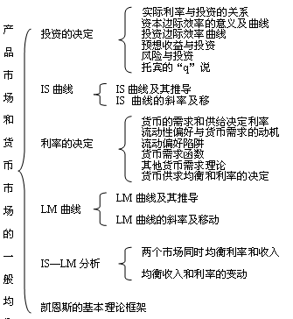
第一节 投资的决定（2学时）
投资需求是社会总需求的另一个组成部分。在两部门经济中，国民收入除了用于消费需求，就是用于投资的需要。作为消费需求，特别是社会总消费需求，相对来说是比较稳定的，对宏观经济的运行的作用也相对稳定一些。而作为投资需求，其变化是非常剧烈的，是影响
宏观经济运行稳定性的一个最重要的因素。
一、实际利率与投资
1、实际利率
在决定投资的诸因素中，利率是首要因素。这里的利率，是指实际利率。实际利率大致上等于名义利率减通货膨胀率。投资是利率的减函数。它们之间可以写作：
i=i(r)
即使利率r为零时也有的投资量，称自主投资。
2、投资与投资需求的决定
一般地说，投资是以营利为目的而将收入变换为资产的过程。
狭义投资：实业投资，为了建立新的生产能力和维护补偿原有生产能力以及为了直接或间接服务于社会再生产所从事的基本建设过程。
广义投资：货币投资，不仅包括实业投资或基本建设，而且还包括一切金融证券投资。
在宏观经济分析中，投资一般是指狭义的实业投资。
总投资＝净投资＋重置投资
总投资：一个国家在一定时期内的投资总额。
重置投资：为了补偿原有资本的磨损而进行的投资，是维持社会简单再生产的需要。
净投资：除重置投资之外的投资，为增加生产能力而进行的投资，是社会扩大再生产的需要。
净投资＝当年年终资本存量－上年年终资本存量
自发投资：指由于人口、技术、资源等外生因素变动引起的投资。
引致投资：由于国民收入的变动引起的投资。
总投资＝自发投资＋引致投资
3、投资需求的决定
国民收入水平、资本的预期收益率和资本利率是决定投资需求的三大经济因素。
1)、国民收入水平
国民收入水平的提高进而储蓄水平的提高对投资需求具有推动作用；
另一方面，国民收入水平的提高进而消费水平的提高对投资需求具有拉动作用。
2)、资本的预期收益率
投资者不是根据当前的资本收益率进行决策，而是要根据预期的资本收益率进行决策。
凯恩斯提出用资本边际效率（MEC）取代资本收益率。
资本边际效率：指增加一笔投资可得到的利润率也就是预期利润率，或者说是使未来收
益折算成现值恰好等于新增资本设备的重置成本的帖现率。
贴现：未来收益折算成现值。
例1：设本金为100美元，利率为5%。第一年的本利和为：100×（1＋5%）＝105美元
第二年的本利和为： 105×（1＋5%）＝100.25美元
第三年的本利和为：
110.25×（1＋5%）＝115.75美元
依次类推。现以r表示利率，R0表示本金，R1，R2„„
Rn表示第1年，第2年„„第n年的本利和。则：
R1＝R0（1＋r）
R2＝R1（1＋r）＝R0（1＋r）2„„
Rn＝R₀（1＋r）n
现在把问题倒过来，已知本利和，求本金。
显然R0＝Rn／（1＋r）n
例2：假定某企业投资30000美元购置一台机器，这台机器的使用年限是3年，机器过了使用年限后没有报废价值，预期收益第1年是11000美元，第二年是12100美元，第3年13310美元，3年一共是36410美元，如果贴现率是10%，那么3年内全部预期收益36410的现值是多少？
R0＝R1／（1＋r）＋R2／（1＋r）2＋R3／（1＋r）3＝110／（1＋10%）＋12100／（1＋10%）2＋13310／（1＋10%）3 ＝3000美元
这个贴现率（10%）就是凯恩斯的资本边际效率。它正好使未来收益的36410美元折算成现值恰好等于这项投资的成本或者说是等于供给价格和该投资的预期收益相等的贴现率。显然，如果贴现率大于10%，或者说当贴现率大于资本边际效率时，投资收益现值将小于投资成本，企业或个人将不再投进行此项投资。
资本边际效率公式：
R＝R1／（1＋r）＋R2／（1＋r）2＋R3／（1＋r）3＋„„＋Rn／（1＋r）n
式中，
R1，R2„„Rn表示不同时期的预期收益，R代表资本品的供给价格，r即为资本边际效率。
3、资本利息率
利率越主，资本的使用成本越高，投资者的投资需求就会降低；反之，投资需求则增强。利率的高低，主要受以下因素的影响：平均利润率、借贷资本的供求状况、借贷时间的长短、物价水平的变动。
4、投资函数
投资是国民收入、资本收益率和资本利率的函数。
I＝f(Y，P，－r) 如果I＝f(r)＝e－dr e表示利率为率时的投资量，即自发投资；d是系数。图投资曲线
r(%)

5
4
3
2
1
0
投资需求曲线

i=1250-250r

250 500 750 1000 1250
i

三、资本边际效率的意义
资本边际效率：新增一笔投资预期得到的利润率。
设R₁、R₂、……R_{n}为一笔投资预期的各年收益，r为各年收益的贴现率，则：
设备的购买价格= R₁ /（1+r）+ R₂ /（1+r）²+……R_{n} / (1+r)^{n}
在设备购买价格和各年收益为已知时，即可求出r。再把r与利率比较，即可决定是否投资。
r＜i 投资
r＞i 不投资
r = i 看其他因素
四、资本边际效率总合线
不同投资项目的资本边际效率是不同的。把各种投资项目的资本边际效率按从大到小的顺序排列，就得到资本边际效率总合线。
r

0 I
资本边际效率总合线
五、预期收益与投资
六、风险与投资
第二节 IS曲线（4学时）
一、二部门经济产值和货币的均衡
1、IS-LM分析
产值决定理论表明，在二部门经济中，当I=S时，产值形成均衡。另外，货币理论表明，当L=M时，利率形成均衡。产值决定理论和货币理论是凯恩斯经济学两大基本理论。
在凯恩斯《就业利息和货币通论》出版后的第三年，也就是在1939年，英国经济学家希克斯采用一般均衡的分析方法，将这两个理论综合起来，分析产值和利率这样同时达到均衡这个分析被称为IS-LM分析。
- IS曲线
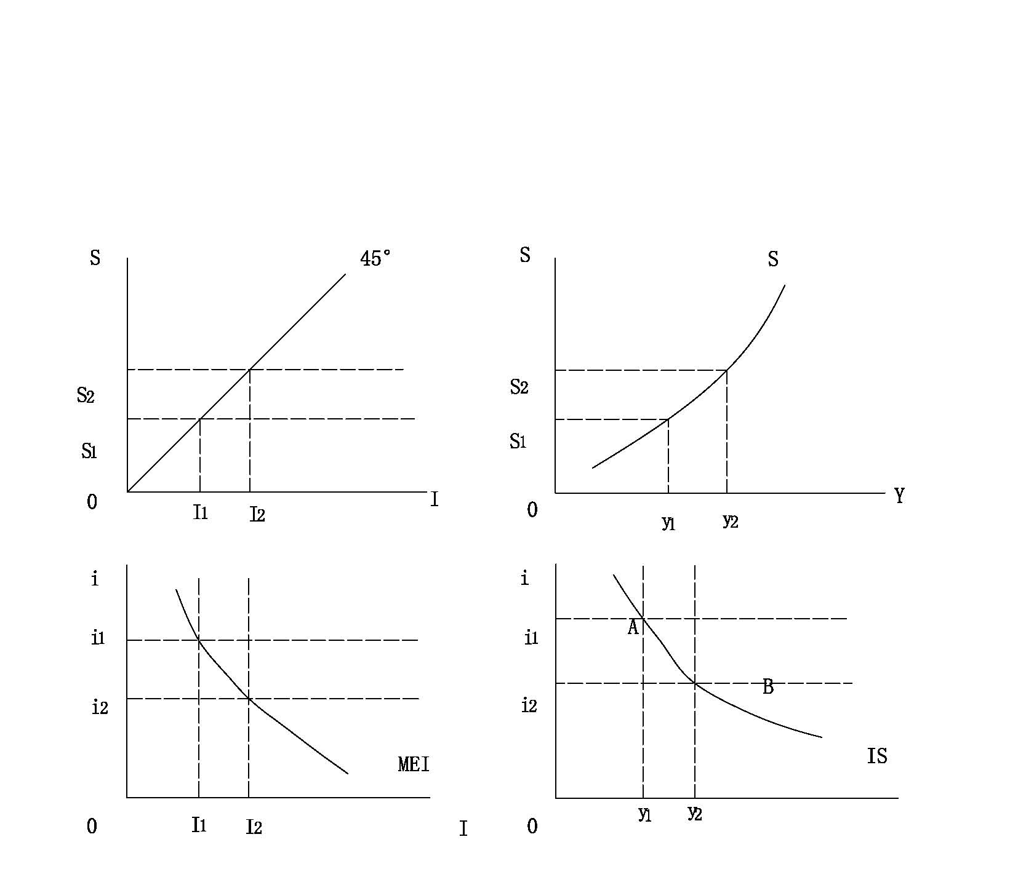
从上面的图中可以看到，在IS曲线上的点表示I=S，在IS曲线右上方的点表示I＜S，在IS曲线左下方的点表示I＞S。
3、LM曲线
LM曲线表示，曲线上各个点所表示的利率和产值的组合，能够保证L=M，即能够实现利率均衡的条件。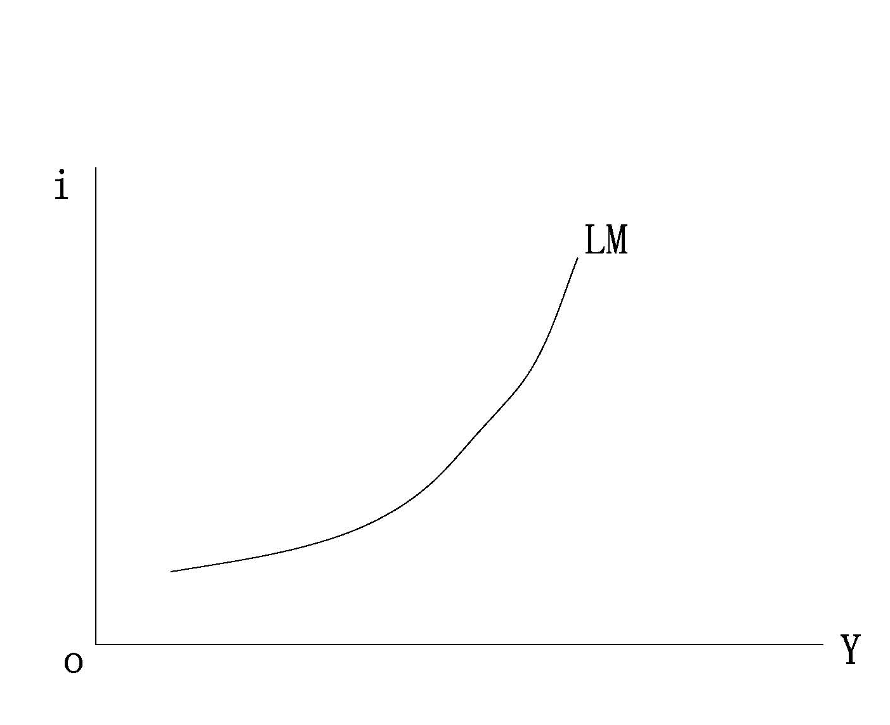
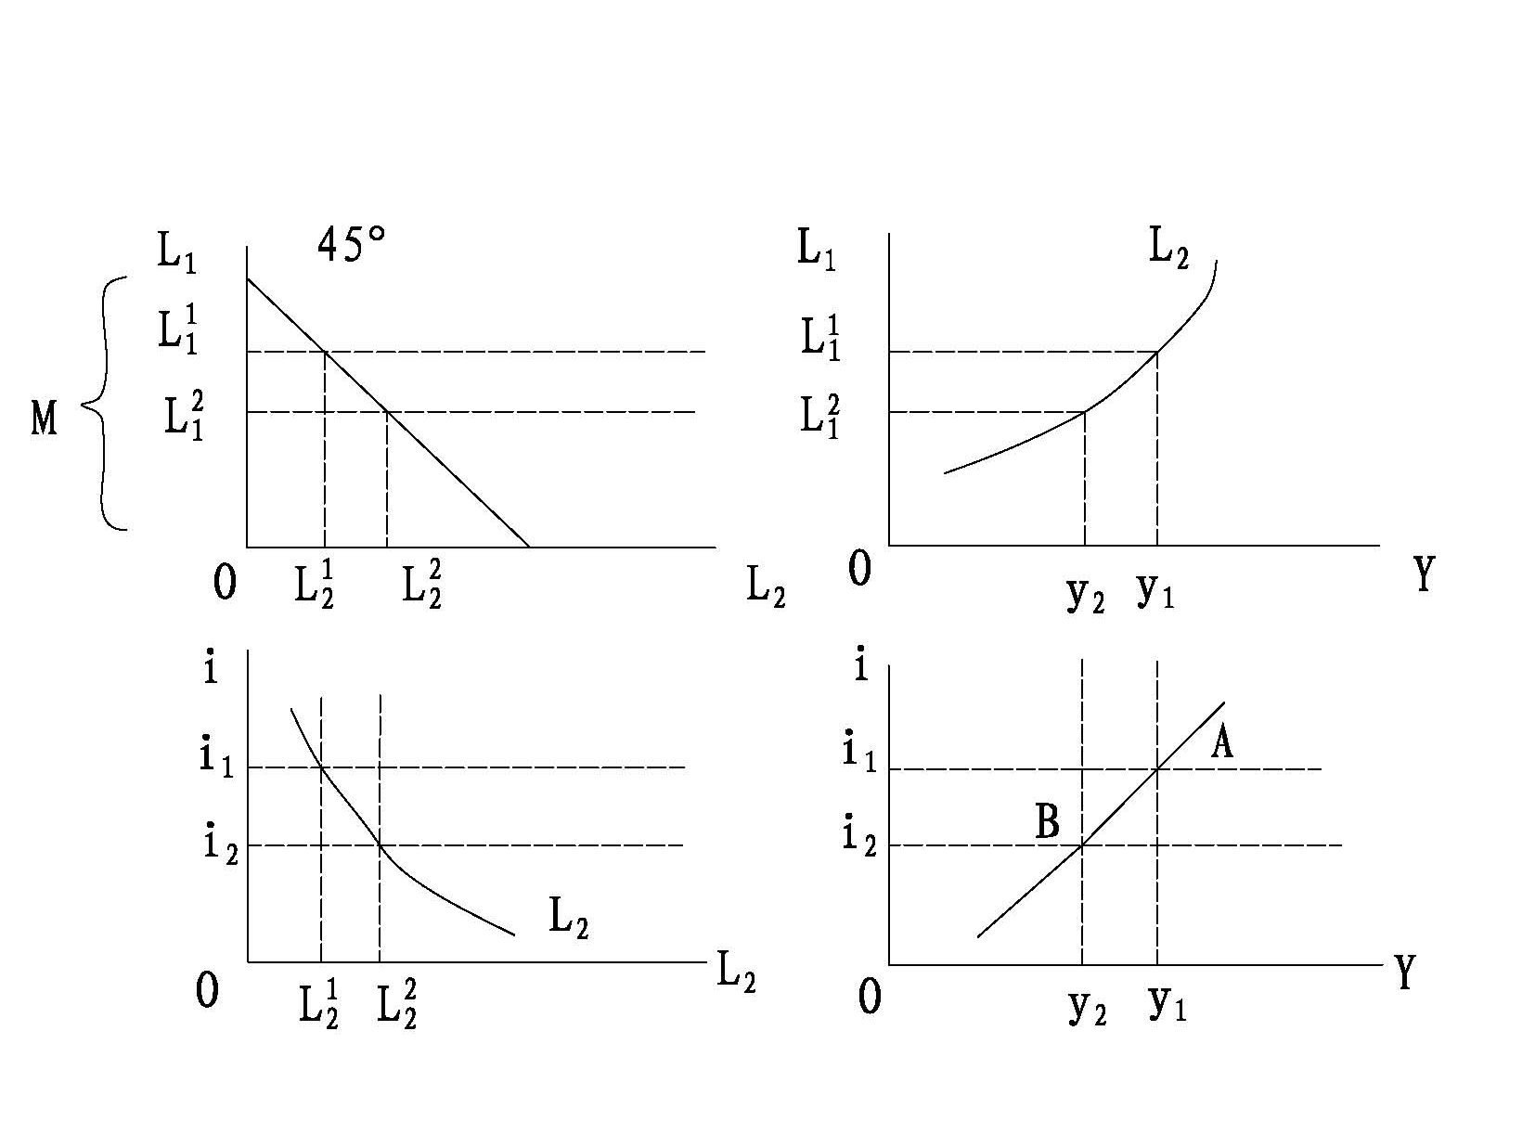
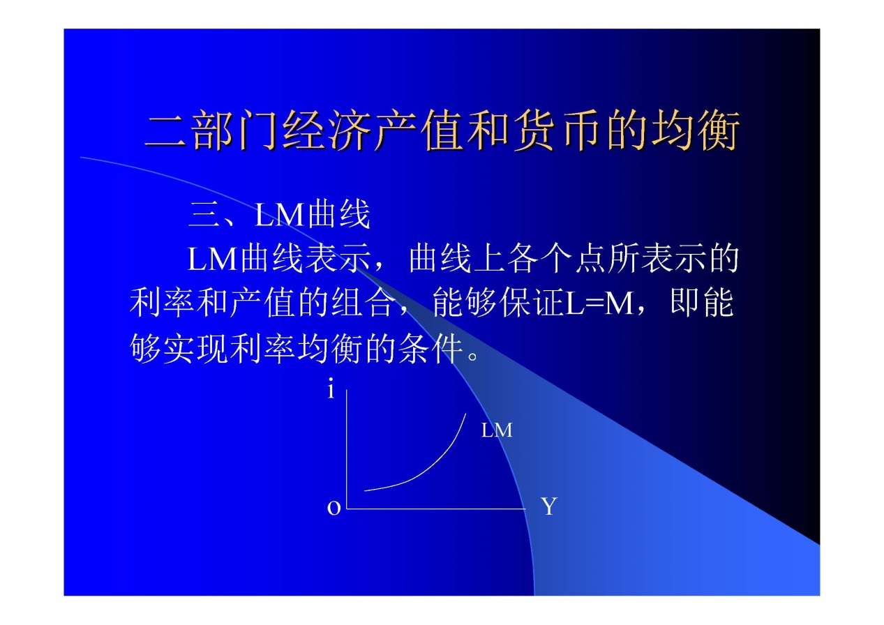
从上面的图中可以看到，在LM曲线上的点表示L=M，在LM曲线左上方的点表示L＜M，在IS曲线右下方的点表示L＞M。
4、产值和货币的均衡
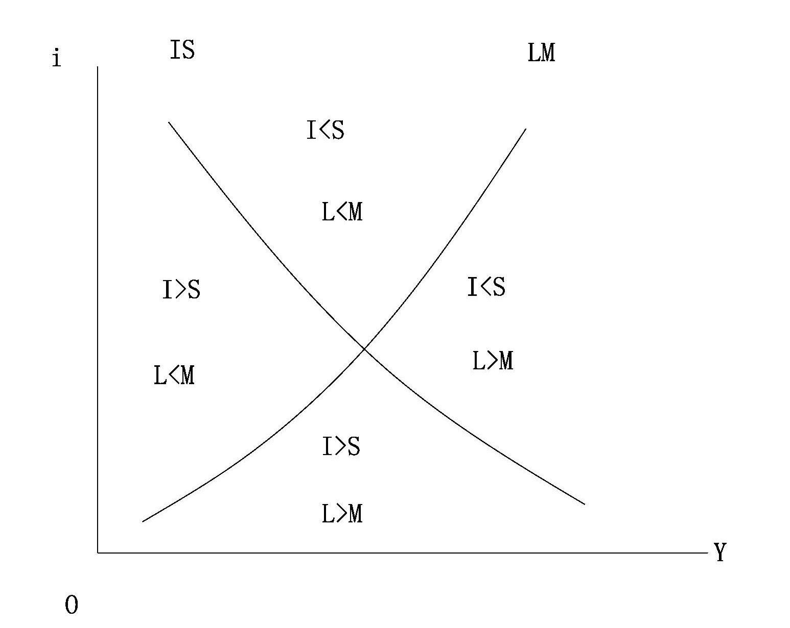

- 产值和货币均衡的变化
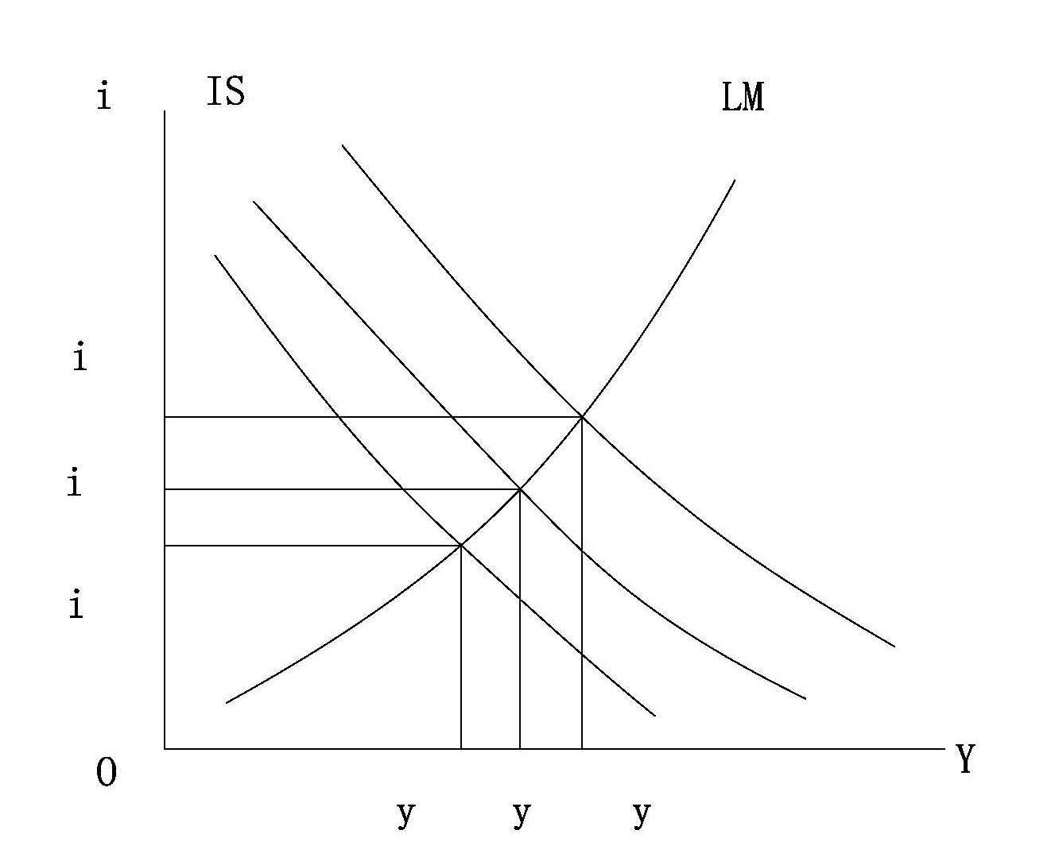
从上面的图形可以得到下述结论：在LM曲线不变的条件下，IS曲线向右方移动导致利率的上升和产值的增加，IS曲线向左方移动导致利率的下降和产值的减少。
6、二部门经济产值和货币的均衡
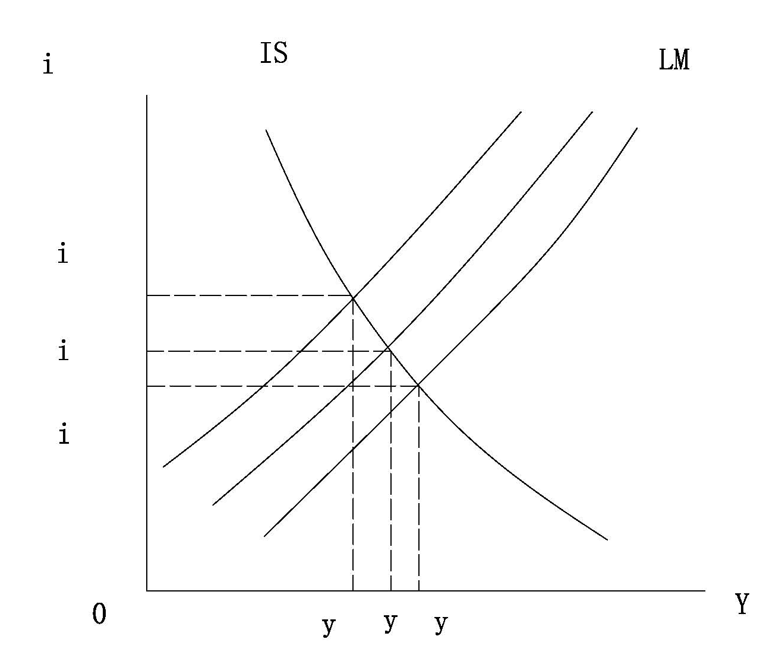

从上面的图形可以得到下述结论：在IS曲线不变的条件下， LM曲线向右方移动导致利率的下降和产值的增加，IS曲线向左方移动导致利率的上升和产值的减少。现在的问题是：什么因素导致IS曲线和LM曲线移动以及向什么方向移动？
首先来考察投资的变化。从IS曲线形成的图象可以看到，当投资增加，即投资边际效率曲线向右方移动的时候，相同的利率将与更高的产值相对应， IS曲线向右方移动。反之，IS曲线向左方移动。这样，便可以得到这样的结论：假定其他条件不变，投资的增加导致利率的上升和产值的增加，投资的减少导致利率的下降和产值的减少。
其次来考察储蓄的变化。从IS曲线形成的图象可以看到，当储蓄增加，即储蓄曲线向上方移动的时候，相同的产值将与更低的利率相对应， IS曲线向左方移动。反之， IS曲线向右方移动。这样，便可以得到下述结论：假定其他条件不变，储蓄的减少导致利率的上升和产值的增加，储蓄的增加导致利率的下降和产值的减少。
再次来考察货币供给的变化。从LM曲线形成的图象可以看到，当货币供给增加，即45°线平行地向外移动的时候，相同的利率将与更高的产值相对应， LM曲线向右方移动，反之， LM曲线向左方移动。这样，便可以得到下述结论：假定其他条件不变，货币供给增加利率的下降和产值的增加，货币供给减少导致利率的上升和产值的减少。
二、三部门经济产值和货币的均衡
1、三部门经济的IS曲线
第一节的分析是希克斯提出的标准的IS-LM分析。但是，希克斯分析的是二部门经济。后来的经济学家将希克斯的分析扩展到三部门经济和四部门经济。
在三部门经济中，产值均衡的条件已经不是I=S，而是I+G=S+T。因此，如果将二部门经济表示保持产值均衡的曲线称为IS曲线，那么三部门经济表示保持产值均衡的曲线应该称为IGST曲线。教科书称为IS，曲线。
IGST曲线形成的过程与IS曲线形成的过程是相似的，需要调整的是将左下方坐标系的MEI曲线转变为I+G曲线，将右上方坐标系的S曲线转变为S+T曲线。
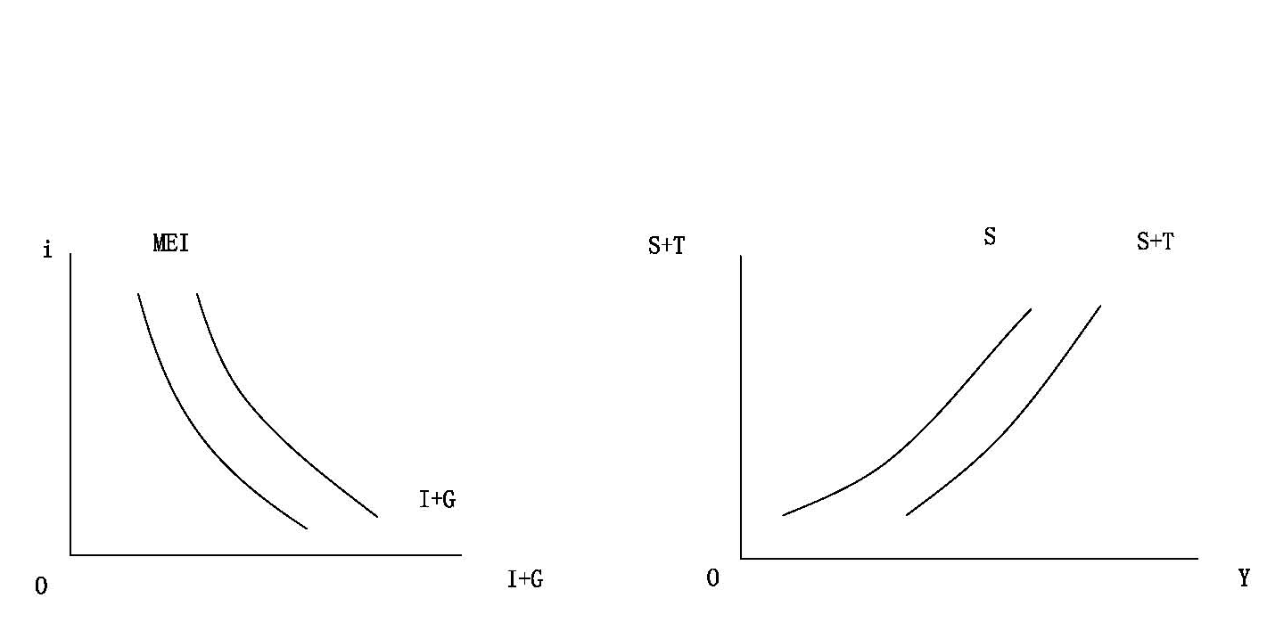
MEI曲线转变为I+G曲线比较简单，由于政府支出不随着利率的变化而变化，将MEI曲线向右移动等于的距离便可以得到I+G曲线。S曲线转变为S+T曲线比较复杂。 S曲线表示储蓄与产值的函数关系。但是，加入税收以后，由于居民的可支配收入减少，储蓄将减少。但是，又由于边际储蓄倾向小于1，储蓄的减少小于税收的增加。这样， S+T曲线将在S曲线的上方。由于I+G曲线没有改变MEI曲线的基本形状，S+T曲线也没有改变S曲线的基本形状，IG ST曲线与I S曲线相似，也是一条向右下方倾斜的曲线。
2、三部门经济产值和货币的均衡
IG ST曲线与LM曲线的交点，决定了三部门经济均衡的产值和利率水平。
3、三部门经济产值和货币均衡的变化
与分析二部门经济产值和货币均衡的变化，可以通过分析投资支出、政府支出、储蓄、税收的变化对曲线的影响，货币供给的变化对曲线的影响来分析它们对产值和利率的影响。
在这些因素中，投资支出、储蓄、货供给已经作了分析，下面只需要分析政府支出和政府税收对产值和利率的影响。政府支出的增加将导致I+G曲线向右移动，政府支出的减少将导致I+G曲线向左方移动。因此。政府支出对产值和利率的影响与投资支出是一致的。
假定其他条件不变，政府支出的增加导致利率的上升和产值的增加，投资的减少导致利率的下降和产值的减少。另外，税收的增加将导致S+T曲线向上移动，税收的减少将导致S+T曲线向下方移动。因此。税收对产值和利率的影响与储蓄是一致的。
假定其他条件不变，税收的减少导致利率的上升和产值的增加，储蓄的增加导致利率的下降和产值的减少。
三、IGST-LM分析的政策含义
更为精确的分析表明，LM是一条接近与反L形的曲线。
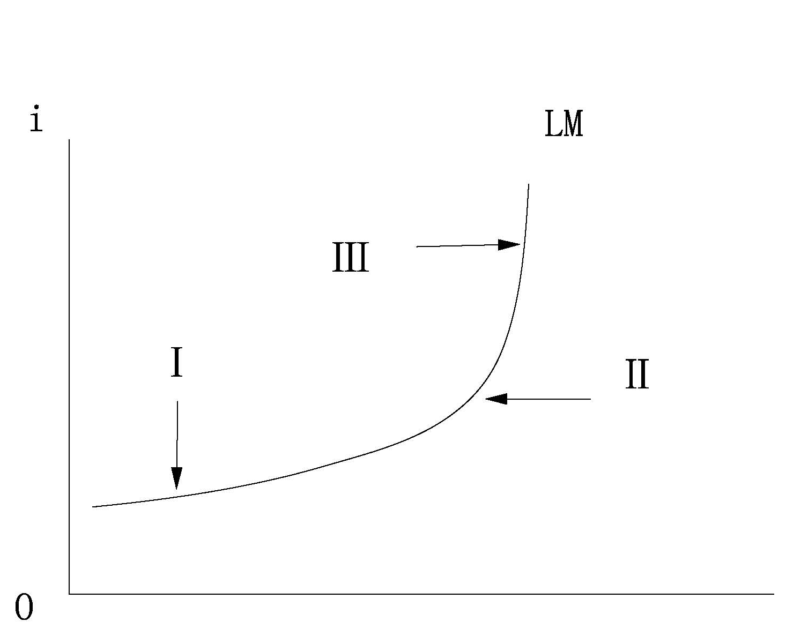

区域I接近于水平，区域II向右上方倾斜，区域III接近与垂直。前面分析的LM曲线主要表示区域II的正常情况。LM曲线所以存在区域I表示的形状主要是存在流动性陷阱。在利率很低的情况下，如果人们认为利率不可能再低，即债券价格不可能再高，人们倾向于将债券卖出去，投机动机下对货币的需求接近于无限增加L2曲线成为接近于水平线，相应地LM曲线也成为接近于水平线。LM曲线所以存在区域III表示的形状的原因是：在利率很高的情况下，如果人们认为利率不可能再高，即债券价格不可能再低，人们倾向于尽量买进债券，投机动机下对货币的需求接近于零，L2曲线成为接近于垂直，相应地LM曲线也成为接近于垂直线。根据IGST-LM分析，当LM呈现不同的形状时，宏观财政政策或政策将具有不同的效应。
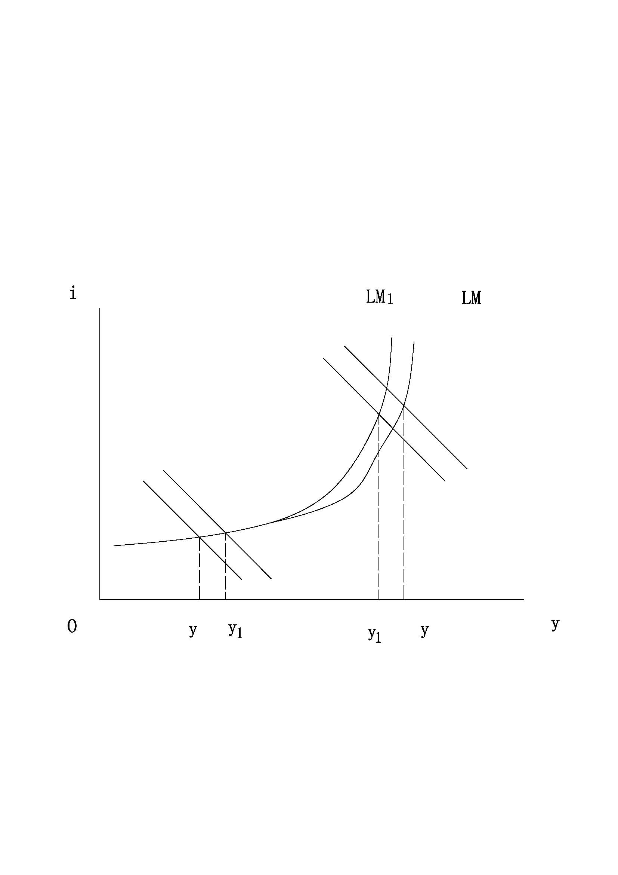
当曲线在域I的位置时，表示经济存在衰退，如果政府实行扩张性的财政政策，使IGST曲线向右方移动，产值从增Oy加到Oy1。但是，如果政府实现扩张性的货币政策，使LM曲线向右移动，对产值没有什么影响。这说明宏观财政政策在衰退的情况下更有效。
当曲线在区域III的位置时，表示经济存在通货膨胀，如果政府实行收缩性的财政政策，使IGST曲线向左方移动，对产值没有什么影响。但是，如果政府实现收缩性的货币政策，使LM曲线向左移动，产值从增Oy减少到Oy1 。这说明宏观货币政策在通货膨胀的情况下更有效。
四、四部门经济的IS曲线
在三部门经济中，产值均衡的条件已经不是I=S，而是I+G+X=S+T+M。因此，如果将二部门经济表示保持产值均衡的曲线称为IS曲线，那么四部门经济表示保持产值均衡的曲线应该称为IGXSTM曲线。教科书称为IS’’曲线。IGXSTM曲线形成的过程与IGST曲线形成的过程是相似的，需要调整的是将左下方坐标系的I+G曲线转变为I+G+X曲线，将右上方坐标系的S+T曲线转变为S+T+M曲线。
由于出口不随着利率的变化而变化，将I+G曲线向右平行移动等于进口的数额，就可以得到I+G+X曲线。
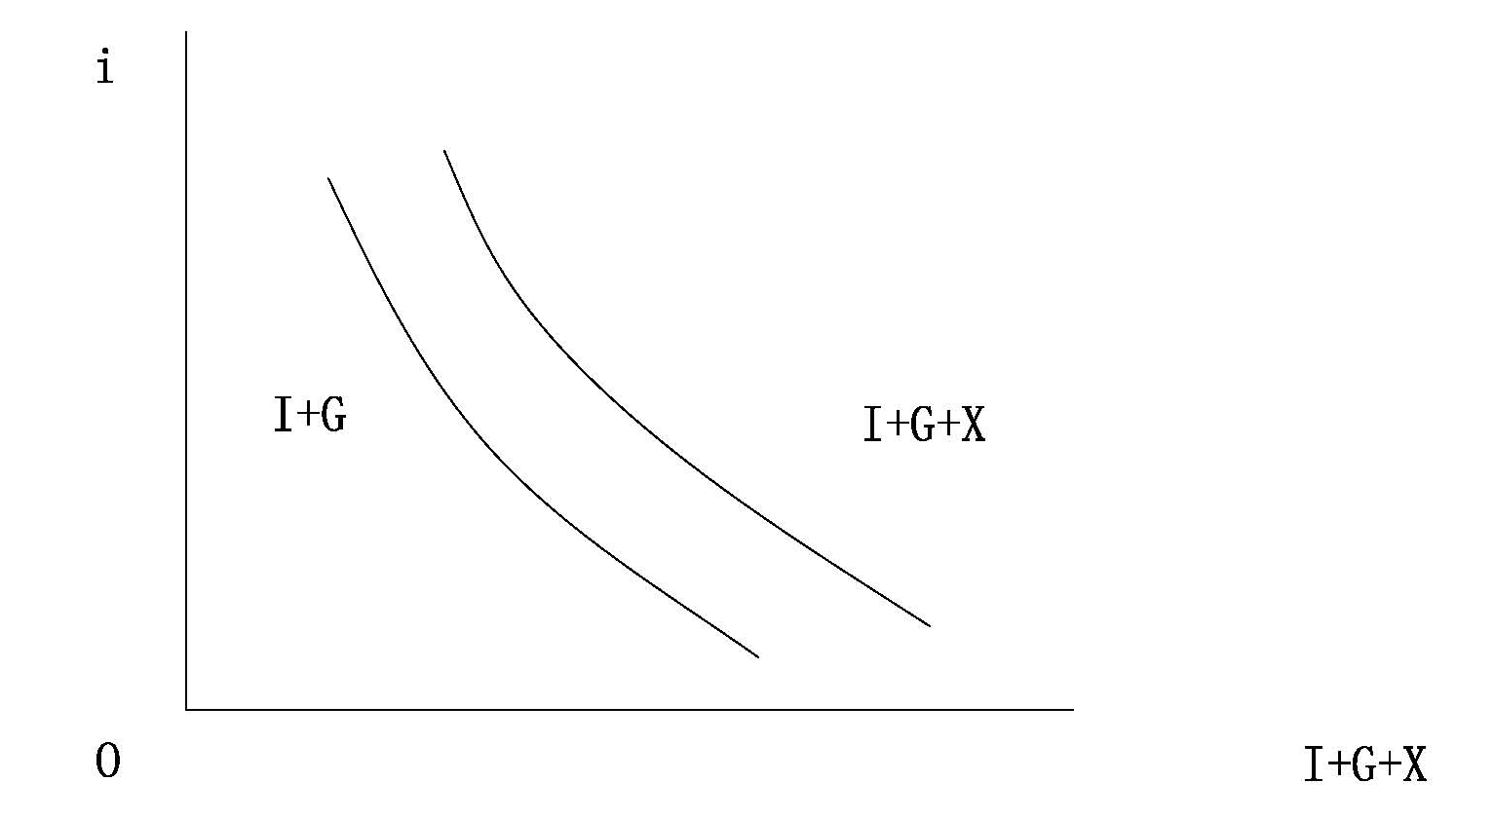

由于进口随着产值的增加而增加，S+T+M曲线将比S+T曲线更陡。
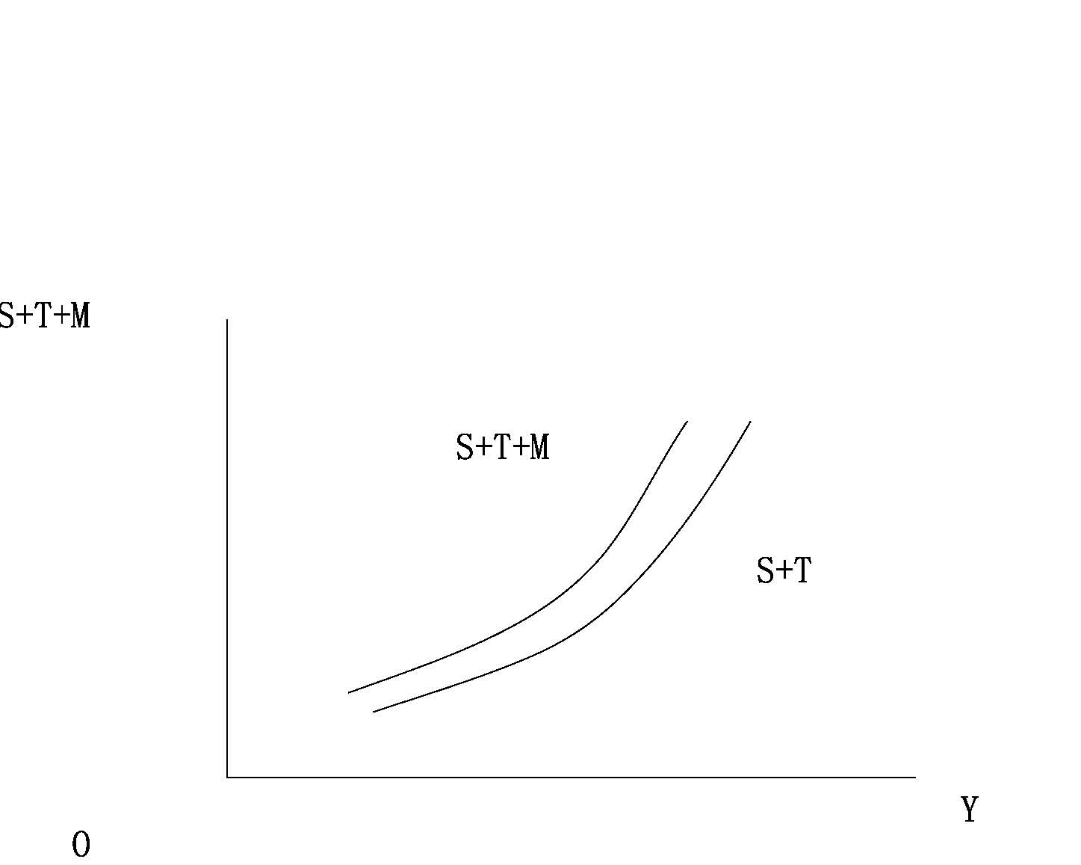

同样，由于I+G+X曲线与I+G曲线形状相似，S+T+M曲线与S+T曲线形状相似，最后得到的IGXSTM曲线也是一条向右下方倾斜的曲线。IGXSTM曲线与LM曲线的交点决定了四部门经济均衡的产值和利率水平。另外，用同样的方法可以证明，出口增加与投资支出和政府支出增加一样，导致利率的上升和产值的增加，投资的减少导致利率的下降和产值的减少。用同样的方法还可以证明，进口的减少与储蓄和税收减少一样，将导致利率的上升和产值的增加，储蓄的增加导致利率的下降和产值的减少。
五、内部和外部的均衡
当IGXSTM曲线与LM曲线相交时，形成了产值和利率的均衡。这种均衡称为内部均衡。但是，四部门经济是一个开放经济，它还将面临着另一种均衡，即国际收支的均衡。这种均衡称为外部均衡。
国际收支的均衡是指一个国家对外经济往来中的外汇收入等于外汇支出。出口和资本流入将产生外汇收入，进口和资本流出将产生外汇支出。当外汇收入和外汇支出相等时，变形成了国际收支的均衡。BP曲线表示，要保持国际收支的均衡，利率和产值应该具备的关系。
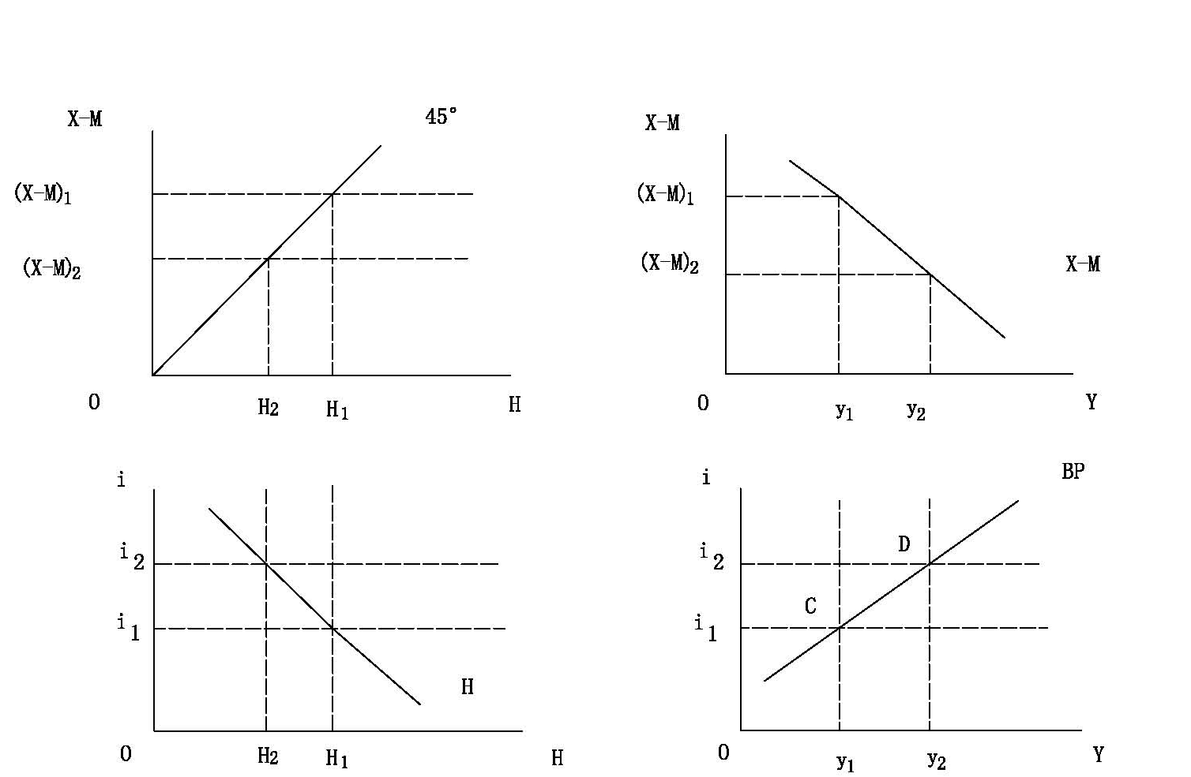

在上面的图象中，为了分析方便起见，假定进出口总是正数，资本流动总是负数。但是，即使取消这个假定，并不改变BP曲线的基本形状。
用IS曲线或LM曲线分析相似的方法，可以证明，在BP曲线右下方的任何一点，都表示国际收支存在逆差；在在BP曲线左上方的任何一点，都表示国际收支存在顺差。只有在BP曲线上，国际收支才是均衡的。
另外，用IS曲线或LM曲线分析相似的方法，还可以证明，当净出口增加，净出口曲线向右方移动时，BP曲线将向右方移动，反之向左方移动。当净资本流出增加，净资本流出曲线向右方移动时，BP曲线将向左方移动，反之向右方移动。
前面的分析表明，当IS曲线与LM曲线相交时，形成了均衡的产值和价格水平，也就是形成了内部的均衡。在BP曲线上的任何一点，表示国际收支是均衡的。但是，IS曲线和LM曲线不一定在BP曲线上相交，这意味着内部均衡和外部均衡不一定能够同时实现。
七、内外均衡分析的政策含义
内部和外部未能同时达到均衡可能有下述四种情况：
第一，IS曲线与LM曲线的交点在充分就业的产值水平之下，并处于BP曲线的左上方。这表示该经济社会经济衰退和国际收支顺差并存，如下面的图像所示：
经济衰退和国际收支顺差并存
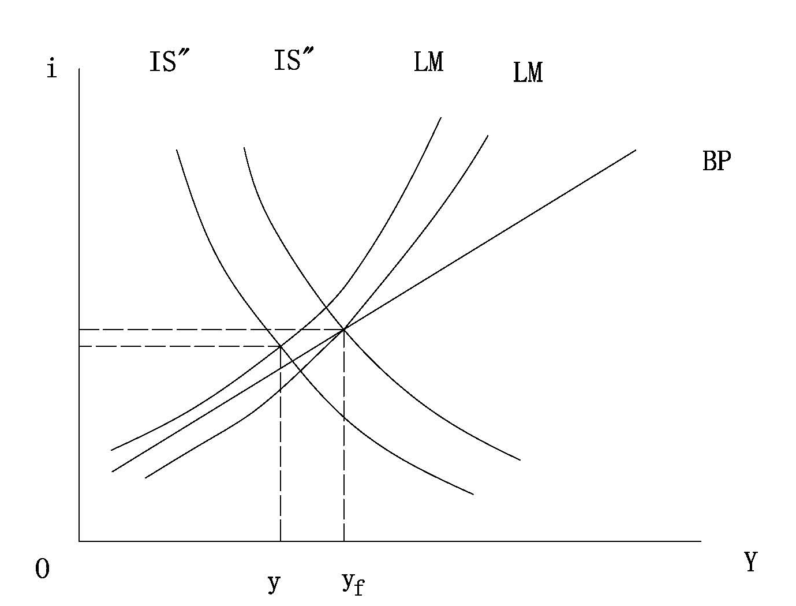

在这种情况下，可以采用扩张性的财政政策使IS’’曲线向右移动，同时采用扩张性的货币政策使LM曲线向右移动以实现内部和外部的同时均衡。应该指出，当政府实行宏观经济政策时，BP曲线也将发生移动。但是这种移动只影响为实现内部和外部均衡IS’’曲线和LM曲线所需要移动的距离，而不影响结论。为方便起见，在下面的分析中均假定BP曲线不变。这样做的政策意义在于，如果只采用扩张性的财政政策，将导致利率上升，影响政策的效果，因此，还要采用扩张性的货币政策来压抑利率。另外，扩张性的财政政策导致进口增加，扩张性的货币政策导致利率下降和资本流出，结果国际收支顺差消失。
第二，IS’’曲线与LM曲线的交点在充分就业的产值水平之上，并处于BP曲线的右下方。这表示该经济社会通货膨胀和国际收支逆差并存，如下面的图象所示：
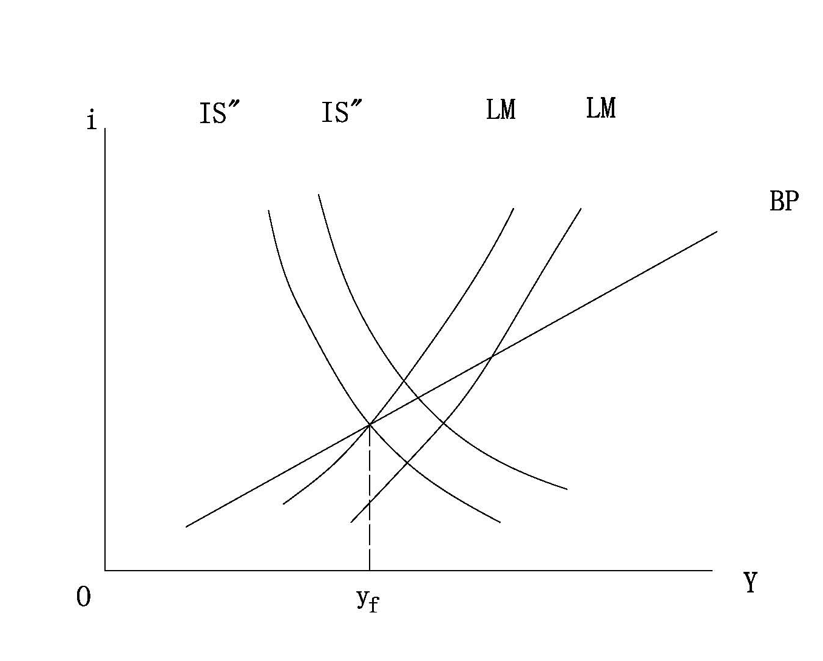

这样做的政策意义在于，如果只采用收缩性的财政政策，将导致利率下降，影响政策的效果，因此，还要采用收缩性的货币政策来提高利率。另外，收缩性的财政政策导致进口减少，收缩性的货币政策导致利率上升和资本流入，结果国际收支逆差消失。
第三，IS’’曲线与LM曲线的交点在充分就业的产值水平之下，并处于BP曲线的右下方。这表示该经济社会经济衰退和国际收支逆差并存，如下面的图像所示：
经济衰退和国际收支逆差并存
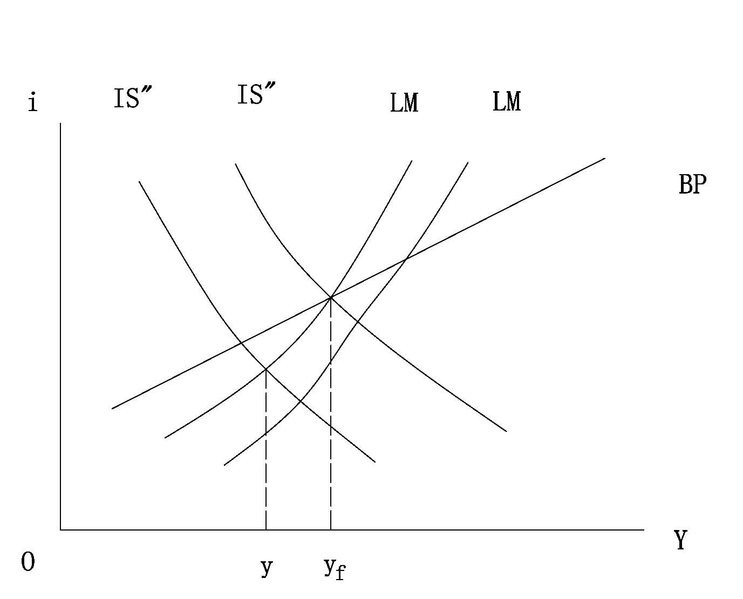

在这种情况下，政府将处于两难的境地。如果采用扩张性的财政政策和货币政策克服经济衰退，国际收支逆差将更加严重；如果采取收缩性的财政政策和货币政策克服国际收支逆差，经济衰退将更加严重。政府要打破这种两难的处境，应该采用扩张性的财政政策和收缩性的货币政策，使IS’’曲线、LM曲线和BP曲线在充分就业的产值水平上相交。这样做的政策意义是：如果采取扩张性的财政政策去克服经济衰退，一方面它导致进口增加增加了逆差，另一方面它提高了利率导致资本流入减少了逆差，但两者相抵仍然存在逆差。因此，还需要采用收缩性的货币政策来提高利率，增加资本流入来消除逆差。
第四，IS’’曲线与LM曲线的交点在充分就业的产值水平之上，并处于BP曲线的左上方。这表示该经济社会通货膨胀和国际收支顺差并存，如下面的图象所示：
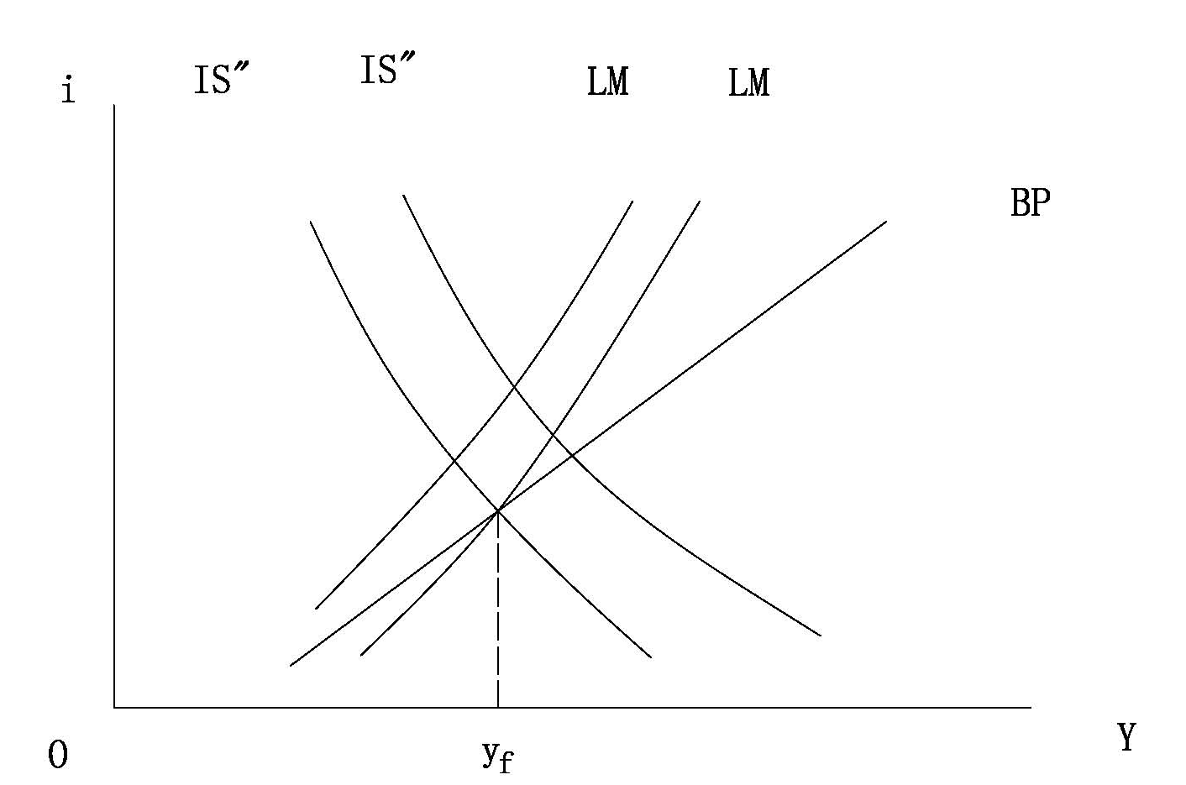
在这种情况下，政府同样处于两难境地。如果采用收缩性的财政政策和货币政策克服通货膨胀，国际收支顺差将更加严重；如果扩张的财政政策和货币政策克服国际收支顺差，通货膨胀将更加严重。政府要打破这种两难的处境，应该采用收缩性的财政政策和扩张性的货币政策，使IS曲线、LM曲线和BP曲线在充分就业的产值水平上相交。这样做的政策意义是：如果采取收缩的财政政策去克服通货膨胀，一方面它导致进口减少了顺差，另一方面它降低了利率导致资本流出增加了逆差，两者相抵仍然存在顺差。因此，还需要采用扩张性的货币政策来降低利率，增加资本流出来消除顺差。在上面所说的第三和第四种情况中用松紧搭配的财政政策和货币政策去实现内部和外部均衡的方法是美国经济学家蒙代尔提出来的，它被称为蒙代尔分配法则。
考核要求：
一、选择题：
1．IS曲线上的每一点都表示（ ）。
A. 产品市场投资等于储蓄时收入与利率的组合；
B.使投资等于储蓄的均衡货币额；
C.货币市场货币需求等于货币供给时的均衡货币额；
D.产品市场与货币市场都均衡时的收入与利率组合。
2．一般来说，IS曲线的斜率（ ）。
A. 为负； B.为正； C.为零； D.等于1。
3．在其他条件不变的情况下，政府购买增加会使IS曲线（ ）。
A. 向左移动；B.向右移动；C.保持不变；D.发生转动。
4．按照凯恩斯的观点，人们持有货币是由于（ ）。
A. 交易动机；B.预防动机；C.投机动机；D.以上都正确。
5．按照凯恩斯的货币需求理论，利率上升，货币需求量将（ ）。
A. 增加；B.减少；C.不变；D.可能增加，也可能减少。
6．LM曲线表示（ ）
A.产品市场均衡时，收入与利率之间同方向的变动关系；
B.产品市场均衡时，收入与利率之间反方向的变动关系；
C.货币市场均衡时，收入与利率之间同方向的变动关系；
D.货币市场均衡时，收入与利率之间反方向的变动关系。
7．在凯恩斯区域LM曲线（ ）。
A. 水平；B.垂直；C.向右上方倾斜；D.不确定。
8．若货币需求函数为L＝kY－hr，实际货币供给增加M亿美元，在其他条件不变的情况下，LM曲线会（ ）。
A.右移M亿美元；B.左移M亿美元；C.右移M／K亿美元；D.左移M／L亿美元。
9．如果利率和收入都能按供求状况自动调整，那么，当利率和收入的组合点出现在IS曲线右上方，LM曲线左上方时，下面情况将会发生（ ）。
A.利率上升，收入减少；B.利率上升，收入增加；C.利率下降，收入增加；D.利率下降，收入减少。
10．凯恩斯认为，有效需求不足是由三大基本心理规律起作用的结果，这三大基本心理规律是（ ）。
A.边际消费倾向递减规律；B.边际收益递减规律；
C.流动性偏好规律；D.资本边际效率递减规律。
二、简答题：
1．为什么说资本边际效率曲线不能准确代表企业的投资需求曲线？
2．以两部门经济为例，说明IS曲线为什么是一条向右下方倾斜的曲线？影响IS曲线斜率的主要因素有哪些？
3．在两部门经济中，IS曲线的位置主要取决于哪些因素？
4．影响LM曲线斜率的主要因素是什么？
5．LM曲线的位置主要取决于哪些因素？
6．在放弃投资是个外生变量的假定后，为什么必须将产品市场和货币市场结合到一起来研究国民收入的决定？
三、计算题：
1．一个预期长期实际利率是3%的厂商正在考虑一个投资项目清单，每个项目都需要花费100万美元，这些项目在回收期长短和回收数量上不同，第一个项目将在两年内回收120万美元；第二个项目将在三年内回收125万美元；第三个项目将在四年内回收130万美元。哪个项目值得投资?如果利率是5%，答案有变化吗?(假定价格稳定。)
2．设投资函数为i＝e－dr(1)当i＝250(美元)－5r时，找出r等于10%、8%、6%时的投资量，画出投资需求曲线；(2)若投资函数为i＝250(美元)－10r，找出r等于10%、8%、6%时的投资量，画出投资需求曲线；(3)说明e的增加对投资需求曲线的影响；(4)若i＝200－5r，投资需求曲线将怎样变化?
3．（1）若投资函数为i＝100(美元)－5r，找出利率r为4%、5%、6%、7%时的投资量；（2）若储蓄为S＝－40(美元)＋0.25y，找出与上述投资相均衡的收入水平；（3）求IS曲线并作出图形。
4．假定货币供给量用M表示，价格水平用P表示，货币需求用L＝ky－hr表示。（1）求LM曲线的代数表达式，找出LM等式的斜率的表达式。（2）找出k＝0.20，h＝10；k＝020，h＝20；k＝010，h＝10时LM的斜率的值。（3）当k变小时，LM斜率如何变化；h增加时，LM斜率如何变化，并说明变化原因。（4）若k＝0.20，h＝0，LM曲线形状如何?
5．假设一个只有家庭和企业的二部门经济中，消费c＝100＋0.8y，投资i＝150－6r，货币供给m＝150，货币需求L＝0.2y－4r(单位都是亿美元)。（1）求IS和LM曲线；（2）求商品市场和货币市场同时均衡时的利率和收入；（3）若上述二部门经济为三部门经济，其中税收T＝0.25y，政府支出G＝100(亿美元)，货币需求为L＝0.20y－2r，实际货币供给为150亿美元，求IS、LM曲线及均衡利率和收入。
第四章 宏观经济政策分析
教学要点：
1、了解政府的税收和支出体系；
2、掌握宏观财政政策和货币政策的基础理论、主要内容以及它们对经济的影响。
教学时数：
4
教学内容：
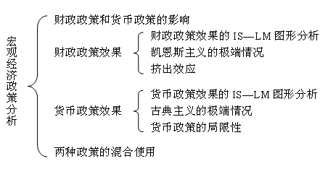

第一节 财政政策和货币政策的影响（2学时）
一、宏观财政政策的含义
宏观财政政策是政府利用政府支出和政府税收消除通货紧缩缺口和通货膨胀缺口以稳定经济的政策。宏观财政政策包括财政支出政策和财政收入政策。
政府支出和政府税收存在下述关系：
＞ 预算盈余
政府税收 = 政府支出 预算平衡
＜ 预算赤字
如果一个国家的政府出现预算赤字，可以用两种方法来弥补：一种方法是通过发行国库券、政府票据和政府债券向公众借钱，另一种方式是发行货币。各国政府通常采用第一种手段弥补预算赤字。
二、政府的税收体系
个人所得税、社会保险金、公司利润税、销售税和货物税、不动产税、遗产税、馈赠税等。
在欧洲国家还征收增值税，即对每个生产阶段的增加值征的税。
政府税收的税率包括累进、累退、比例税率。因此，有必要划分平均税率和边际税率。税收对经济产生刺激效应。这个效应可以用拉弗曲线表示。
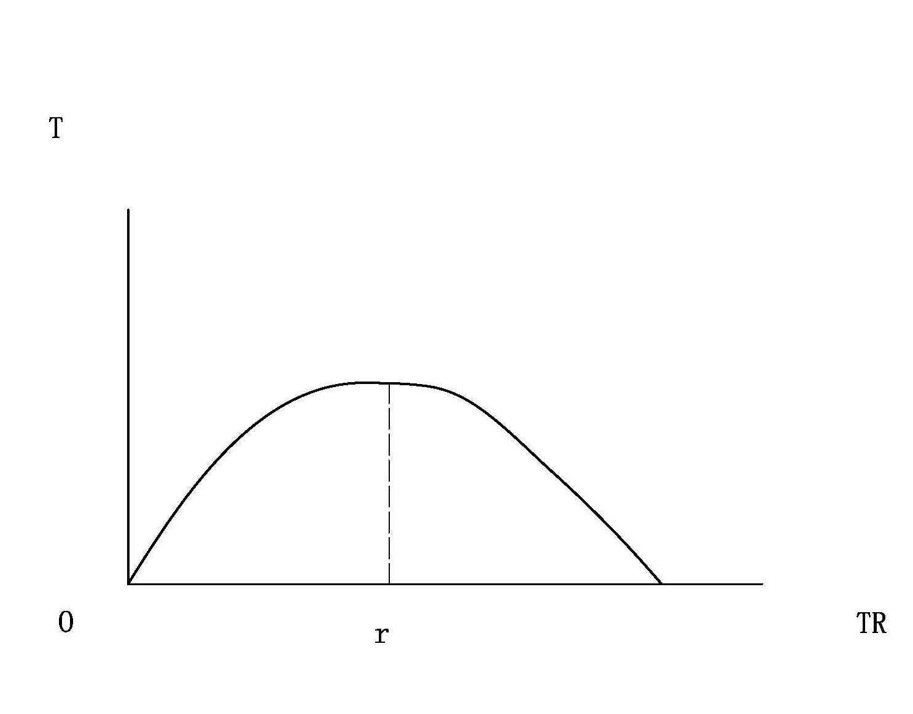
三、政府的支出体系
福利支出、退伍军人津贴、国防支出、债务利息支出、教育支出、科学研究支出、交通住宅支出、环境保护支出、行政费用支出、国际事务支出等等。
关于产值变化的分析表明，政府增加支出或减少税收导致产值的增加，政府减少支出或增加税收导致产值的减少或通货膨胀的下降。这意味着政府可以通过调整支出或税收对产值或价格水平产生影响。
四、宏观货币政策
宏观货币政策的形成是以凯恩斯学派的现代货币理论为基础。
1、调整法定准备金比率
降低法定准备金比率 商业银行出现超额准备金 商业银行增加贷款
M i I Y (P )

提高法定准备金比率 商业银行出现准备金不足 商业银行收回贷款
M i I Y (P )
因此，在经济衰退的时候中央银行应该降低法定准备金比率，在通货膨胀的时候中央银行应该提高法定准备金比率。
2、调整贴现率
降低贴现率 商业银行增加贴现 M i I
Y (P )

提高贴现率 商业银行减少贴现 M i I
Y (P )

因此，在经济衰退的时候中央银行应该降低贴现率，在通货膨胀的时候中央银
行应该提高贴现率。

第二节 财政政策效果
一、财政政策效果的IS-LM图形分析
从IS—LM模型看，财政政策效果的大小是指政府收支变化（包括变动税收、政府购买和转移支付等）使IS变动对国民收入变动产生影响。具体分析如图所示：
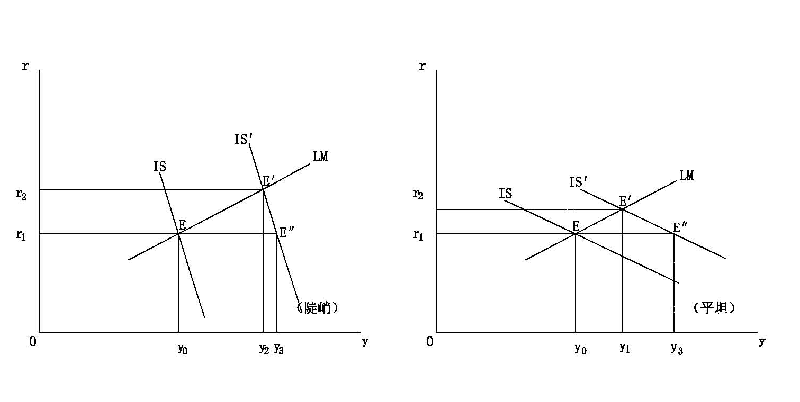
在LM曲线不变时，IS曲线斜率的绝对值越大，即IS曲线越陡峭，则移动IS曲线时收入变化就越大，即财政政策效果越大。反之亦然。
二、凯恩斯主义的极端（Keynesianism extreme）情况
1、凯恩斯主义极端也叫凯恩斯极端，是指凯恩斯主义的一种极端情况。如果LM越平坦，或IS越陡峭，则财政政策效果越大，货币政策效果越小，如果出现一种IS曲线为垂直线而LM曲线为水平线的情况，则财政政策将十分有效，而货币政策将完全无效。这种情况被称为凯恩斯主义的极端情况。如图所示：
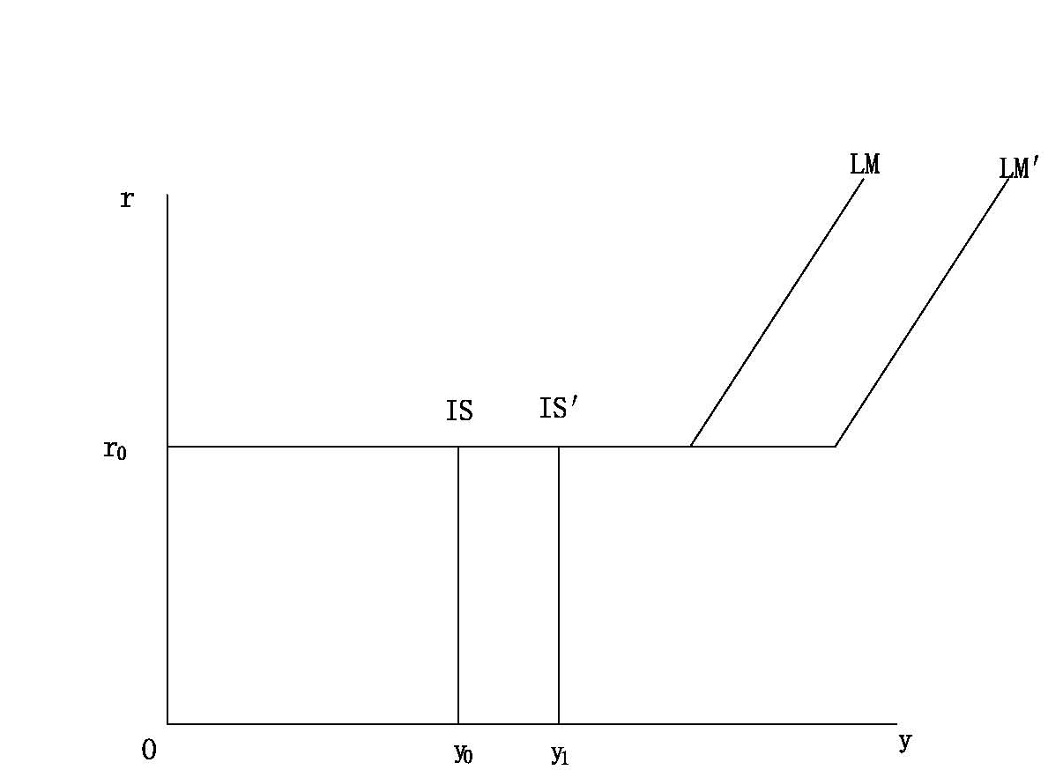

2、凯恩斯主义极端表现为三种可能的形式：
LM曲线水平，表示人们的货币需求为无限大，也就是说人们持有的货币量非常多，这时，扩张性货币政策当然不会取得很好效果了。
IS曲线为垂直，表示私人投资对利率的变化非常不敏感，也就是说，私人投资者的投资与利率变化没有关系，这时，政府直接扩大投资当然不存在挤出效应了，所以财政政策的效果则非常好。
总结右上图，凯恩斯主义极端在以下三种情况下将会发生：（1）当垂直IS曲线与LM曲线中间区域并存时；（2）当正常IS曲线和凯恩斯陷阱同时发生时；（3）当垂直的IS曲线在凯恩斯陷阱同时发生时（即LM曲线水平）。如图所示：
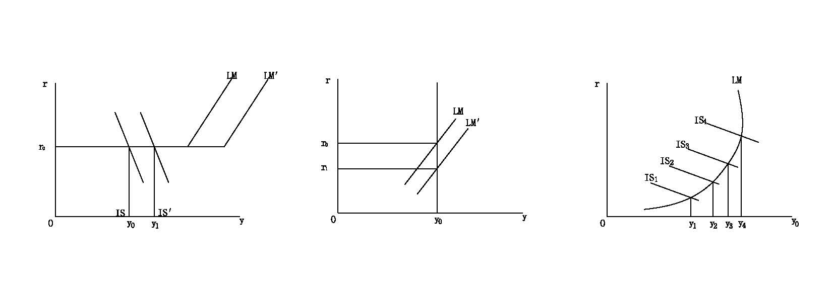
三、挤出效应
1、挤出效应是指政府支出增加所引起的私人消费或投资降低的效果。
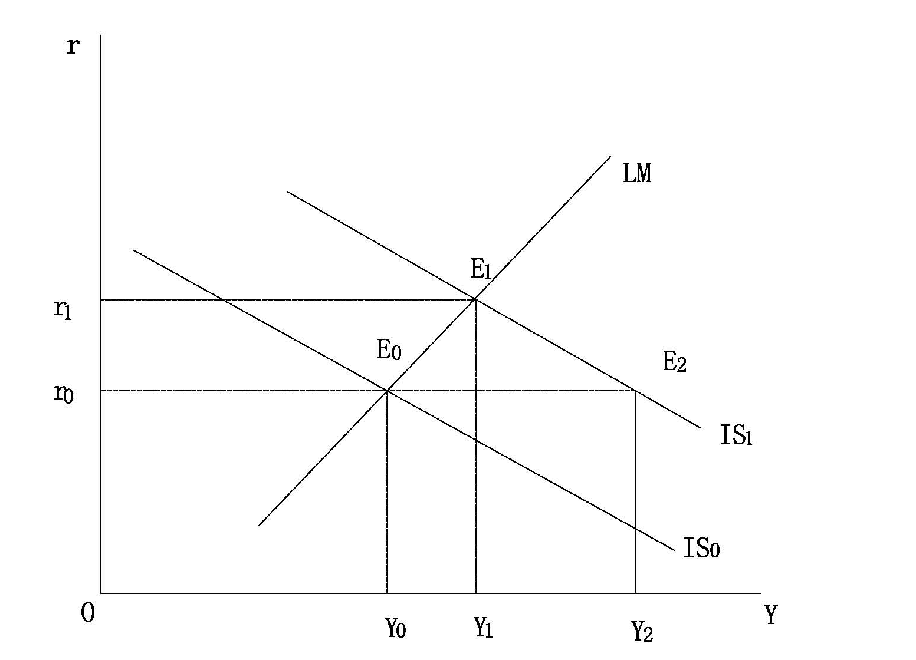

挤出效应图
1) 政府通过在公开市场上出售政府债券来为其支出筹资。在这种情况下，由于货币供给不变，政府出售债券相当于收回流通中的部分资金，则市场上资金减少，从而利率升高，利率上升减少了私人投资，引起了挤出效应，而挤出效应的大小取决于投资的利率弹性，投资的利率弹性大则挤出效应大。
2) 政府通过增加税收来为其支出筹资。在这种情况下，增税减少了私人收入，使私人消费与投资减少，引起了挤出效应，而挤出效应的大小取决于边际消费倾向，边际消费倾向大，则税收引起的私人消费减少多。
3) 在实现了充分就业的情况下，政府支出增加引起了价格水平的上升，这种价格水平的上升也会减少私人消费与投资，引起挤出效应。
4) 政府支出会以下列方式挤出私人投资：由于政府支出增加，商品市场上购买产品和劳务的竞争会加剧，物价就会上涨，在名义货币供给量不变的条件下，实际货币供给量会因价格上涨而减少，进而使投机需求的货币量减少。结果，债券就会下跌，利率上升，从而私人投资减少。
5) 在开放经济中当实行固定汇率制时，政府支出增加引起价格上升削弱了商品在世界市场上的竞争能力，从而出口减少，私人投资减少。

第三节 货币政策效果（2学时）
一、货币政策效果的IS—LM图形分析
1、货币政策效果是指货币供给量的政策对总需求从而对国民收入和就业的影响。
假定增加货币供给能使国民收入有较大增加，则货币政策效果就大；反之则小。货币政策效果同样取决于IS和LM曲线的斜率。
在LM曲线形状基本不变时，IS曲线越平坦，LM曲线移动(由于实行变动货币供给量的货币政策)对国民收入变动的影响就越大；反之，IS曲线越陡峭，LM曲线移动对国民收入变动的影响就越小。
当IS曲线斜率不变时，LM曲线越平坦，货币政策效果就越小，反之，则货币政策效果就越大。
2、货币政策乘数。它指当IS曲线不变或者说产品市场均衡情况不变时，实际货币供应量变化能使均衡收入变动多少，用公式表示是：
dy/dm=1/[1-b(1-t)]h/d+k
从上式可知，当b、t、h、k既定时，h越大，即货币需求对利率越敏感，亦即LM越平缓，则货币政策效果越小；而当其他参数既定时，d越大，即投资需求对利率越敏感，亦即IS曲线越平缓，则货币政策效果越大。同样，b、t、k的大小也会影响的大小，即货币政策效果。
二、古典主义的极端情况
即水平的IS与垂直的LM模型，此时财政政策完全无效，货币政策完全有效。
三、货币政策的局限性
(1) 在通货膨胀时期实行紧缩的货币政策可能效果比较显著，但在经济衰退时期，实行扩张的货币政策效果就不明显。
(2) 从货币市场均衡的情况看，增加或减少货币供给要影响利率的话，必须以货币流通速度不变为前提。如果这一前提并不存在，货币供给变动对经济的影响就要打折扣。
(3) 货币政策作用的外部时滞也影响政策效果
(4) 在开放经济中，货币政策的效果还要因为资金在国际上流动而受到影响。
四、财政政策和货币政策的混合使用
膨胀性的财政政策表现为IS曲线右移，在使收入增加的同时会带来利率的上升，反之亦然。
膨胀性的货币政策表现为LM曲线右移，在使收入增加的同时会带来利率的下降，反之亦然。
由此可见，通过两种政策的搭配，可实现收入和利润的不同组合。
第四节 两种政策的混合使用
根据以上几节分析可知，如果某一时期经济处于萧条状态，政府既可以采用扩张性财政政策，也可采用扩张性货币政策，还可以将两种政策结合起来使用。如图所示：
财政政策和货币政策的混合使用
 | 政策混合 | 产出 | 利率
1 | 扩张性财政政策和紧缩性货币政策 | 不确定 | 上升
2 | 紧缩性财政政策和紧缩性货币政策 | 减少 | 不确定
3 | 紧缩性财政政策和扩张性货币政策 | 不确定 | 下降
4 | 扩张性财政政策和扩张性货币政策 | 增加 | 不确定

考核要求：
一、名词解释
1、“挤出”效应2、经济政策 3、财政政策 4、货币政策
5、财政政策乘数 6、货币政策乘数 7、凯恩斯极端 8、古典主义极端
二、问答题
1、何谓“挤出”效应？说明影响挤出效应的主要因素。(上海财大2003研；北方交大2003研)
2、政府支出的挤出效应的发生机制是什么?挤出效应的大小取决于哪些因素?(武大 2002研)
3、简要回答财政政策的局限性。(人行1997研) （
4、IS曲线和LM曲线怎样移动才能使国民收入增加而利率不变?怎样的财政政策和货币政策配合才能做到这一点?(武大2001研；北方交大1999研)
5、财政政策和货币政策何时有效，何时无效?(华中科大2003研)
6、货币政策效果为什么会因LM斜率而异?(武大2002研)
7、请对财政政策和货币政策混合使用的政策效应作简要分析。(武大2000研)
8、如何运用财政政策和货币政策的搭配来解决“滞胀”问题?(上海财大1998研)
9、什么是货币政策的内部时滞?(对外经贸大学2003研)
10、试说明货币幻觉对消费支出的可能影响。(北大1999研)
11、试用IS—LM模型分析引起“完全挤出”的财政扩张政策的情况。
12、简要回答财政的乘数效应，说明为什么会产生乘数效应。
13、如果没有工资刚性的假设，凯恩斯扩张总需求的政策应将如何?
三、计算题
1、假设货币需求L=0.2Y-5r，货币供给M=200，消费C=60+0.8，税收T=100，投资I=150-5r，政府支出G=100。求：
(1) IS和LM方程及均衡收入、利率和投资；
(2) 若其他情况不变，政府支出从100增加到120时，均衡收入、利率和投资变为多少?
(3) 是否存在“挤出效应”?为什么?(北方交大2000研)
2、假设货币需求为L=0.2Y-10r，货币供给为200亿元，C=60+0.8，T=100亿元，I=150亿元，G=100亿元。
(1)求IS和LM方程；
(2)求均衡收入、利率和投资；
(3) 政府支出从100亿元增加到120亿元时，均衡收入、利率和投资有何变化?
(4)是否存在挤出效应?(华中科大2002研)
3、假设货币需求MD=0.1Y-5t，货币供给MS=300，消费C=30+0.9 ，税收T=200，投资I=290，政府支出G=200。试求：
(1)IS和LM方程、收入、利率和投资。
(2)政府支出从200增加到250时，收入、利率和投资会有什么变化?
(3)是否存在“挤出效应”?为什么?
4、假设货币需求为L=0.2Y，货币供给量为200美元，消费C=90+0.8，税收T=50美元，投资I=140-500r，政府支出G=50美元。
(1)导出IS和LM方程，求均衡收入、利率和投资。
(2)若其他情况不变，G增加20美元，均衡收入、利率和投资各为多少?
(3)是否存在“挤出效应”?
5、假设货币需求L=0.2Y-500r，货币供给为100。(单位：美元)
(1) 计算：①当消费C=40+0.8，投资I=140-1000r，税收T=50，政府支出G=50和②当消费C=40+0.8，投资I=110-500r，税收T=50，政府支出G=50时的均衡收入、利率和投资。
(2)政府支出从50美元增加到80美元时，情况①和情况②中均衡收入和利率各为多少?
(3)解释两种情况的不同。
6、假定IS为Y=1250-3000r。(单位：美元)
(1)当货币供给为150美元时，试求：①货币需求为L=0.2Y-400r和②货币需求为L=0.25Y-875r时的均衡收入、利率。
(2)货币供给从150增加至170后均衡收入、利率和投资变为多少?
(3)解释为何出现差距。
7、假设货币需求为L=0.2Y-400r，货币供给量为100美元，消费C=90+0.8，税收T=0.25Y美元，投资I=140美元，政府支出G=50美元。
(1)求IS和LM方程，解出均衡收入、利率、消费和投资并画图表示；
(2)其他情况不变，货币供给增加20美元，均衡收入、利率、消费和投资各为多少?
(3)为什么货币供给增加后利率下降而收入保持不变?
四、论述题
1、试用IS—LM模型分析需求管理政策(财政政策及货币政策)的作用效果及局限性，你认为这一理论是否适用于中国?(重庆大学1999研)
2、IS—LM分析主要说明什么问题?它的政策含义是什么?(北师大2003研)
3、IS—LM曲线模型及政策含义。(武大2002研)
4、试用IS—LM模型分析财政政策效果。(人大2000研)
5、假设政府考虑用两种扩张政策，一是直接增加财政支出，另一种是降低税率。运IS LM模型和投资曲线，分析这两种政策对收入、利率和投资的影响。 http://www.crup.com.cn/UploadFiles/bookavr/F2721/15/c05_05.doc
6、试述财政政策和货币政策的效果与IS和LM曲线形状的关系。
7、试用IS—LM模型分析货币政策效果。
第五章 宏观经济政策实践
教学要点：
1.了解宏观经济政策的目标及其分类；
2.掌握财政政策的内容构成及其工具，会分析财政政策。
教学时数：
4
教学内容：

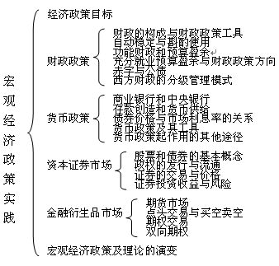

第一节 经济政策目标（1学时）
经济政策是指国家或政府为了增进社会经济福利而制定的解决经济问题的指导原则和措施。
一般认为宏观经济政策有充分就业、价格稳定、经济持续均衡增长和国际收支平衡四大目标。
充分就业是指不存在非自愿失业的一种状态。失业一般分为三类：摩擦失业、自愿失业和非自愿失业。摩擦失业是指在生产过程中由于难以避免的摩擦造成的短期、局部性失业。自愿失业是指工人不愿意接受现行工资水平而形成的失业。非自愿失业是指愿意接受现行工资但仍找不到工作的失业。前两种失业被认为难以消除，故充分就业目标是针对非自愿失业而论的。
价格稳定是指价格总水平的稳定。一般借用价格指数来表示一般价格水平的变化。价格稳定不是指每种商品的价格固定不变，而是指价格指数的相对稳定，即不出现较严重的通货膨胀。
经济增长是指在一个特定时期内经济社会所生产的人均产量和人均收入的持续增长。通常用一定时期内实际国民生产总值年平均增长率来衡量。
随着国际间经济交往的密切，如何平衡国际收支也成为一国宏观经济政策的重要目标之一，一国的国际收支状况不仅反映了这个国家的对外经济交往情况，还反映出该国经济的稳定程度。当一国国际收支处于失衡状态时，就必然会对国内经济形成冲击，从而影响该国国内就业水平、价格及经济增长。
第二节 财政政策（3学时）
一、财政的构成与财政政策工具
狭义的货币供给为硬币、纸币和活期存款。前两者称为通货。
1．中央银行是一国的发行银行、银行的银行和国家的银行。商业银行则是以经营信贷业务而获取利润的经济单位。
中央银行与商业银行之间具有某些制度规定，准备金制度和贴现制度经常构成货币政策的制度基础。
2．活期存款的货币创造机制。如果是活期存款，它还能通过活期存款派生机制创造货币。公式为D=，和D=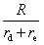(D为活期存款总额，R为原始存款，为存款准备金，为超额存款准备金)。如果在存款创造机制中还存在现金流出，即贷款并不完全转化为存款，那么货币创造乘数为：k=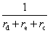,其中为现金—存款比率。此时，我们仅把活期存款考虑为货币供给量。如果把活期存款和通货都考虑为货币供给量，即M=D+，同时，引入强力货币H(银行准备金加上非银行部门持有的通货)，此时的货币创造公式如下：
=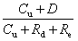=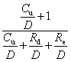=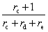
3．货币政策三大工具：①调整再贴现率；②公开市场业务；③变动法定准备金率。
三大货币工具的特点：①再贴现率是商业银行向中央银行借款时的利率。提高再贴现率，商业银行向央行借款减少，从而货币供给量就会减少，反之，货币供给量增加。改变再贴现率是一项被动的政策，取决于商业银行是否配合。②公开市场业务。公开市场业务是指央行通过在金融市场上买进或卖出政府债券来调节货币供给量。当需要放松银根刺激经济时，央行可买进政府债券以增加货币供给；当需要遏制通货膨胀防止经济过热时，可进行反向操作。公开市场业务是中央银行最常使用的政策工具，具有主动灵活的优点。③法定准备金率是中央银行规定的应付提款需要的准备金在商业银行存款中所占比例。提高(降低)法定准备金率不仅会使商业银行的超额准备金缩减(扩增)，还会缩小(扩大)货币乘数，引起银行信用的多倍紧缩(扩张)。调整法定准备金率对金融市场是一种强有力的调节措施，见效也快，但易引起宏观经济的剧烈震动。其他货币工具：选择性信贷控制；道义劝告。
4．货币政策作用机制。货币政策主要通过调整货币供给量以影响利息率，从而作用于总需求，达到影响国民收入的目的。
5．货币政策在实践中的制约因素。①时滞：认识时滞、行动时滞和影响时滞。②货币流通速度。③流动性陷阱。
二、宏观财政政策的内容
1、内在稳定器：内在稳定器是一个国家的财政制度中能够自动调整政府支出和政府税收的项目。它的特点是：当产值减少时将自动地增加政府支出或减少政府税收，从而阻止产值的进一步下降。
当产值增加时将自动地减少政府支出或增加政府税收，从而阻止产值的进一步增加。
第一，累进税
产值减少 税基和税率下降 税收减少 产值增加
产值增加 税基和税率上升 税收增加 产值减少
第二，社会福利支出
产值减少 失业和穷人增加 社会福利支出增加 产值增加
产值增加 失业和穷人减少 社会福利支出减少 产值减少
另外，人们的某些习惯也起着内在稳定器的作用。
第一，公司习惯于维持一定的股息。
产值减少 公司利润减少 公司未分配利润减少 产值增加
产值增加 公司利润增加 公司未分配利润增加 产值减少
第二，居民习惯于维持一定消费
产值减少 居民收入减少 居民储蓄更大幅度减少 产值增加
产值增加 居民收入增加 居民储蓄更大幅度增加 产值减少
应该注意：内在稳定器不属于财政政策，它是自行发挥作用。在经济波动不大的时候，内在稳定器可以较好的发挥作用。但是，在经济波动较大的情况下，它反而起到不好的作用。因此，还需要采用斟酌使用的财政政策。
2、斟酌使用的财政政策
在经济衰退的时候，应该采用扩张的财政政策。具体地说，应该增加政府支出，或者减少政府税收，或者同时增加政府支出和减少政府税收，以增加总需求。增加政府支出主要是建造公共工程和增加社会福利支出。减少政府税收通常是降低个人所得税税率、增加投资豁免税额。在通货膨胀的时候，应该采用收缩性的财政政策。具体地说，应该减少政府支出，或者增加政府税收，或者同时减少政府支出和增加政府税收，以减少总需求。
三、功能财政和预算盈余
预算赤字是政府财政支出大于收入的差额。
预算盈余是政府收入超过支出的余额。
周期平衡预算是指政府收支在一个经济周期中保持平衡。
四、充分就业预算盈余与财政政策方向
充分就业预算盈余的概念是美国经济学家C.布朗(Brown)在1956年提出的。是指既定的政府预算在充分就业的国民收入水平即潜在的国民收入水平上所产生的政府预算盈余。也称作周期性调整的盈余、高就业盈余、标准化预算盈余与结构盈余。不受经济周期的特殊形势（繁荣或衰退）的影响，是作为衡量财政政策措施优劣的指标。它消除了经济中收入水平周期性波动对预算盈余的影响，从而能更准确的反映财政政策对预算状况的影响。公式：BS* = t Y* - G0 – TR0
充分就业预算盈余概念的提出，具有两个十分重要的作用：
1）反映财政政策预算状况
把收入水平固定在充分就业的水平上，消除经济中收入水平周期性波动对预算状况的影响，从而能更准确的反映财政政策预算状况的影响。
2）财政政策制定者注重充分就业问题
财政政策制定者注重充分就业问题，以充分就业为目标确定预算规模，从而确定财政政策。但这一概念同样存在一定的缺陷，因为充分就业的国民收入或潜在国民收入本身就是难以准确估算的。
五、赤字与公债
宏观经济学认为：税收制度内在的“财政稳定器”可以减少国民收入的波动。另一方面，既是国民收入可以保持稳定，但只要这一稳定的国民收入低于充分就业的水平？整个经济就是处在一种不够理想的状态。为了使国民收入稳定在充分就业水平，政府必须采取积极的财政政策。由于这种政策是根据政府对经济情况判断来实行的，它又被称为“斟酌使用财政政策”。
按照西方经济学家分折，减税促进国民收入增加的作用是由政府支出不变为前提的。如果为了财政收支平衡，政府在减税的同时也在消减支出，或在增加支出时，也在增加税收。那么，税收和支出政策的效果就会在很大程度上相互低销。从而只能在较小的程度上促进国民收入的增加，甚至相反。因此，为了最有效的促进国民收入增加，政府的支出不能伴随税收的减少而减少，税收也不能伴随财政的支出的增加而增加。但是，这样一来，政府支出的总额大于收入总额的情况几乎是不可避免的。
财政赤字
财政支出大于财政收入的部分叫做财政赤字。按照传统观点，收支平衡是健全的财政的重要标志，而财政赤字是绝对的坏事。但是现代宏观经济学看来：主张按年度平衡预算的传统观点是一种专断的教条，财政赤字只要有助于接近于国民收入充分就业水平，它就不能算作坏事。
充分就业平衡预算
和传统的平衡预算相对立：一些经济学家提出了种新的预算原则，这就是所谓“充分就业平衡预算”。按照这一预算原则，政府在制定预算时，应该使自己支出量等于充分就业，按照充分就业的国民收入水平能够取得的税收量。不言而喻，如果根据这一原则安排政府支出？那么？只要目前的国收入小于充分就业水平，政府财政必然会出现赤字。发行公债 是政府弥补财政赤字最主要的方法。因此，公债是财政赤字的影子。按照传统观念，公债同财政赤字同样是一件坏事。但现代宏观经济学理论认为：政府为弥补必要的财政赤字而借债？并不具有传统的观点所指的债的那些弊病。
首先，只要公债是内债，它在性质上就是“自己向自己的借的债”，因而不存类似一般私人债务的那种债务负担。
第二，在国民收入小于充分就业水平的条件下，政府向公众借的钱？实际上是公众就不打算用来消费，也不打算用来投资的线。因此，也不会影响个体人消费和投资。
最后，虽然公债和为公债支付利息的绝对量是不但增加的？但只它在国民收入中的比重基本保持稳定，公债的增加就不会给社会带来任何麻烦。就向一个人在年收入在1、000万时，负债在：年收入10、000时负债的情况一样，因此，现代西方经济学家认为：公债极其绝对量的增长并不向它的批评者认为的那样可怕。
第三节 货币政策
一、商业银行和中央银行
1、商业银行及其职能：商业银行是一种追求利润的金融机构，它的基本业务是接受存款和发放贷款。商业银行的基本职能是：接受存款，发放贷款，提供支票服务，提供金融咨询和管理服务，投资政府和公司债券等。
商业银行从事银行业务的主要成本是：存款利息、人员薪金、土地租金、设备和房屋的折旧、办公材料的耗费等。
商业银行从事银行业务的主要收益是：贷款利息、投资政府和公司债券的收入、提供金融咨询和管理服务的收入等。商业银行最重要的利润来源是贷款利率减区存款利率之差。商业银行在接受存款以后，必须要留下一部分现金，这部分现金称为准备金。准备金对存款的比率，称为准备金比率。中央银行规定的准备金比率称为法定准备金比率。
法定准备金比率是下限。如果商业银行保留的准备金超过了法定准备金比率的要求，超过的部分成为超额准备金。商业银行的准备金必须存入中央银行，中央银行对准备金不支付利息，我国中央银行对准备金支付一定的利息。
商业银行可以创造存款货币。假定：第一，法定准备金比率是10%。第二，商业银行不保留超额准备金。第三，没有现金从银行体系流失。
商业银行创造存款货币的过程如下：

居民
100
银行
100
厂商
90
90
银行
100(1-10%)
厂商
81
81
…
100(1-10%)²
总和 1000 100×1/10%

81

△M=100 +100×(1-10%)+ 100 ×(1-10%)² +…=100 [ 1+(1-10%)+(1-10%) ² +…]
根据几何级数计算公式
1 + r + r² + …=1/(1-r)
△M=100×1/10%= 1000
这样便可以得到：K =1/法定准备金比率
但是，如果商业银行保留超额准备金，如果现金从银行体系流出，根据前面的分析可以得到，如果设法定准备金比率是R，超额准备金比率是E，现金流出银行体系的比率是T，那么存款货币创造的倍数为：K=1/(R+E+T)。
前面分析了存款货币创造的倍数，但是存款货币的数量有多少呢？如果先不考虑通货，在前面例子中，准备金总额是：
S=100×10% +100×(1-10%) ×10%+ 100 ×(1-10%)2 ×10%+…
=100×10%[ 1+(1-10%)+(1-10%) 2 +…]
=10×10=100
这样，存款货币D为：D=（1/R+E）S
在前面的例子中，E=0。
现在加入通货的因素。由于厂商和居民随时会提取通货，商业银行必须保留通货。
在前面的例子中，如果商业银行还保留了10万美元的通货，在没有现金从银行体系流失的条件下，商业银行可以将这10万美元贷款出去，同样会导致一轮一轮存款货币的增加，最后导致100万美元存款货币的增加，这意味着商业银行保留的通货和准备金都决定了存款货币的数量。
设银行保留的通货数量为C，其他符号的含义不变，那么D=(1/R+E+T)(S+C)
在前面的例子中，C=0，E=0，T=0
如果将货币供给量M看作是通货与存款货币之和，那么
M=D+DT=1/R+E+T(S+C)+T/R+E+T(S+C)=(1+T)/R+E+T(S+C)
在上面的 计算公式中，法定准备金比率取决于中央银行。
超额准备金比率取决于利率。利率越高，保留超额准备金的机会成本越大，超额准备金就越少。转换为现金的比率取决于利率、收入和财富。利率越高，保留现金的机会成本越大，转换现金的数量越少。收入和财富越多，人们越不在意利息的得失，转换现金的数量可能越大。
设收入为Y，财富为W，那么货币供给函数为：M= f (i，Y，W)
但是，在现实的经济里，商业银行总是将超额准备金降低到最低限度。随着支票和银行卡的广泛采用，转换现金的数量在减少， M受i、Y、W的影响很小。
这样，对货币供给量影响最大的是中央银行。在经济学中，通常将货币供给量看作是由中央银行决定的。只要中央银行的货币政策不变，货币供给量就为一定。货币供给函数的图像就成为了一条垂直线。
2、中央银行
中央银行是政府的银行，是宏观货币政策的制定者和执行者。
下面以美国的中央银行—美国联邦储备系统为例，来说明中央银行的结构。

美国中央银行结构
联邦储备委员会
（7人）
联邦咨询委员会 公开市场委员会
（12人） （12人）

12家联邦储备银行
2、各国中央银行体制

独立于政府
1、中央银行地位 从属于政府
从属于财政部

按经济区域
2、分支机构设立
按行政区域
3、中央银行职能
1、商业银行的银行
2、政府的银行
3、货币供给控制者
4、金融市场调节者
二、存款创造和货币供给
1、货币的智能
货币是指人们普遍接受的交换媒介。货币具有下述职能：计算单位、交换媒介、支付手段、价值储藏。
货币经历了下述发展阶段：

特定商品 贵金属 贵金属铸币 可兑换贵金属的纸币 不可兑换贵金属的纸币 存款货币 电子货币
2、 货币本位：货币本位是指货币的基础。
1）、金本位： 以黄金作为货币的基础。（1）金币本位。特点：金币与可兑换金币的纸币同时流通，纸币可以不受限制地兑换为金币。
完全的金币本位具有下述条件：
第一，规定纸币的含金量。第二，纸币可以兑换为黄金。第三，金币可以自由铸造和熔化。第四，黄金可以自由出口和进口。金币可以自由铸造和熔化可以保证纸币与黄金的平价不变。假定1单位纸币的含金量是一个金币，1盎司黄金的价格是10单位纸币，也就是等于1个金币。如果黄金市场上1盎司黄金的价格低于10单位纸币，人们不会出售黄金，而将1盎司黄金铸造成10个金币，黄金的需求增加，黄金的价格将上升。如果黄金市场上1盎司黄金的价格高于10单位纸币，人们不会购买黄金，而将用10单位纸币兑换10个金币，再将它熔化为1盎司黄金以卖出黄金，黄金的供给增加，黄金的价格将下降。这样，黄金的价格将维持在1盎司黄金= 10单位纸币的水平上。（2）金块本位。特点：金块不流通，纸币只能有限制地兑换为金块。（3）金汇兑本位。特点：本国货币不能兑换黄金，但可以兑换为别的国家货币，再通过别的国家货币兑换黄金。 2、复本位。同时以黄金和白银作为货币的基础。
2、货币种类
１)、硬币 ２)、纸币 通货或现金
３)、存款货币 ４)、定期存款或储蓄存款
５)、准货币 ６)、货币替代物
纸币是一种法定货币。纸币的优点如下：便于携带，可以代表较大或较小的金额。纸币的发行必须限制，否则将导致严重的通货膨胀。
存款货币是指可以用支票来使用的银行的活期存款。
支票的优点 ：可以邮寄、可以挂失、可以支付大小金额。在借记卡出现以前，在美国，90%的交易都是用支票来完成的。在英国， 80%的交易都是用支票来完成的。而借记卡实际上是一种电子支票.
定期存款和储蓄存款所以成为货币是由于下述两种金融创新：
第一，可转让的存单（NOW）。
第二，自动转移服务（ATS）
准货币：可以执行价值储藏职能，但不能执行交换媒介职能的资产，如股票和债券。
货币替代物：可以执行交换媒介职能，但不能执行价值储藏职能的资产，如信用卡。信用卡是属于贷记卡。
3、货币供给量
货币供给量是指一个国家的货币总存量。各国的货币供给量都有狭义和广义的
区别，两者的划分取决于下述标准：第一，金融资产的流动性。第二，金融资产的金额。第三，金融资产的期限。
美国货币供给量的定义包括M1和M2。M1是狭义的货币供给量的定义，包括硬币、纸币、存款货币、以NOW和ATS方式存在的定期存款或储蓄存款、非存款机构的旅行支票。M2是广义的货币供给量的定义，包括M1、储蓄存款、10万美元以下的定期存款、
货币市场共同基金个人的股份。在M1和M2定义中，要注意下述排除：存款货币不包括美国存款机构、美国政府、外国银行、外国政府的活期存款。
储蓄存款不包括美国政府的储蓄存款。定期存款不包括个人退休账户和自由职业者退休账户的存款。我国货币供给量的定义也包括M1和M2。 M1包括通货和活期存款。 M2包括通货、活期存款、定期存款、储蓄存款、其他存款。
第四节 资本证券市场（2学时）
一、股票和债券的基本概念
股票和债券都是证券。证券是用来证券票持有人享有的某种特定权益的凭证。如股票、债券、本票、汇票、支票、保险单、存款单、借据、提货单等各种票证单据都是证券。按其性质不同，证券可以分为有价证券和凭证证券两大类。
有价证券又可分为以下三种：
(1)资本证券，如股票、债券等；
(2)货币证券，包括银行券、票据、支票等；
(3)财物证券，如货运单、提单、栈单等。凭证证券则为无价证券包括存款单、借据、收据等。有价证券
一种具有一定票面金额，证明持券人有权按期取得一定收入，并可自由转让和买卖的所有权或债权证书，通常简称为证券。主要形式有股票和债券两大类。其中债券又可分为公司债券、国家公债和不动产抵押债券等。有价证券本身并没有价值，只是由于它能为持有者带来一定的股息或利息收入，因而可以在证券市场上自由买卖和流通。
二、证券的发行与流通
证券流通市场是指买卖已发行证券的市场，又称二级市场、次级市场。由证券交易所和场外交易市场组成。是已发行的证券通过买卖交易实现流通转让的场所。证券流通市场一般由两个子市场构成，一是证券交易所市场，其交易有固定的场所和固定的交易时间，是最重要的集中的证券流通市场；二是场外交易市场，是证券经营机构开设的证券交易柜台，不在证券交易所上市的证券可申请在场外进行交易。
证券流通市场的主要功能在于有效地集中和分配资金：
(1)促进短期闲散资金转化为长期建设资金；
(2)调节资金供求，引导资金流向，沟通储蓄与投资的融通渠道；
(3)二级市场的股价变动能反映出整个社会的经济情况，有助于抽调劳动生产率和新兴产业的兴起；
(4)维持股票的合理价格，交易自由、信息灵通、管理缜密，保证买卖双方的利益都受到严密的保护。已发行的股票一经上市，就进入二级市场。投资人根据自己的判断和需要买进和卖出股票，其交易价格由买卖双方来决定，投资人在同一天中买入股票的价格是不同的
三、证券的交易与价格
股票交易价格是股票的持有者和购买者在股票交易市场中买卖股票时形成的股票成交价格，目的是完成股票交易过程，实现股票所有权的转移。与其他商品的价格一样，股票的价格也是由其内在的价值和外在的供求关系所决定。
股票交易价格的特点包括两个方面：
一是事先的不确定性，表现于它总处在不断变动之中，而且这种变动是连续性的、非间断性的，这与其票面价值、账面价值、清算价格和发行价格显然不同。
二是股票交易价格的市场性。股票交易价格一般不受其发行价格的制约，也不受股份有限公司的直接支配，而是取决于股票市场的供求关系，随市场供求关系的变化而变化。
四、证券投资收益及风险
市场风险、利率风险、通胀风险
第五节 金融衍生品市场
一、期货市场
广义上的期货市场（future market）包括期货交易所、结算所或结算公司、经纪公司和期货交易员；狭义上的期货市场仅指期货交易所。期货交易所是买卖期货合约的场所，是期货市场的核心。比较成熟的期货市场在一定程度上相当于一种完全竞争的市场，是经济学中最理想的市场形式。所以期货市场被认为是一种较高级的市场组织形式，是市场经济发展到一定阶段的必然产物。期货市场是交易双方达成协议或成交后，不立即交割，而是在未来的一定时间内进行交割的场所。
二、垫头交易与买空卖空
在金融期货交易中客户可以凭自己的信誉通过交纳一定数额保证金取得经纪人信用，在委托买进证券时由经纪人贷款，在委托卖出证券时由经纪人贷给证券公司，就可以进行交易，这就是垫头交易，又称保证金信用交易，保证金就是垫头。
垫头交易能使客户以超出自身所拥有的资金力量进行大宗交易，从而大大方便了客户，促进了市场的活跃。但同时也会给客户带来更大风险。
通过保证金帐户借入资金低价买进股票，再等待涨价后高价卖出，称为买空，又叫多头交易；通过保证金帐户借入股票，以较高价格抛售，等股票跌价后再买回来，称为卖空，又叫空头交易。如果人们对股市看涨而想买进，称看多，反之，称看空。
虽然买空卖空都是投机活动，可能会人为造成股市动荡，但这类活动能扩大交易市场，平衡市场价格。
三、期权交易
期权（Options）是一种选择权，期权的买方向卖方支付一定数额的权利金后，就获得这种权利，即拥有在一定时间内以一定的价格（执行价格）出售或购买一定数量的标的物（实物商品、证券或期货合约）的权利(即期权交易）。期权的买方行使权利时，卖方必须按期权合约规定的内容履行义务。相反，买方可以放弃行使权利，此时买方只是损失权利金，同时，卖方则赚取权利金。总之，期权的买方拥有执行期权的权利，无执行的义务；而期权的卖方只是履行期权的义务。
四、双向期权
双向期权：又称双重期权，指投资者可同时购买某一证券或期货的买入期权和卖出期权，以便在证券或期货价格频繁涨跌变化时获益。使买方获得在未来一定期限内根据合约所确定的价格买进或卖出某种商品或资产的双向权利。即买方同时买进了延买期权和延卖期权，买方事实上获得了买进和卖出某种商品或资产的权利。当投资交易者预测某商品或资产的未来市场价格将有较大波动，并且波动方向捉摸不定时，便乐于购买双向期权。双向期权的保险费一般要高于前两种的任何一种单向期权。
考核要求：
一、名词解释
1．自动稳定器(东南大学2002研；北方交大2002研；上海财大2001研)
2．充分就业的预算盈余(武大2000研)
3．货币创造(厦门大学1998研)
4．货币乘数(武大2002研；东南大学2002研)
5．法定存款准备金(武大2003研)
6．法定准备金率(上海财大1996研)
7．功能财政(武大2000研) （答案）
8．公开市场业务(中国海洋大学2002研；中南财大2000研；人大1998研)
9．基础货币(上海财大2000研)
10．派生存款(中南财大2000研)
11．货币供给调控机制(厦门大学2000研)
12．再贴现(北师大2001研)
13．实际货币供给(中央财大1997研)
14．信用创造论(中央财大1998研)
15．货币政策时滞(人大1999研)
16．货币政策传导机制(厦门大学1998研)
17．贴现率
18．相机抉择
19．单一货币规则
二、问答题
1．什么是公债的货币效应?(对外经贸大学2002研)
2．什么是货币创造乘数?其大小主要和哪些变量有关?(北京工商大学2003研)
3．评论不同的政策工具有哪些主要标准?(北师大2001研)
4．利用什么样的货币政策和财政政策相配合才能有效地治理经济衰退?(南开大学2000研)
5．什么是自动稳定器(内在稳定器)?财政的自动稳定器功能主要是通过哪些制度得到发挥的?(中南财大200l研)
6．试述经济中自动稳定器及其发挥作用的机制。(上海财大2002研)
7．简要叙述国家预算的功能。(对外经贸大学2002研)
8．简述政府的财政政策原理。(对外经贸大学2003研)
9．简述货币政策的主要工具及其功能。(武大2000研)
10．叙述并比较货币政策的三个主要手段。(南开大学2000研)
11．简述斟酌使用的财政政策。(中南财大2000研)
12．平衡预算的财政思想和功能财政思想有哪些区别?(人大1999研)
13．什么是公开市场操作?这一货币政策工具有哪些优点?
14．什么是财政政策的“内在稳定器”?其主要内容有哪些?
15．简述宏观经济政策的具体目标。
16．简述宏观财政政策的主要工具及具体操作。 http://www.crup.com.cn/UploadFiles/bookavr/F2721/16/c03_16.doc
17．简述财政政策与货币政策的配合模式。
三、计算题
1．假设一经济体系的消费函数为C=600+0．8Y，投资函数为I=400—50r，政府购买为G=200，货币需求函数为L=250+0．5Y—125r，货币供给=1250(单位元均是亿美元)，价格水平P=1，试求：
(1) IS和LM的方程。
(2) 均衡收入和利率。
(3) 财政政策乘数和货币政策乘数。
(4) 设充分就业收入为=5000(亿美元)，若用增加政府购买实现充分就业，要增加多少购买?
(5) 若用增加货币供给实现充分就业，要增加多少货币供给量?
(6) 画草图表示(4)和(5)。(复旦大学2001研)
2．某商业银行体系共持有准备金300亿元，公众持有的通货数量为100亿元，中央银行对活期存款和非个人定期存款规定的法定准备率分别为15％和10％，据测算，流通中现金漏损率(现金／活期存款)为25％，商业银行的超额准备率为5％，而非个人定期存款比率为50％。试求：
(1) 活期存款乘数。
(2)货币乘数(指狭义货币M1)。
(3)狭义货币供应量MI。(东南大学2003研)
3．假设法定准备金率是0．12，没有超额准备金，对现金的需求是1000亿美元。
(1) 假设总准备金是400亿美元，货币供给是多少?
(2) 若中央银行把准备金率提高到0．2，货币供给变动多少?(假设总准备金仍是400亿美元)
(3) 中央银行买进10亿美元政府债券(存款准备金率仍是0．12)，货币供给变动多少?
4．假设现金存款比率==0.38，准备金率(包括法定的和超额的)r=0．18，试问货币创造乘数为多少?若增加基础货币100亿美元，货币供给变动多少?
5．假设某经济的社会消费函数C=300+0.8，私人意愿投资I=200，税收函数T=0.2Y(单位为亿美元)。求：
(1)均衡收入为2000亿美元时，政府支出(不考虑转移支付)必须是多少?预算盈余还是赤字?
(2)政府支出不变，而税收提高为T=0.25Y，均衡收入是多少?这时预算将如何变化? (北方交大2001研)
6．假设LM方程为Y=500+25r(货币需求L=0.2Y-0．5r，货币供给=100)，IS方程为Y=950-50r(消费C=40+0.8，税收T=50，投资I=140-10r)。求：
(1)均衡收入、利率、消费和投资；；
(2)当政府支出从50增加到80时的收入、利率、消费和投资水平各为多少?
(3)为什么均衡时收入的增加量小于IS曲线的右移量?
7．假设价格具有伸缩性，且经济满足Y=C+I+G+NX，其中收入Y=5000，消费C=470+0．9 ，投资I=600-3000r，净出口NX=400-0．09Y-1000r，货币需求L=0．8Y-7000r，名义货币供给=2580，生产率t=0．2，政府购买G=700，求：
(1)利率r。
(2)价格水平P。
(3)若政府支出减少到620，利率和价格水平各为多少?
(4))若货币供给减少为1720，利率和价格各为多少?
8．(1)如果消费需求C=100+0.8(这里为可支配收入)，投资需求I=150-6r，税收=50，政府支出G=40，求解产出市场均衡的IS方程。
(2)如果经济的名义货币供给为150，货币需求为0．2y-4r，在P=1时，LM方程为y=750+20r；在P=1．5时，LM方程为y=500+20r，求解在1、1．5的价格水平下使产出市场和货币市场同时到达均衡的国民收入水平和利率水平。
(3)如果在P=l的价格水平下，名义货币供给从150下降到125和100，货币市场与产出市场的均衡有变化?
9．假设考虑转移支付TR的确取决于收入水平这一事实。在高收入时，转移支付如失业救济金将会下降。相反，在低收入时，失业增多，于是失业救济金是高的。我们可以把这一点给合到我们的模型中去，其方法是把转移支付写成TR=-mY(m>0)。关于推导均衡收入的结论是Y=C+I+G=+I+G，其中，=Y+TR-TA是可支配收入。
(a) 推导Y的表达式。
(b) 新的乘数是多少?
(c) 为什么新的乘数小于标准的乘数?
(d) 乘数的变化如何与自动稳定器这一概念有关?
10．假设政府决定削减转移支付(如福利)，但增加一个等量的政府对产品和劳务的购买。那就是说，它所实施的财政政策的变动使得ΔG=-ΔTR=10，税率为t=0．18。
(1) 作为这种变动的结果，你预计均衡收入是增加还是减少呢?为什么?
(2) 预算盈余的变化ΔBS是多少?为什么BS发生了变化?
第六章 总需求——总供给模型
教学要点：
1.掌握AD-AS分析，了解产值和价格水平是怎样形成均衡以及怎样变化的，能够推到总供给曲线和总需求曲线；
2.AD-AS分析与前面关于产值决定和变化分析的关系。
教学时数：
4
教学内容：

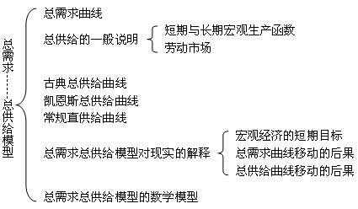

第一节 总需求曲线（1学时）
总需求函数表示产品市场和货币市场同时达到均衡时的价格水平与国民收入间的依存关系，描述这一函数的曲线称为总需求曲线。所谓总需求是指整个经济社会在每一个价格水平下对产品和劳务的需求总量，它由消费需求、投资需求、政府支出和国外需求构成。在其他条件不变的情况下，当价格水平提高时，国民收入水平就下降；当价格水平下降时，国民收入水平就上升。总需求曲线向下倾斜，其机制在于：当价格水平上升时，将会同时打破产品市场和货币市场上的均衡。在货币市场上，价格水平上升导致实际货币供给下降，从而使LM曲线向左移动，均衡利率水平上升，国民收入水平下降。在产品市场上，一方面由于利率水平上升造成投资需求下降(即利率效应)，总需求随之下降；另一方面，价格水平的上升还导致人们的财富和实际收入水平下降以及本国出口产品相对价格的提高从而使人们的消费需求下降，本国的出口也会减少、国外需求减少，进口增加。这样，随着价格水平的上升，总需求水平就会下降。
总需求曲线的斜率反映价格水平变动一定幅度使国民收入(或均衡支出水平)变动多少。从IS-LM模型分析中可知，价格水平变动引起实际货币余额变动会使LM移动，进而影响收入水平，而LM移动究竟会使均衡收入变动多少，取决于IS曲线和LM曲线的斜率。IS曲线斜率不变时，LM曲线越陡，则LM移动时收入变动就越大，从而AD曲线越平缓；相反，LM曲线斜率不变时，IS曲线越平缓(即投资需求对利率变动越敏感或边际消费倾向越大)，则LM曲线移动时收入变动越大，从而AD曲线也越平缓。
当政府采取扩张性财政政策，如政府支出扩大( 增加)，或扩张性货币政策( 增加)，都会使总需求曲线向右上方移动；反之，则向左下方移动。
第二节 短期与长期宏观生产函数（2学时）
一、短期与长期宏观生产函数
总生产函数是一个经济社会的总产值与生产要素总投入量的函数关系。由于一个国家的土地是既定的，所以总生产函数是指总产值与总劳动投入量和总资本投入量的函数。
设总劳动投入量是N，总资本投入量是K，总产值是Y，那么总生产函数为：
Y=f (N, K)
如果假定总资本投入量不变，总产值将随着总劳动投入量的增加而增加。但是，由于边际收益递减规律的作用，总生产函数的图像为一条上凸的曲线。
Y
Y
O

N

1、长期总供给曲线的形成
总供给函数是指社会产品的总供给与价格水平之间的函数关系。长期的总供给函数是在充分就业条件下的总供给函数。总供给函数的图像是总供给曲线。
总供给曲线的形成可以用两种方法来分析，第一种方法是在以纵轴表示实际工资率的坐标系里分析，第二种方法是在以纵轴表示货币工资率的坐标系里分析。但是，不论在什么坐标系里，劳动的总供给量和总需求量都是实际工资率的函数。
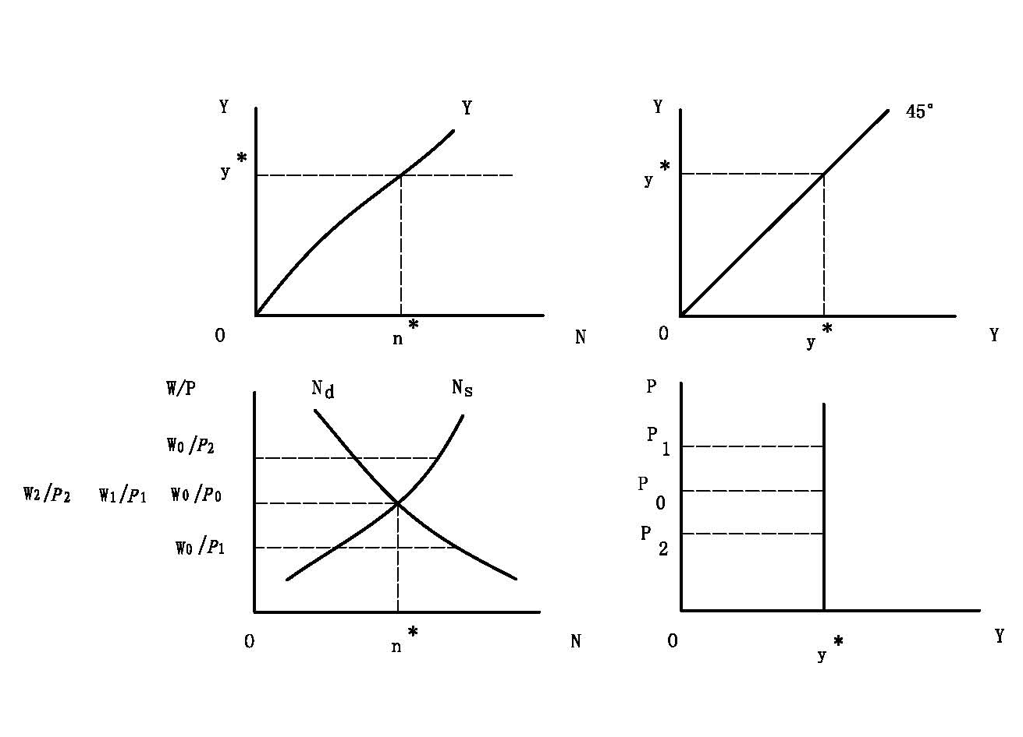

在长期里，由于人们对经济的变化有足够的认识，另外，在长期里，经济活动有充分的时间进行调整，就业量能够处于充分就业的水平。
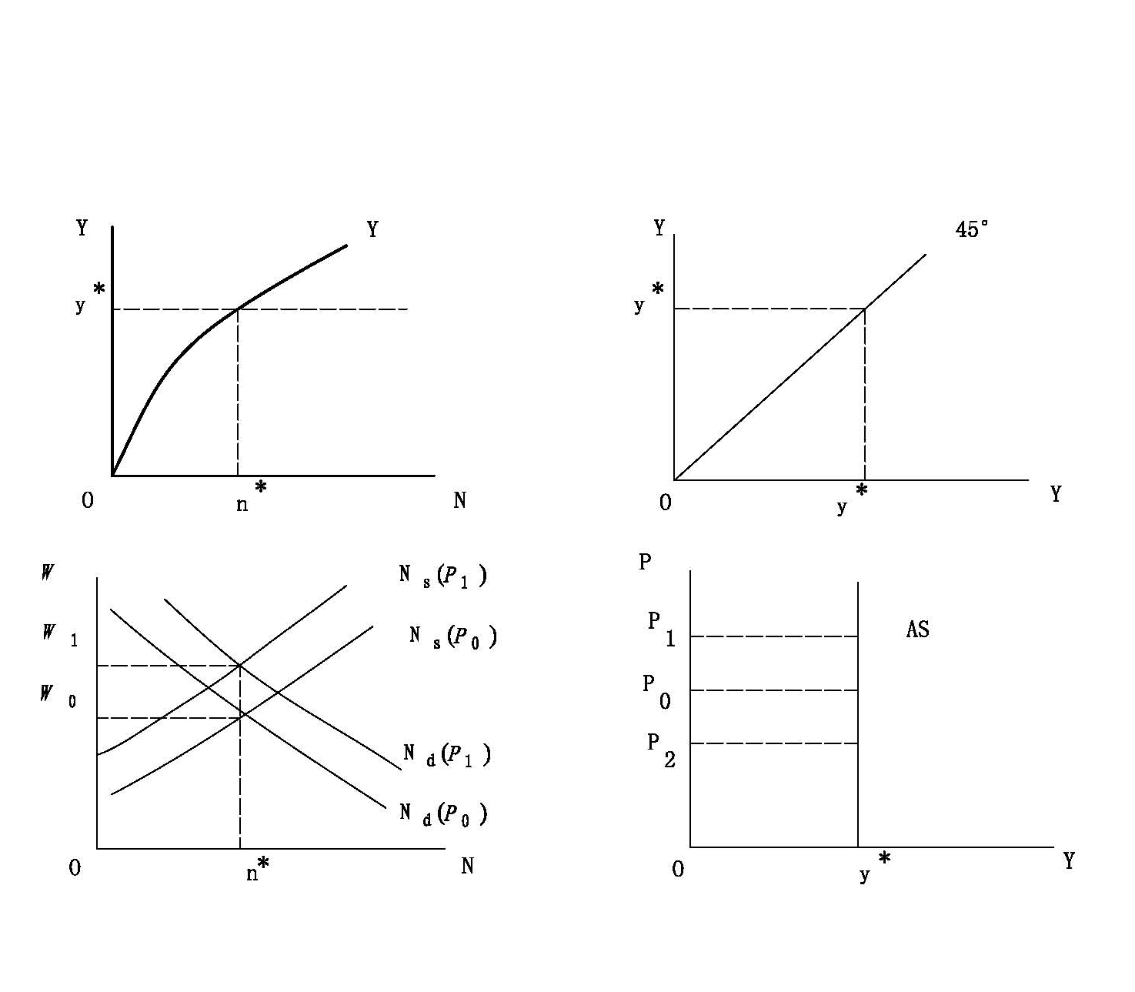
两种方法的分析结果是一样的。按照第一种方法，劳动的总供给量和总需求量与实际工资率的函数没有变化，劳动总供给曲线和总需求曲线没有移动。
按照第二种方法，劳动的总供给量和总需求量与实际工资率的函数也没有变化，但在价格水平变化与货币工资率的关系发生变化，劳动总供给曲线和总需求曲线发生移动。
由于在凯恩斯以前的传统经济学是在充分就业的条件进行研究，而长期的总供给曲线也在充分就业的前提下进行分析，所以这条曲线也称为“古典”的总供给曲线。在凯恩斯学派看来，只有在长期的条件下，才有可能实现充分就业。
2、凯恩斯的短期总供给曲线
短期的总供给函数有两种形式，凯恩斯的短期总供给函数和凯恩斯学派的短期总供给函数。凯恩斯本人没有总供给函数的概念，它是凯恩斯学派按照凯恩斯经济学的原义推导出来的。
凯恩斯的短期总供给函数分析的前提条件是“货币幻觉”。凯恩斯认为，工人具有货币幻觉。本来在价格水平不变的情况下货币工资率的下降和在货币工资率不变的情况下价格水平的上升是一样的，但工人对前者持强烈的抵制态度而对后者的反应并不强烈。
在货币幻觉的条件下，货币工资率向下呈刚性。在货币工资易涨不易降的条件下，短期的总供给曲线是一条向右上方倾斜的曲线。
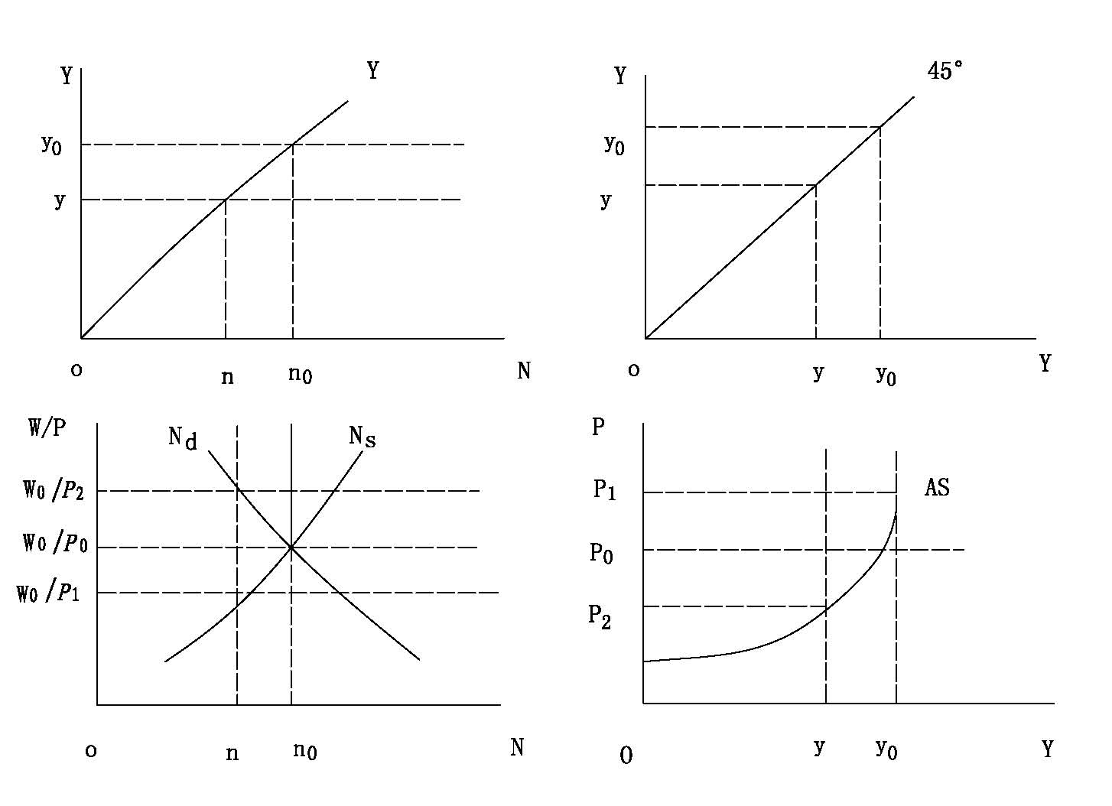

从凯恩斯的短期总供给的形成过程可以看到，如果劳动的总供给增加，或者劳动的总需求增加，或者单位劳动生产的总产值增加，短期的总供给曲线向右方移动；反之，向左方移动。
3、凯恩斯学派的短期总供给曲线
凯恩斯学派的短期总供给函数的前提条件是：劳动者根据预期的价格水平和劳动契约规定的货币工资决定劳动的供给，厂商根据实际的价格水平和劳动契约规定的货币决定劳动的需求。另外，在短期里，劳动契约规定的货币工资不变。
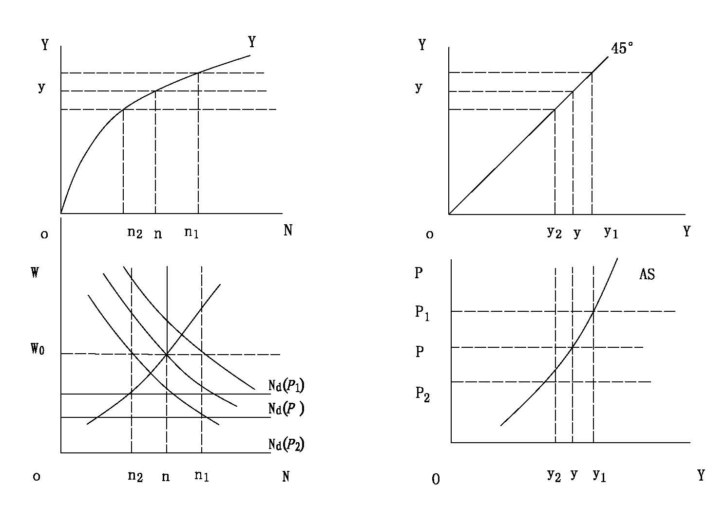

从凯恩斯学派的短期总供给的形成过程可以看到，如果劳动者改变对价格水平的预期增加劳动的总供给增加，或者劳动的总需求增加，或者单位劳动生产的总产值增加，短期的总供给曲线向右方移动；反之，向左方移动。
二、劳动市场的均衡
在一个经济社会里，均衡的工资率和就业量取决与劳动市场的总供给和总需求。
劳动的总供给量是实际工资率的函数。实际工资率越高，劳动者克服劳动带来的劳累和痛苦后的收益就越高，劳动的总供给曲线是一条向右上方倾斜的曲线
劳动的总需求量也是实际工资率的函数。实际工资率越高，厂商在总利润率为一定的条件下净利润就越少，它们对劳动的需求量就越少，劳动的总需求曲线是一条向右下方倾斜的曲线。
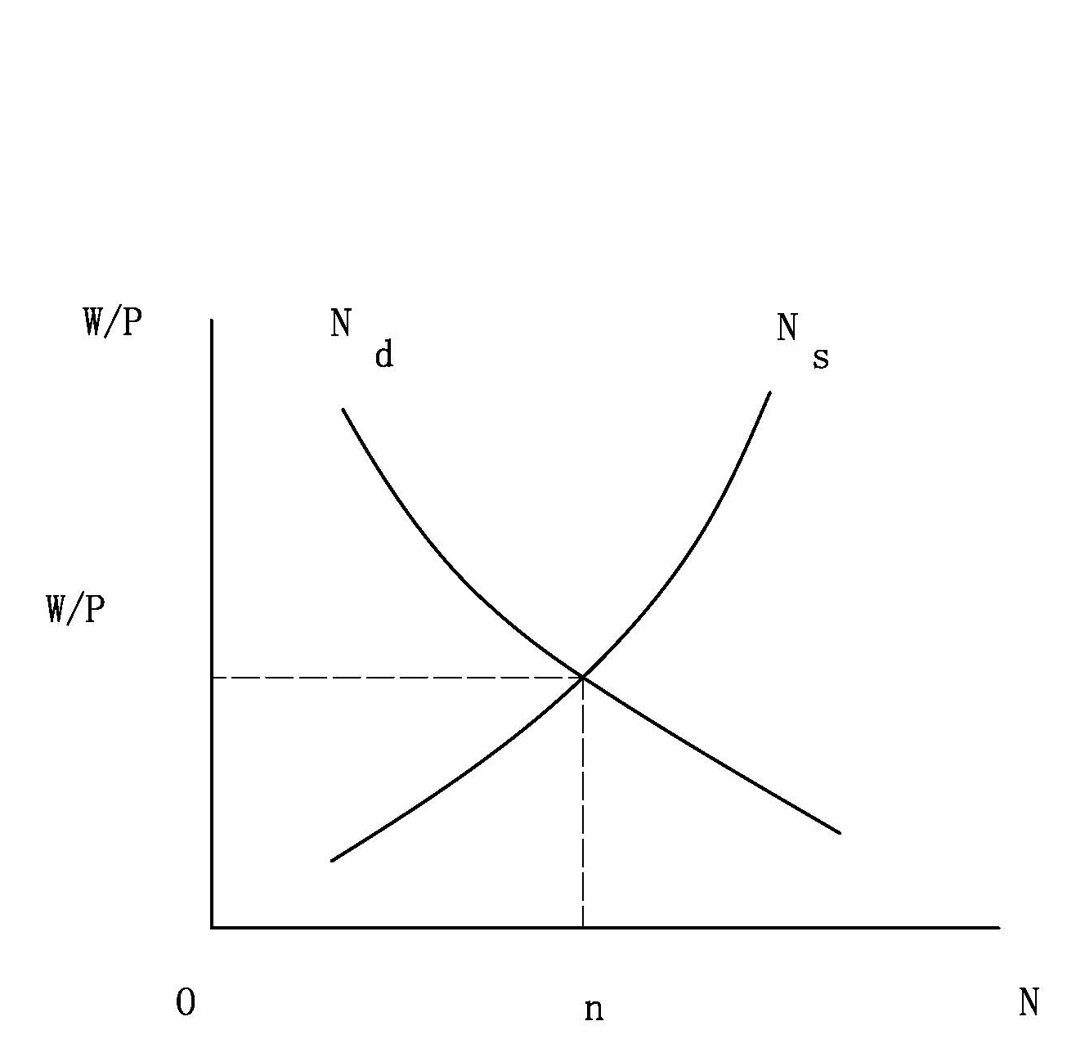

第三节 总需求函数（1学时）
一、总需求曲线的形成
总需求函数是指社会产品的总需求与价格水平之间的函数关系。
由于总需求包括消费支出、投资支出、政府支出和净出口，要分析总需求与价格水平之间的函数关系，就要分析总需求各个因素与价格水平之间的函数关系。
第一，价格水平对消费支出的影响。在现实的经济里，个人可支配收入对消费支出产生影响，人们的实际财富也会对消费支出产生影响。个人可支配收入和人们的实际财富是不同的概念，前者是流量，后者的存量。
当价格水平下降时，人们实际的可支配收入和实际财富都增加了，人们将相应增加消费支出。因此，价格水平的下降将导致消费支出的增加，价格水平的上升将导致消费支出的减少。
计量分析证实了价格水平对消费支出的影响。
第二，价格水平对投资支出的影响。
当价格水平发生变化时，将对投资产生三种效应，分别对投资产生不同的影响。价格水平对投资支出的影响是这三种效应的净结果。
第一种效应是利率效应。当价格水平下降时，商品的交易额将下降，在交易动机下的货币需求将下降。在货币供给不变的条件下，利率将下降。利率的下降将刺激投资。因此，价格水平将对投资产生反向的作用。
第二种效应是信贷约束效应。厂商的投资取决于银行贷款和本厂商的收益。在价格水平下降的情况下，厂商的成本是稳定的而价格却下降，厂商的收益减少。因此，厂商是否投资取决于银行信贷。在存在信贷约束的条件下，投资将会减少，因此，价格水平将对投资产生同向的作用。
第三种效应是厂商财富效应。在价格水平下降的情况下，厂商投资的风险将增加，厂商将减少投资。因此，价格水平将对投资产生同向的作用。
三种效应相互抵消。根据计量分析，价格水平对投资没有明确的影响
第三，价格水平对政府支出的影响。
政府支出取决与政府政策，在政府政策不变的条件下，政府支出不变，它不受价格水平变化的影响。
第四，价格水平对净出口的影响。在价格水平下降的情况下，本国出口商品的价格下降，出口增加；本国进口商品的相对价格上升，进口减少。因此，价格水平对净出口产生反向的作用。
综合上面的分析可以得到下面的结论，价格水平的下降导致消费支出和净出口的增加，从而导致总需求的增加。反之，则导致总需求的减少。
总需求曲线的形成可以用下面的图形来说明。
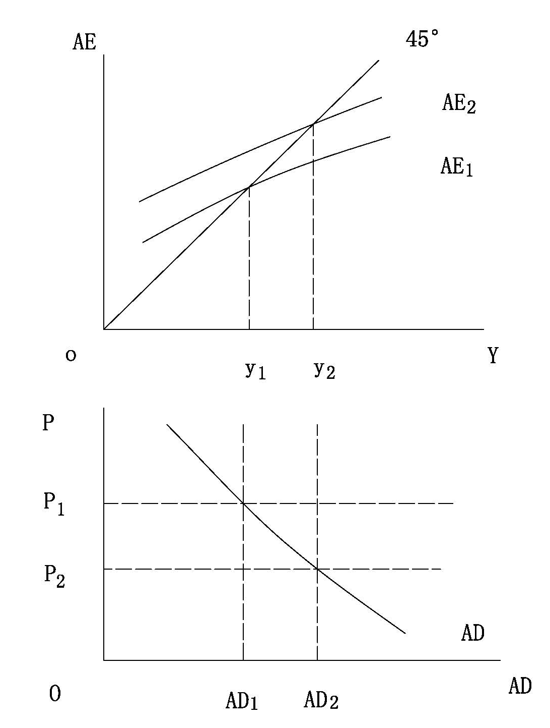
从总需求曲线的形成可以看到，如果价格水平不变，例如仍然保持在的水平上，消费支出增加了，或者投资支出增加了，或者政府支出增加了，或者净出口增加了，总支出曲线向上移动，总需求曲线将向右移动。
二、产值和价格水平的均衡
将短期的总供给曲线和总需求曲线放在同一个坐标系里，便可以分析产值和价格水平的均衡。
当总需求量和总供给量相等时，在图像上表现为总需求曲线和总供给曲线相交时，形成了均衡的产值和价格水平。
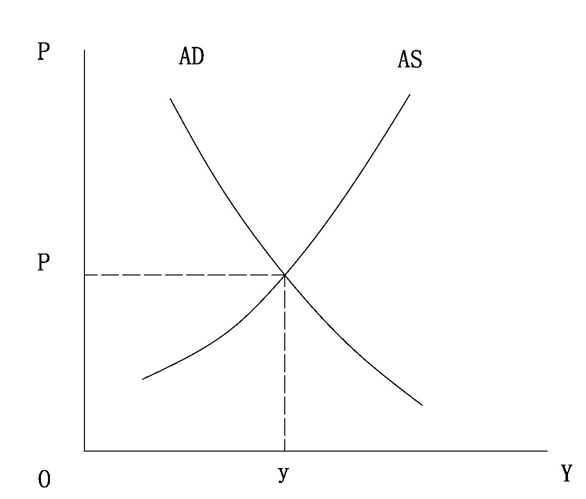
三、产值和价格水平的变化
前面的分析表明，劳动的总需求、劳动的总供给、单位劳动产值的变化都会导致总供给曲线的移动。前面的分析还表明，消费支出、投资支出、政府支出和净出口的变化都会导致总需求曲线将移动。
当这些因素变化时，均衡的产值或价格水平将发生变化。归纳起来，在假定总
需求或总供给都发生变化的条件下，有下面四种情形：
第一，总需求增加，总供给增加，产值将增加，价格水平的变化不确定。
第二，总需求增加，总供给减少，价格水平将上升，产值的变化不确定。
第三，总需求减少，总供给增加，价格水平将上下降，产值的变化不确定。
第四，总需求减少，总供给减少，产值将减少，价格水平的变化不确定。
考核要求：
一、名 词 解 释
1．总需求函数(武大2001研；中国海洋大学2001研)
2．劳动供给曲线(中央财大2000研)
3．劳动市场均衡
4．凯恩斯定律
5．总需求曲线
6．古典的总供给曲线
7．潜在就业量和潜在产量
8．凯恩斯主义的总供给曲线
9．总生产函数
二、问答题
1．根据西方主流经济学的相关理论，在什么情况下需要扩大总需求?通过哪些途径扩大总需求?(人大2002研)
2．决定总需要曲线斜率的主要因素有哪些?(复旦大学1998研)
3．西方主流经济学和古典经济学的总供给曲线及其政策含义有什么不同?(人大2000研)
4．“古典”模型中的总供给曲线和凯恩斯模型中的总供给曲线有什么差别?为什么有这种差别?(人大1996研)
5．劳动供给曲线为什么可以向后变曲?请给出说明?(人大2001研)
6．解释以下概念，说明其内涵和联系。总需求、有效需求和充分就业下的有效需求。(天津财大2000研)
7．对总需求和总供给曲线的研究，涉及了“三个市场和一个总量函数”。请就此分别作简要说明。(武大2000研)
8．总需求曲线和单个商品的需求曲线有什么不同?
9．凯恩斯理论是如何解释西方国家20世纪30年代经济大萧条原因的?
10．凯恩斯学派关于劳动市场理论的主要观点是什么?
11．降低工资对总需求和总供给有何影响?价格降低对劳动需求和劳动供给有何影响?它们之间的相互作用对经济调整有什么涵义?
三、计算题
1．设一两部门的经济由下述关系式描述：消费函数C=100+0.8y，投资函数为I=150-6r，货币需求函数为L=0.2y-4r，设P为价格水平，货币供给为M=150。试求：
(1) 总需求函数。
(2) 若P=1，均衡的收入和利率各为多少?
(3) 若该经济的总供给函数为AS=800+150P，求均衡的收入和价格水平。(人大1998研)
2．假定经济的短期生产函数是Y=14N-0.04，劳动力需求函数是=175-12.5(W／P)，劳动力供给函数是=70+5(W／P)。
(1)在P=1和P=1.25的水平下，求解劳动力市场均衡的就业量。
(2)求解P=1和P=1.25水平下经济的短期产出水平。 http://www.crup.com.cn/UploadFiles/bookavr/F2721/17/c04_02.doc
3．已知某宏观经济中的总量生产函数Y= ，α+β=l，K和L分别为两个生产要素，它们相应的价格分别为C和W。产出Y的价格为P。
(1)写出劳动需求函数；
(2)写出总供给函数；
(3)设α=β=0.5，K=500，W=25，（W/P）=1，写出凯恩期学派的总供给函数和古典学派的总供给函数。
4．(1)名义货币供给为150美元，价格水平为1，实际货币需求函数为0．2y-4r时(这里r为利率水平，y为实际国民收入)，求解货币市场均衡的LM方程。(2)在其他条件不变的情况下，如果价格水平上升到1.2，LM方程如何变化?(3)画图说明价格水平变化对货币市场均衡的影响。
5．假定劳动力的边际产出函数为14-0.08N，这里N是劳动投入量。
(1)当P=l时，单位劳动的名义工资为4、3、2、l美元时，劳动力需求各为多少?
(2)给出劳动力需求方程。
(3)当P=2时，在名义工资分别为4、3、2、l美元时，劳动力需求各为多少?
(4) 在其他条件不变时，价格水平上升对劳动力需求有何影响?
6．假定某经济存在以下关系，消费：C=800+0.8；税收：T=tY=0.25Y；投资：I=200-50i；政府购买支出：G=200；货币需求：L=0.4Y-100i；名义货币供给：=900求：
(1)总需求函数；
(2)价格水平P=1时的收入和利率。
7．经济的充分就业产出水平为700亿美元，在P=2时，总需求等于总供给。IS方程为y=1000-30r，这里C=30+0.8，I=150-6r，=100和G=100。LM曲线为y=500+20r，这里=200，P=2，货币需求为0.2y-4r。试问：
(1)当政府支出增加15亿美元、总需求扩大、价格水平上升到2.22时，IS、LM方程如何变化?
(2)求解在P=2和2.22水平下的r、C和I水平。
(3)政府支出的增加对产出构成有何影响?
8．假设经济社会的总需求曲线为：Y=667十1.1lG+1.11(M／P)；价格调整曲线为：；政府支出G=200，货币供给M=550。若预期的通货膨胀率始终等于0，求出经济从=1.4开始的运行路径；GDP达到与潜在GDP相差2％还要多少年?
9．假定某经济最初的通货膨胀率为18％，政府谋略通过制造10％的失业率采实现通货膨胀率不超过4％的目标，当价格调整方程的系数h=0．4时，试问其通货膨胀率下降的过程如何?
四、论 述 题
1．简述扩张性财政政策对需求曲线的影响。(武大2002研)
2．试说明总需求曲线的推导过程。(上海财大2003研)
3．根据IS曲线方程和LM曲线方程推导总需求函数，并说明函数中的参数对总需求函数的影响及其经济学含义?(对外经贸大学2002研)
4．总需求曲线为什么向右下方倾斜?(武大2000研)
5．证明宏观经济学中的总需求函数)Y=f（P）（Y：总需求，P：价格水平）的斜率为负数。(上海财大2002)
6．主流经济学派是如何利用总需求和总供给的均衡来解释宏观经济运行的?(人大2002研)
7．试结合总供给-总需求分析法说明宏观经济波动中短期的萧条状态、高涨状态、滞胀状态和长期的充分就业状态。并简要说明政府治理滞胀的对策。(武大2002研)
8．主流学派的短期总供给曲线是如何得到的，其政策含义如何?(人大2001研)
9．总供给曲线的形成及其意义。(中央财大2000研)
10．试推导现代主流经济学的短期总供给曲线，并指出其政策含义。(人大1999研)
11．已知：线性生产函数、成本加成的定价原则和菲利普斯曲线，菲利普斯曲线为：，其中gw为名义工资增长率，u为实际失业率，为自然失业率，ε为名义工资增长率对失业率变动的敏感程度。试推导凯恩斯主义的短期总供给曲线。(北大2001研)
12．试推导古典经济学的短期总供给曲线，并指出其政策含义。

第七章 失业与通货膨胀
教学要点：
了解失业和通货膨胀的度量方法、对经济的影响、产生的原因以及解决的方法。
教学时数：
4
教学内容：
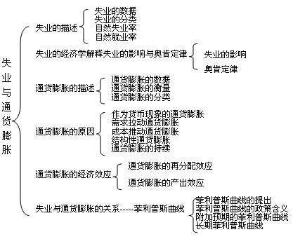

第一节 失业概述（2学时）
一、失业的描述
1. 失业是指在一定年龄范围内，有工作能力，愿意工作并积极寻找工作而未能按当时通行的实际工资水平找到工作的人。
要注意：①年龄规定以外的无工作者不是失业者。②丧失工作能力者不计入失业者。③在校学习的不叫失业者。④由于某种原因不愿工作或不积极寻找工作的人不计入失业者。⑤有些未领取失业救济的未登记注册的无工作者，没有被计入失业者。
衡量经济中失业状况的最基本指标是失业率。失业率是指失业人数占劳动力总数的百分比，公式表示为：
失业率=（失业人数/劳动力总人数）*100%
公式中的劳动力总数是指失业人数和就业人数之和。
2. 宏观经济学中失业往往分为三类：
自然失业是指由于经济中某些难以避免的原因所引起的失业，在任何动态经济中这种失业都是必然存在的。自然失业可以分为以下几种：
（1）摩擦性失业
摩擦性失业是指劳动力在正常流动过程中所产生的失业。在一个动态经济中，各行业、各部门和各地区之间劳动需求的变动是经常发生的。即使在充分就业状态下，由于人们从学校毕业或搬到新城市而要寻找工作，总是会有一些人的周转。摩擦性失业量的大小取决于劳动力流动性的大小和寻找工作所需要的时间。由于在动态经济中，劳动力的流动是正常的，所以摩擦性失业的存在也是正常的。
（2）结构性失业
结构性失业是在对劳动力的供求不一致时产生的。供求之所以会出现不一致是因为对某种劳动的需求增加，而对另一种劳动的需求减少，与此同时，供给没有迅速作出调整。因此，当某些部门相对于其他部门出现增长时，我们经常看到各种职业或地区之间供求的不平衡。这种情况下，往往“失业与空位”并存，即一方面存在着有工作无人做的“空位”，而另一方面又存在着有人无工作的“失业”，这是劳动力市场的结构特点造成的。
（3）周期性失业是指经济周期中的衰退或者萧条时，因需求下降而造成失业，这种失业是由整个经济的支出和产出下降造成的。
3.自然失业率：自然失业是指在现有工作条件下能够就业，但由于不愿接受工作条件而失业的情况。
凯恩斯认为，如果消除了“非自愿性失业”，失业仅局限于摩擦性失业和自愿失业的话，经济就实现了充分就业。自然失业率，即在没有货币因素干扰的情况下，让劳动力市场和商品市场自发供求力量起作用时，总供给和总需求处于均衡状态时的失业率。所谓没有货币因素干扰，指的是失业率的高低与通货膨胀的高低之间不存在替代关系。因此，自然失业率应等于某一时点上摩擦性和结构性失业率之和。在实际统计时，用长期的平均失业率来近似地表示自然失业率。影响失业持续时间长短和失业频率高低的因素都会影响自然失业率的高低。
4．充分就业
充分就业并非人人都有工作。两种失业：第一，由于社会总需求不足而造成的失业叫周期性失业。第二，由于经济中某些难以克服的原因而造成的失业叫自然失业。消灭了周期性失业的就业状态就是充分就业。充分就业与自然失业的存在并不矛盾。实现了充分就业时的失业率就是自然失业率。
充分就业时为什么仍要有自然失业率存在?因为在一个国家中，由于高度的流动性、兴趣与才能的广泛差别、无数物品和劳务的供求不断变化，在这样的一个世界中，会存在相当多的由于劳动力的流动、季节性的变化等原因造成的失业。这种失业的存在不仅是必然的，而且是必要的。因为这些劳动的后备军可以随时满足社会对劳动的增加的需求，并且作为一种对就业者的“威胁”而迫使就业者提高生产效率。此外，各种福利支出(如失业救济)的存在，也使得一定失业水平的存在不会对社会的安定构成危害。
自然失业率的高低，取决于劳动力市场的完善程度、经济状况等多种因素。各国政府可根据实际情况来确定自然失业率。
第二节 失业的经济学解释
（一）传统经济学的失业理论传统经济学认为，资本主义制度可以通过市场机制的自动调节解决各种矛盾，因此经济社会中不存在失业，充分就业是一个始终存在的倾向。18世纪末19世纪初法国经济学家萨伊认为商品的买卖，实际上只是商品与商品的交换，货币只是在瞬间起到媒介作用。因此产品总是用产品来购买的，买者同时也就是卖者，买就是卖，卖就是买，买卖是完全统一的，商品的供给会为自己制造需求，社会上的总供给与总需求必然是相等的。这样，资本主义社会就不会出现生产过剩的经济危机，这就是著名的“萨伊定律”。
萨伊定律是假定人们出售商品后，立即购买商品，如果人们出售商品后并不立即把全部收入消费掉，而是将其中的一部分储蓄起来，在这种情况下供给与需求的均衡可以通过利息率的调整来实现。他们认为储蓄代表货币资本的供给，投资代表对资本的需求，利息率的调节作用使储蓄全部转化为投资，所以储蓄永远等于投资。具体来说，当货币资本的供给（储蓄）大于对货币资本的需求（投资）时，利息率会下降；反之，当货币资本的供给小于对货币资本的需求时，利息率就会上升。利息率的这种自动调节作用最终使储蓄等于投资，从而失业不会发生。
传统经济学家认为，与充分就业有关的另一个问题是工资的决定，他们认为工资取决于两个原则。
第一，工资等于劳动的边际产量；第二，单位时间工资的边际效用等于闲暇的边际效用。按照前者，工人劳动的边际产量是递减的，因此，随着就业人数的增加，工资减少而利润增加。这样企业家为了获得更多的利润而愿意增雇工人直至充分就业为止。按照后者，当劳动的供给增加从而工资下降，工资的边际效用小于闲暇的边际效用，劳动的供给与需求才达于均衡，因此工资的变动也必然使劳动的供求达到均衡，充分就业是一种始终存在的倾向。
但是，自从英国1825年发生第一次经济危机之后西方社会经常存在大量失业的现象，传统经济学又如何解释呢？庇古认为这些失业属于摩擦失业和自愿失业的范畴，而不是真正的失业，只是生产过程中局部的、暂时的失调，而不是真正的对劳动力需求的不足，因而这些失业的存在并不能否认社会常态是充分就业。
（二）凯恩斯的失业理论
凯恩斯的失业理论称为有效需求不足失业论，它在现代西方经济学中占统治地位。凯恩斯经济学的基础是有效需求理论。他用有效需求不足理论来说明失业，并在此基础上提出解决失业问题的方法，以达到社会的“充分就业”。
凯恩斯完全接受了传统经济学关于“摩擦失业”和“自愿失业”的理论，但是他认为除了这种“自愿失业”和“摩擦失业”之外，还存在着大量的“非自愿失业”。凯恩斯认为这种非自愿失业的产生主要是由于社会有效需求不足。所谓有效需求，是指商品的总供给价格与总需求价格达到均衡状态时的总需求。总供给价格是指全体厂商雇佣一定量工人进行生产时所要求得到的产品总量的最低限度卖价。总需求价格是全体厂商雇佣一定量工人进行生产时预期社会对产品愿意支付的总价格。当总需求价格大于总供给价格时，厂商就会扩大生产，增雇工人；相反，当总需求价格小于总供给价格时，厂商就会缩减生产，解雇工人；只有在总需求价格等于总供给价格时，厂商才会既不扩大生产又不缩小生产，既不增雇工人又不解雇工人。这时总需求就是有效需求，它决定了就业工人的人数，即决定了整个社会的总就业量。
凯恩斯认为，有效需求是由消费需求与投资需求构成的。由于资本主义社会存在三大基本心理规律，即心理上的消费倾向、心理上的灵活偏好、心理上对资本未来收益之预期，导致经济存在消费需求不足和投资需求不足，从而形成失业。
心理上的消费倾向即所谓“边际消费倾向递减规律”。凯恩斯认为，随着收入的增加，消费也增加，但在增加的收入量中，用于消费的部分所占的比例越来越少，结果导致消费需求不足。
心理上对资产未来收益之预期即所谓“资本边际效率递减规律”。资本边际效率是指资本家增加一笔投资时预期的利润率。资本边际效率是由成本（供给价格）和预期收益这两个因素决定的。凯恩斯认为，一方面由于增添的资本设备的成本（供给价格）将随着投资的增加而上升，另一方面，随着投资的增加，资本设备预期的收益将下降，从而随着投资增加，预期利润率下降，对投资的吸引力减少，投资者对未来也将失去信心，这就引起对投资品需求的不足，即投资不足。
资本边际效率递减是使投资需求不足的一个重要因素。但投资不仅仅取决于资本边际效率，还取决于利息率。即投资取决于利润率与利息率的差额。如果利润率大于利息率，厂商就越愿意投资，投资就会增加；如果利润率越接近于利息率，厂商不愿意投资，就会形成投资需求不足。因此，尽管资本边际效率是递减的，利润率下降，但只要利息率比利润率下降得更大，则投资仍可增加。但凯恩斯认为，由于人们心理上的灵活偏好，使利息率不能无限地下降，从而导致了投资需求不足。
灵活偏好又称为流动偏好，是指人们想以货币形式保持其一部分财富的愿望。人们之所以希望以货币形式经常保持一部分财富在手中，主要是为了应付日常的交易支出，或是为了应付意外突发事件的支出，或是为了抓住有利的投机机会。利息就是人们在某一特定时期内放弃这种流动偏好的报酬。利息率的高低是由货币的供求决定的。货币的供给数量是由中央银行的政策决定的，货币的需求决定于人们的灵活偏好。凯恩斯主义认为，中央银行通过调整货币政策，增加货币的供给量，可以在一定程度上降低利息率。但中央银行通过增加货币数量来降低利息率有一定限度，因为它受到灵活偏好的制约，当利息率降低到较低水平时，人们宁可把货币保存在手中而不愿意储蓄，这时，无论中央银行如何增加货币供给量都不能使利息率再降低。正是由于灵活偏好的作用阻碍了利息率的下降，从而在资本边际效率递减的共同作用下，导致了投资需求的不足。
综上所述，凯恩斯认为，由于资本主义社会所存在的上述三大基本心理规律，导致了投资需求与消费需求的不足，因此，在资本主义社会，有效需求是不足的，失业的存在便是必然的。
既然有效需求不足是失业产生的根源，因此，凯恩斯认为，只要国家积极干预经济，设法刺激“有效需求”，就可能消除失业，实现充分就业。他提出的主要措施有：第一，刺激私人投资。为个人消费的扩大创造条件。第二，促进国家投资。主张国家调节利息率和实行“可控制的通货膨胀”，以刺激私人投资，增加流通中的货币量以促进生产的扩大和商品供给的增加，还强调扩大军事开支对增加国家投资，减少失业所起的积极作用。
（三）20世纪80年代以后的失业理论
按照古典经济学的劳动供求理论，失业率的变化将对实际工资率发生影响。然而，从美国20世纪80年代以来的失业率与实际工资率的统计看，失业率的波动较大，而实际工资率的变化较小。在劳动市场上，劳动供给曲线比较稳定，虽然劳动需求曲线发生了移动，但实际工资率并不发生相应的变化。如图19-1所示，劳动需求曲线从D0移动为D1，就业量从L1下降到L0，工资率W0却保持不变。就业量两者间差距L1—L0为失业，而且是非自愿失业。这一结论即使在劳动供给曲线或工资率略有变化情形下仍然成立。
那么，为什么在劳动需求曲线发生移动情况下，实际工资率并不随之降低？经济学者提出了各种理论加以解释，其中工资刚性理论和效率工资理论影响较大。
（1）工资刚性
工资刚性理论认为，工资率具有向下刚性或粘性的特征，失业率并不会随劳动需求的变动作出充分调整。对工资刚性存在的原因，有三种主要解释。
①劳动工资合同阻止了工资率降低。在一些行业中，由于工会的力量，往往可能签订较有利的工资合同。这些合同通常附加工资随生活费上涨而增加的条款，在经济衰退时期 工资率并不随之削减。尽管宏观上看合同签订是彼此错开的，每个月都会有新的合同产生，但相对固定的合同期的确减缓了工资率调整的进程。虽然工会合同说法不能完全解释工资刚性，不过在一些行业中仍可看作是影响工资率相对稳定的重要因素。
②隐含合同论（Implicit Contract）。这种理论认为，除正式合同外，雇主与雇员之间可能达成工资率相对固定，不随经济波动调整的默契。这种默契被称为隐含合同，有别于正式合同。据说，工人一般是回避风险的，愿意为一个可支付稳定工资的厂商工作。隐含合同意味着工资率将不随劳动市场供求波动而变化。在经济不景气时，公司可能支付给工人高于市场一般水平的工资。作为回报，在经济高涨时，工人也只能留在该企业，接受低于其他公司的工资率。
③“局内人—局外人”理论（Insider-outsider Theory）。所谓“局内人”是指那些在特定企业工作的人，而“局外人”是那些想到该企业工作的人。这种理论认为，每个企业都需要一支受过特殊培训的劳动力队伍，而对新雇员（局外人）的培训通常是由在职工人（局内人）来完成的。在职工人担心培训了新工人，他们与企业讨价还价时地位就降低了，因而并不愿意与企业持合作态度。另一方面，如果企业对新雇员实行低工资，经培训后的雇员就可能被出高工资的企业“挖走”。因此，企业只能通过向新老雇员支付相同的报酬来解决这一矛盾。由此，“局内人—局外人”理论就解释了为什么存在较高失业率情形下，企业仍给新雇员支付较高工资的现象。
此外，政府普遍制定的最低工资法，也被认为是造成工资向下刚性的原因。
（2）效率工资理论
效率工资理论（Efficiency Wage Theory）认为，在一定限度内，企业通过支付给工人比劳动市场出清时更高的工资率，可以促使劳动生产率的提高，获得更多的利润。首先，较高的工资率可以保障劳动队伍的质量。在经济衰退时期，企业对劳动的需求降低，若削减工资水平，最有可能离去的往往是最好的雇员。较高的工资率是维持高质量劳动队伍稳定的重要条件。其次，工资率会影响劳动者的努力程度。雇主通常并不可能完全监督工人行为，工资就构成了工人偷懒被发现因而被解雇的机会成本。工资率越高，机会成本越高，因此，较高的工资有利于减少偷懒的倾向。再次，工资影响劳动流动率。雇员离职的比率，称为劳动流动率（labor turnover rate）。降低工资率会使工人辞职的比率增加，特别是熟练工辞职率的上升。企业发现，尽管在经济衰退期削减工资会减少直接劳动成本，但这些节省并不足以抵消培训费用或雇佣新熟练工成本的增加。
企业间的效率工资可能是不一样的。一般地说，效率工资取决于两个因素：其他企业支付的工资与失业率水平。如果其他企业支付的工资较低，该企业也不需要支付过高的工资。因为对工人来说，被开除的成本增加了，这将使工人在不太高的工资下努力工作。同样，如果社会失业率增加，企业也不会以过高的工资诱使人们工作。换个角度说，效率工资理论表明，社会上没有哪个企业愿意率先降低工资，这样做只会降低士气，最好的雇员被其他企业吸引走。因此，社会工资的调整过程是缓慢的。
第三节 失业的影响与奥肯定律
一、失业的影响
在现实经济中，失业的危害很容易被人认识，可以肯定，失业率增加时几乎没有人能从中获益。因为失业率的上升意味着总产量会下降，人们的总实际收入会下降。
对于个人来说，如果是自愿失业，则会给他带来闲暇的享受。但如果是非自愿失业，则会使他的收入减少，从而生活水平下降。
对社会来说，失业增加了社会福利支出，造成财政困难，同时，失业率过高又会影响社会的安定，带来其他社会问题。从整个经济看，失业在经济上最大的损失就是实际国民收入的减少。
曾任美国总统约翰逊首席经济顾问的美国经济学家阿瑟?奥肯(Arther·Okun)，研究了失业率变动对实际国民收入的影响，提出了奥肯定理(Okun’s Law)。
奥肯定律的含义是失业率与实际国民生产总值之间存在的一种高度负相关关系。其主要内容：失业率如果超过充分就业的界限(通常以4％的失业率为标准)时，失业率每降低1％，实际国民生产总值则增加3％。反之，失业率每增加1％，实际国民生产总值则减少3％。
第四节 通货膨胀的描述（2学时）
定义：指经济社会在一定时期价格水平持续和显著地上涨。通货膨胀的程度通常用通货膨胀率来衡量。通货膨胀率被定义为从一个时期到另一个时期价格水平变动的百分比。
分类：
(1) 按照价格上升的速度进行分类
①温和的通货膨胀。指每年物价上升的比例在10％以内。
②奔腾的通货膨胀。指年通货膨胀率在10％以上和100％以内。
③超级通货膨胀。指年通货膨胀率在100％以上。
(2) 按照对价格影响的差别分类
①平衡的通货膨胀。即每种商品的价格都按相同比率上升。
②非平衡的通货膨胀。即各种商品价格上升的比例并不完全相同。
(3) 按照人们的预料程度加以区分
①未预期到的通货膨胀，即价格上升的速度超出人们的预料，或者人们根本没有想到价格会上涨。
②预期到的通货膨胀，具有自我维持的特点，又称为惯性的通货膨胀。
第五节 通货膨胀的原因
一般地，按照通货膨胀的起因可以把通货膨胀分为三类：
1．需求拉动通货膨胀
定义：总需求超过总供给所引起的一般价格水平的持续显著上涨，又称为超额需求通货膨胀。解释为“过多货币追求过少的商品”。
原因：在总产量达到一定产量后，当需求增加时，供给会增加一部分，但供给的增加会遇到生产过程中的瓶颈现象，即由于劳动、原料、生产设备的不足使成本提高，从而引起价格上升。或者当产量达到最大，即为充分就业时的产量，当需求增加时，供给也不会增加，总需求增加只会引起价格的上涨。消费需求、投资需求或来自政府的需求、国外需求，都会导致需求拉动通货膨胀，需求方面的总支出主要包括财政政策、货币政策、消费习惯的改变、国际市场的需求变动。
引起需求扩大的因素有两大类：一类是消费需求、投资需求的扩大，政府支出的增加、减税，净出口增加等(通过IS曲线右移)，它们都会导致总需求的增加，需求曲线右移，称为实际因素。另一类是货币因素，即货币供给量的增加或实际货币需求量的减少(通过LM曲线右移)，导致总需求增加。
2．成本推动通货膨胀
定义：在没有超额需求的情况下，由于供给方面成本的提高所引起的一般价格水平持续和显著地上涨，又称为成本通货膨胀或供给通货膨胀。又可以分为工资推动通货膨胀及利润推动通货膨胀(这里的利润通常为垄断利润)。
工资推动通货膨胀是指不完全竞争的劳动市场造成的过高工资所导致的一般价格水平的上涨。据西方学者解释，在完全竞争的劳动市场上，工资率完全决定于劳动的供求，工资的提高不会导致通货膨胀；而在不完全竞争的劳动力市场上，由于强大的工会组织的存在，工资不再是竞争的工资，而是工会和雇主集体议价的工资，并且由于工资的增长率，超过生产率增长速度，工资的提高就导致成本提高，从而导致一般价格水平上涨。西方经济学者进而认为，工资提高和价格水平上涨之间存在因果关系：工资提高引起价格上涨，价格上涨又引起工资提高。这样，工资提高和价格上涨形成了螺旋式的上升运动，即所谓工资 价格螺旋。
利率推动通货膨胀是指垄断企业和寡头企业利用市场势力谋取过高利润所导致的一般价格水平的上涨。西方学者认为，就像不完全竞争的劳动市场是工资推动通货膨胀的前提一样，不完全竞争的产品市场是利润推动通货膨胀的前提。在完全竞争的产品市场上，价格完全决定于商品的供求，任何企业都不能通过控制产量来改变市场价格，而在不完全竞争的产品市场上，垄断企业和寡头企业为了追求更大的利润，可以操纵价格，把产品价格定得很高，致使价格上涨的速度超过成本增长的速度。
另外，从需求和供给两个方向分析，有人提出了混合通货膨胀理论。其分析的实质就是把上面两个理论结合起来。
3．结构性通货膨胀
定义：由于经济结构因素的变动，出现一般价格水平的持续上涨，称为结构性通货膨胀。
由于生产部门的生产率提高的速度不同，两个部门的工资增长也应当有区别。但是，生产率提高慢的部门要求工资增长向生产率提高快的部门看齐，结果使全社会工资增长速度超过生产率增长速度，因而引起通货膨胀。这种对比部门可分为：生产效率高的部门和生产效率低的部门；迅速发展的部门和渐趋衰落的部门；开放部门和非开放部门。
(1)通货膨胀是指商品和劳务的价格总水平持续明显上涨的过程。其衡量指标有消费价格指数(CPI)，批发物价指数(WPI)，GNP平减指数(GNP deflator)。
(2) 按照不同的标准，通货膨胀可分为不同的类型
①按照通货膨胀的程度分，通货膨胀可以划分为以下四种类型：
a．爬行式通货膨胀。这是指一般物价水平缓慢持续地上升，其上升幅度不超过3％。这种通货膨胀程度最轻，一般认为它不会对社会经济生活产生较大的不利影响，人们对未来货币的购买力还有足够的信心。
b．步行式通货膨胀。这是指一般物价水平明显持续上升，其上升幅度介于4％—9％之间。该通货膨胀使人能感觉得到，并产生通货膨胀还将持续的心理预期。
c．奔腾式通货膨胀。这是指一般物价水平急速上涨，其上升幅度在10％以上即达两位数；且短期内物价上涨速度有可能加快，甚至会出现三位数的情况。该种通货膨胀属于严重或比较严重的通货膨胀，会使人们对货币失去信任，产生恐慌心理，会给整个社会经济生活带来不良后果。
d．恶性通货膨胀，又称极度通货膨胀。它是指一般物价水平失去控制加速直线上升，其上涨幅度超过3位数。该种通货膨胀对整个社会经济所产生的影响是灾难性的，它会导致货币制度瓦解，资源配置恶化，整个国民经济趋于崩溃。
②按市场机制的作用划分，通货膨胀可以分为以下两种类型：
a．公开型通货膨胀，也称开放型通货膨胀。它是指在市场经济和自由价格制度下一般物价水平公开上升，持续上涨。物价水平和上升幅度可以较准确地反映通货膨胀的程度，通货膨胀率就是物价上涨率。
b．隐蔽型通货膨胀，也称抑制型通货膨胀。它是指在计划经济和价格管理下，通货膨胀不表现在价格总水平的上涨上。表面看，物价稳定，货币也稳定，但实际上商品短缺，强制储蓄，货币流通速度减慢，是隐蔽性的物价上涨。
③按通货膨胀是否被预期，通货膨胀可以分为以下两种类型：
a．预期型通货膨胀。它是指货币当局有意识地公开宣布货币的增长率，使经济主体据此预测未来通货膨胀趋势，或各经济主体自行推测未来通货膨胀趋势，从而相机抉择，保护自身利益免遭通货膨胀的影响。但是一般认为，如果通货膨胀的预期现象普遍存在，那么无论是什么原因引起了通货膨胀，即使最初引起通货膨胀的原因消除了，通货膨胀也会因经济主体预期而采取的行动得以持续，甚至加剧。
b．非预期性通货膨胀。它是指货币当局采取隐蔽形式增加货币供应，使经济主体难以估计当前通货膨胀态势，预期未来通货膨胀趋势，不产生“货币幻觉”。一般认为，如果发生非预期型的通货膨胀，经济主体由于在货币需求上不产生“货币幻觉”，就是提高名义现金持有量，保持实际现金持有量不变，结果会有效遏制物价上涨。
④按通货膨胀的成因来划分，通货膨胀可以分为以下四类。
a．需求拉上型通货膨胀。它是指经济运行过程中社会总需求(包括投资需求、消费需求、政府支出)的增长超过了按现行价格可得到的商品和劳务总供给的增长而引起货币贬值。物价总水平上涨。需求拉上型通货膨胀的第一推动力直接来源于货币因素，来源于货币的过量发行。这种货币的过量发行导致总需求膨胀，从而引发通货膨胀。
b．成本推动型通货膨胀。它是指由于上游产品成本和工资率的过度上升引起的通货膨胀。应当注意，并不是说任何工资率的上升都会导致通货膨胀。货币工资率的上升会引起通货膨胀是有条件的。这个条件是：只有货币工资率的增长超过边际劳动生产率的增长，通货膨胀才会发生。
c．结构型通货膨胀。它是指生产结构的变化导致总供求失衡或者导致部分供求关系的失衡而引发的通货膨胀。由于结构失衡而引发的通货膨胀，其传导机制是：价格刚性机制和价格攀比机制。
d．供求混合型通货膨胀。在实现经济生活中，纯粹定义上需求拉上型，成本推动型，结构型通货膨胀等都不可能持续地进行，最终演化为复杂的混合型通货膨胀。供求混合型通货膨胀是其主要表现形式。从其运动特征看，有“螺旋型”和“直线型”两种。
第六节 通货膨胀的经济效应
通常，通货膨胀的经济效应主要有三个方面：
1．通货膨胀的再分配效应。①降低固定收入阶层的实际收入水平。即使就业工人的货币工资能与物价同比例增长，在累进所得税下，货币收入增加使人们进入更高的纳税等级。税率的上升也会使工人的部分收入丧失。②通货膨胀对储蓄者不利。随着价格上涨，存款的实际价值或购买力就会降低。③通货膨胀还可以在债务人和债权人之间发生收入再分配的作用。具体地说，通货膨胀靠牺牲债权人的利益而使债务人获利。只要通货膨胀率大于名义利率，实际利率就为负值。
2．通货膨胀的产出效应。在短期，需求拉动的通货膨胀可促进产出水平的提高；成本推动的通货膨胀却会导致产出水平的下降。
3．通货膨胀对就业的影响效应。需求拉动通货膨胀会刺激就业、减少失业；成本推动的通货膨胀在通常情况下，会减少就业。
但在长期，上述影响产量和就业的因素都会消失。
4．超级通货膨胀(hyperinflation)导致经济崩溃。
扩展知识：简述通货膨胀促进论、促退论、中性论的观点。
答：关于通货膨胀的对经济的影响，有三种完全不同的观点：一是促进论，认为通货膨胀可以促进经济增长；二是促退论，认为通货膨胀会损害经济增长；三是中性论，认为通货膨胀对经济增长既有正效应，也有负效应。
(1) 促进论。促进论者认为，西方社会中一个较为普遍存在的问题是有效需求不足，因此，要刺激经济增长就要增加财政支出，增加货币供应量，实行膨胀性政策，刺激投资与消费，增加有效需求。
首先，通货膨胀的直接表现是货币供给过多，多发行的那一部分直接成为政府的收入，可用于增加投资。而物价上升带来居民持有货币的贬值，此损失被国家占有，这实质上是政府对所有货币持有人的一种隐蔽性的强制征税，又称“通货膨胀税”。如果居民的消费不变或消费的下降小于投资的增加，产出仍能通过乘数效应上升。
其次，通货膨胀具有一种有利于高收入阶层的收入再分配效应。在通货膨胀过程中，高收入阶层的收入比低收入阶层的收入增加得更多。与此同时，高收入阶层的边际储蓄倾向比低收入阶层高，因此，通货膨胀可以提高全社会的储蓄率，促进经济增长。
第三，在通货膨胀的初期，全社会都存在货币幻觉，将名义价格、名义工资、名义收入的上涨看成是实际的上涨。于是劳动者愿意提供更多的劳动，企业家愿意扩大投资，增加雇佣工人，导致就业的增加和产出增长加快。
第四，通货膨胀增加了持有现金的机会成本。由于实物资产和现金余额这两种财富形式之间的替代性，经济单位会增加对实物资产的需求，从而推动投资和产出的增加。
第五，通货膨胀有利于产业结构的调整。通货膨胀引起的物价上涨在各地区、各部门、各行业和各企业之间是不平衡的，各部门的投资规模也会以不同速度增加，全社会的产业结构可以得到局部调整。
第一阶段的菲利普斯曲线是支持“通货膨胀效应理论”中的“促进论”的。
(2) 促退论。促退论者的观点主要有以下几个：
首先，在通货膨胀时期，价格上升和工资增加在时间和幅度上都是不对应的，工人可能会通过罢工等方式向政府和资方施加压力。政府从本身利益考虑，可能对某些价格实行行政控制，从而使经济运行缺乏竞争和活跃，价格的信号作用削弱，经济效率下降。
其次，在通货膨胀时期，货币贬值，存贷款风险增大，严重的通货膨胀甚至会导致金融瘫痪。在通货膨胀时期，政府控制名义利率，导致对借贷资金的过度需求，出现对借贷资金实行配给的局面，从而使资金的运用起不到优化配置和加快经济增长的作用。
第三，较高的通货膨胀率会错误地引导资金流向，使一部分资金从生产部门转向非生产部门，对经济长期增长不利。在通货膨胀中，进行投机的商业资本周转快，投机者在交易中可获得丰厚利润，而投入生产领域里的资本，一般周转期较长，结果一部分工业资本从生产领域流向流通领域，进行投机活动，生产资本减少，导致经济衰退。
第四，通货膨胀会降低储蓄。一方面通货膨胀会使人们的实际可支配收入减少，削弱其储蓄能力；另一方面，通货膨胀又会降低实际利率，带来边际储蓄倾向下降，出现消费对储蓄的强迫替代，投资资金减少，生产规模因资本缺乏而缩减。
第五，反复无常的通货膨胀打乱正常的生产秩序，市场不确定性因素加大，增大生产性投资风险和经营风险，打击投资信心，导致投资萎缩，产出下降。
第三阶段的菲利普斯曲线，即弗里德曼提出的在长期内向上倾斜的菲利普斯曲线是支持“促退论”观点的。
(3) 中性论。中性论者认为，出现通货膨胀时，社会公众通过各种信息作出对未来的预期。根据这种预期，他们就会对物价上涨作出合理的行为调整。这种行为调整将会使通货膨胀的各种影响均被相互抵消掉。因此，通货膨胀无正效应，也无负效应，其效应是中性的，持这种观点的人们，对于通货膨胀的态度也是中性的。
第二阶段的菲利普斯曲线，即一条垂直的长期菲利普斯曲线是支持“中性论”观点，此外，芝加哥大学的卢卡斯(R．E．Lucas)等则提出理性预期的概念，这比弗里德曼的适应性预期菲利普斯曲线更强调了通货膨胀政策的无效性，是支持“中性论”的又一理论基础。
第七节 失业与通货膨胀的关系——菲利普斯曲线
定义：菲利普斯曲线是菲利普斯根据现实统计资料所给出的反映货币工资变动与失业率之间相互关系的曲线。
货币工资增长率与失业率，两者具有负相关的函数关系，即货币工资增长率越高的时候，失业率越低；失业率越高的时候，货币工资增长率越低。菲利普斯曲线自左上方向右下方倾斜。由于工资成本是产品价格的重要构成部分，从而通货膨胀率与货币工资增长率之间存在相当稳定的正比例关系(两者差额为劳动生产率的增长率)，通常，我们可以用通货膨胀率替代货币工资率来描述菲利普斯曲线：通货膨胀率越高，失业率越低；反之则相反。菲利普斯曲线如图7—1所示。

̑△P
P
%
△W
W
%

8
7
6
5
4
3
2
1
0
-1
-2

10
9
8
7
6
5
4
U(%)

-2
2 4 6 8
PC

7-1 菲利普斯曲线
菲利普斯曲线既反映出通货膨胀与失业的替代关系，又可用于分析抑制通货膨胀的对策。在一定的时点上，政府可设置一个经济能够最大限度承受的通货膨胀与失业的界限，通过总需求管理政策把通货膨胀和失业都控制在此界限之内。当通货膨胀率过高时，可通过紧缩性的经济政策使失业率提高，以换取低通货膨胀率；当失业率过高时，采取扩张性的经济政策使通货膨胀率提高，以获得较低的失业率。
当通货膨胀成为一种持续性的长期现象时，人们对通货膨胀的预期就会使菲利普曲线向右上方移动。这意味着经济现在必须以更高的通货膨胀率才能换取一定的失业率。在长期，如果菲利普斯曲线不断向右移动，换取一定的失业率所需求的通货膨胀率就越来越高，最终菲利普斯曲线将成为一条垂直线，这就是长期的菲利普斯曲线。如果经济开始在一个自然失业率的水平下运行，长期菲利普斯曲线就是以自然失业率为出发点的一条垂线。它否认了短期的失业和通货膨胀之间的替代关系。由于长期无法消除自然失业率，任何政府试图以通货膨胀来消除自然失业率的努力，其结果都是暂时的。货币主义就持这种观点。
奥肯定律与菲利普斯统计英国的数据类似，美国经济学家奥肯根据美国的数据发现，如果失业率高于自然失业率1％，则实际产出低于潜在产出3％。
考核内容：
一、名词解释
1．通货膨胀(武大2003研)
2．消费价格指数(武大2002研)
3．菲利普斯曲线(首都经贸大学2001研)
4．通货紧缩(吉林大学2000研)
5．价格总水平(人大1999研)
6．预期性通货膨胀和非预期性通货膨胀
7．结构型通货膨胀(华中科大2002研；武大2000研)
8．混合型通货膨胀
9．生产者价格指数
10．GNP平减指数
11．需求拉上型通货膨胀
12．通货膨胀的资产结构调整效应
13．通货膨胀的强制储蓄效应
14．滞胀 http://www.crup.com.cn/UploadFiles/bookavr/F2721/18/c01.htm - 14
15．充分就业
16．奥肯定律 http://www.crup.com.cn/UploadFiles/bookavr/F2721/18/c01.htm - 16
17．自然失业率(人大2003研；北方交大2001研；东北大学2003研)
二、问答题
1．论述“摩擦性失业”与“结构性失业”对经济产生的实际影响。(东南大学2003研)
2．通货膨胀是怎样形成的?对经济活动有什么影响?(武大2002研)
3．简要分析通货膨胀的形成原因。(北方交大2003研)
4．自然失业率与有效需求不足型失业。(重庆大学1999研)
5．说明混合型通货膨胀理论。(人大1999研)
6．写出价格调整方程，并指出其政策含义。(人大2000研)
7．西方经济学中哪些失业是可以消除的?哪些失业是无法消除的?为什么?(北师大 2001研) http://www.crup.com.cn/UploadFiles/bookavr/F2721/18/c03_07.doc
8．按照西方经济学的失业原理，为什么会发生失业?(北师大2003研)
9．菲利普斯曲线是什么?(对外经贸大学2001研) http://www.crup.com.cn/UploadFiles/bookavr/F2721/18/c03_09.doc
10．什么是“成本推进型”通货膨胀?(对外经贸大学2003研)
三、论述题
1．论述凯恩斯的就业理论。你认为凯恩斯理论对中国经济是否具有指导或借鉴意义，并加以分析。(华中科大2002年研)
2．当前中国存在哪些种类的失业?在有关失业种类的分析和失业治理的讨论中，西方经济学中哪些概念和原理可以值得借鉴?(武大2000研)
3．试用文字和图形说明什么是需求拉上和成本推进的通货膨胀以及它们对价格和产量的影响。(复旦大学1994年研)
4．根据菲利普斯曲线，中央银行在失业率和物价上涨之间只能进行哪些选择?(厦门大学1998研)
5．试从菲利普斯曲线的发展过程阐述通货膨胀经济效应理论。
第八章 国际经济部门的作用
教学要点：
1. 汇率和对外贸易
2. 国际收支的平衡
3. IS－LM－BP模型
教学时数：
6
教学内容：

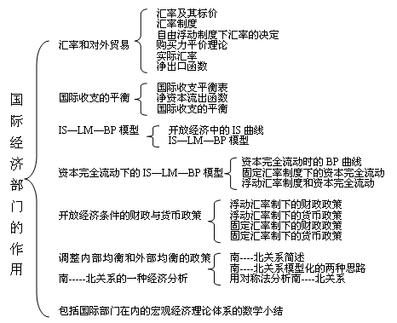

第一节 汇率和对外贸易（1学时）
一、汇率及其标价
1．外汇与汇率。外汇是指以外币表示的能用于进行国际间结算的使用凭证和支付手段，包括外国货币、以外币表示的支票、汇票、本票等各种支付凭证，以及外币有价证券。外汇的买卖价格即为汇率，因此，汇率是指买卖外国货币或对外国货币索取权所支付的价格，是两种不同货币之间的交换比率。汇率是衡量一国货币的对外价值的尺度，在国际间经济往来中有着重要职能。
2．直接标价法与间接标价法。由于在汇率标价时采取了不同的标准，就出现了两种不同的标价方法。直接标价法，又称应付标价法，是以一定单位的外国货币为标准，折算成一定数额的本国货币。采用这种标价方法，如果外汇汇率上升，说明外币币值上升，本币币值下跌；反之亦然。目前我国和世界上绝大数国家都采用直接标价法。而间接标价法又称应收标价法，是以一定单位的本国货币为标准，折算成一定数额的外国货币。采用这种标价方法，则外汇汇率的升降与本国货币币值的高低成正比，即外汇汇率上升，说明外币币值下跌，本币币值上升，反之亦然。目前，世界上只有英国和美国采取间接标价法。
3．均衡汇率的决定。从本质上说，汇率由各种货币的内在价值的对比决定。在金本位制度下，两种货币汇率的高低，取决于两种货币各自的含金量；而在纸币流通制度下，汇率由两种货币所具有的综合购买力决定。但从短期的、市场的因素来看，汇率是由外汇市场上的供求关系决定的，外汇汇率与其需求成反方向变化，与其供给成同方向变动，均衡的汇率由外汇的需求曲线与供给曲线的交点决定。
二、汇率制度
汇率制度又称汇率安排(Exchange Rate Arrangement)：指各国或国际社会对于确定、维持、调整与管理汇率的原则、方法、方式和机构等所作出的系统规定。传统上，按照汇率变动的幅度，汇率制度被分为两大类型：固定汇率制和浮动汇率制。
浮动汇率制度是指汇率完全由市场的供求决定，政府不加任何干预的汇率制度。鉴于各国对浮动汇率的管理方式和宽松程度不一样，该制度又有诸多分类。按政府是否干预，可以分为自由浮动和管理浮动。按浮动形式，可分为单独浮动和联合浮动。按被盯住的货币不同，可分为盯住单一货币浮动以及盯住合成货币。
固定汇率制（Fixed Exchange Rates）是指汇率的制定以货币的含金量为基础，形成汇率之间的固定比值。是货币当局把本国货币对其他货币的汇率加以基本固定，波动幅度限制在一定的范围之内，保证汇率的稳定。
三、净出口函数
影响净出口的因素有很多，在宏观经济学中，汇率和国内收入水平被认为是两个最重要的因素。常将净出口简化地表示为：
nx=q－γy－n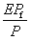
上式被称为净出口函数，式中，q、γ和n均为参数。参数γ被称为边际进口倾向，即净出口变动与引起这种变动的收入变动的比率。
从上式中可知汇率上升会增加净出口。但汇率上升或者说本国货币贬值能在多大程度上增加出口减少进口，从而改变国际收支，取决于该国出口商品在世界市场上需求弹性和该国国内市场对进口商品的需求弹性。
第二节 国际收支的平衡（2学时）
结合开放经济中的IS曲线和净资本流出函数就可以导出国际收支函数或BP曲线，从而说明国际收支平衡。每一国家每一年都可能产生经常账户的顺差或逆差，以及资本账户的顺差或逆差。将净出口与资本净流出的差额称为国际收支差额(BP)。BP曲线的斜率为正，即BP曲线向右上方倾斜。
按照宏观经济学的定义，一国国际收支平衡也称为外部均衡，指一国国际收支差额为零，即BP=0。如果国际收支差额为正，即BP＞O，称国际收支出现顺差，也称国际收支盈余。如果国际收支差额为负，即BP＜0，则称国际收支逆差，也称国际收支赤字。
在其他有关变量和参数既定的前提下，在以利率为纵坐标，收入为横坐标的直角坐标系内，国际收支函数的几何表示即为国际收支曲线或称BP曲线。从上式可知，BP曲线的斜率为正，即BP曲线向右上方倾斜。
(1) BP曲线指国际劳务收支保持不变时收支和利率组合的轨迹，即BP曲线上的任何一点所代表的利率和收支的组合都可以使当期国际收支均衡。
(2) BP曲线的推导有两种方法：公式法和图形法
①公式法：结合开放经济中的IS曲线和净资本流出函数来推导。
BP指国际收支差额，即净出口与资本净流出的差额：
国际收支差额=净出口净资本流出
或者
按照宏观经济学的定义，一国国际收支平衡也称为外部均衡，是指一国国际收支差额为零，即BP=0。如果国际收支差额为正，即BPO，称国际收支出现顺差，也称国际收支盈余。如果国际收支差额为负，即BP0，则称国际收支逆差，也称国际收支赤字。
当国际收支平衡时，即BP=0时，有：nx=F
将净出口函数：和净资本流出函数：F=σ(rw-r)代人中，有：
化简为：
上式表示，当国际收支平衡时，收入y和利率r的相互关系。宏观经济学称关系式为国际收支均衡系数，简称国际收支函数。在其他有关变量和参数既定的前提下，在以利率为纵坐标，收人为横坐标的直角坐标系内，国际收支函数的几何表示即为国际收支曲线或称BP曲线。从上式可知，BP曲线的斜率为正，即BP曲线向右上方倾斜。
②图形法：用图形转换的方法来推导。
如7-3所示，其中，(a)图为净资本流出曲线，它是向右下方倾斜的。(b)图是横纵坐标的转换线，即45°线，它表示净资本流出额与净出口额相等，两个项目的差额正好互相补偿，国际收支达到平衡。(c)图为净出口曲线。在(a)图中，当利率从上升到时，净资本流出量将从减少到。假如，资本项目原来是平衡的，这时将出现顺差。为了保持国际收支平衡，根据45°线，净出口必须从减少到，按照净出口曲线，国民收入要从增加到。这样，在保持国际收支平衡的条件下，利率和收入有两个对应点C和D，同理也可以找到其他对应点，把这些对应点连接起来便得到BP曲线。
如(d)图中的BP线所示：BP曲线上的每一点，都代表一个使国际收支平衡的利率和收入的组合。而不在BP曲线上的每一点都是使国际收支失衡的利率和收入组合。具体而言，在BP曲线上方的所有点均表示国际收入顺差即nxF；在BP曲线下方的所有点均表示国际收支逆差，即nxF。在BP曲线上方取一点J，J与均衡点D相比较，利率相同，收入较低，而其相交的净出口较高，即有nxF，在BP曲线下方任取一点K，K与均衡点C比较，利率相同，收入较高，故相应的净出量较低，即有nxF。另外，从上述BP曲线的推导中容易看到，净出口减少使BP曲线右移，净出口增加使BP曲线左移。

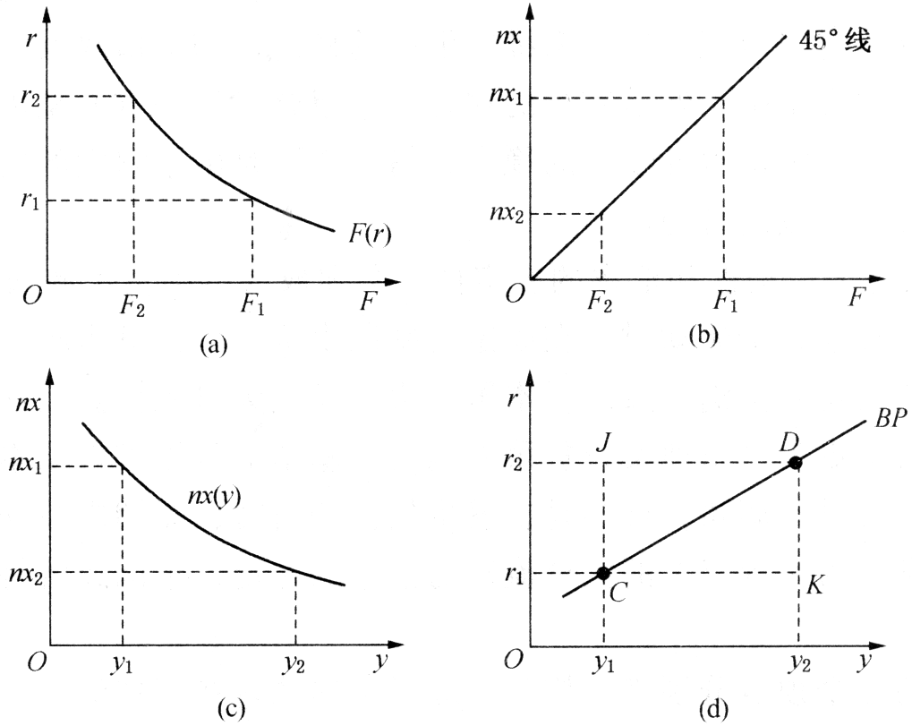

第三节 IS－LM－BP模型（2学时）
开放经济下的IS－LM－BP模型可以用三个方程、三个未知数的方程组表示如下：
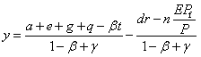 ①
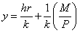 ②
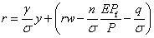 ③
方程①为IS曲线方程。方程②为LM曲线方程。方程③为BP曲线方程。上述方程组要决定三个未知量y，r和实际汇率。
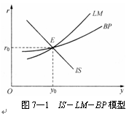
相应地，在以利率为纵坐标、收入为横坐标的坐标系中，这一模型可以用三条曲线，即IS曲线、LM曲线和BP曲线来表示，如图7—1所示。
图中，IS曲线、LM曲线和BP曲线相交于E点，表示经济内外同时达到均衡。在开放经济条件下，IS曲线与LM曲线的交点所对应的状态被称为内部均衡或国内均衡。BP曲线上的每一点所对应的状态，即国际收支平衡被称为外部均衡或国外均衡。因此，图7—1中的E点反映的是国内均衡和国外均衡同时得以实现的状态。其中，IS曲线给出了在现行汇率下使总支出与总收入相等时的利率和收入水平的组合。LM曲线给出了使货币需求与供给相等的利率和收入水平的组合。BP曲线给出了在给定汇率下与国际收支相一致利率和收入的组合。
第四节 开放经济条件下的财政与货币政策（1学时）
当国内、国外处于非均衡状态时，需要依靠政府宏观政策的干预，如财政政策、货币政策、汇率调整政策等。但政府宏观政策的调节，应针对本国所处的具体状态，实行不同的政策组合。如：(1)经济处于国内均衡与对外不均衡时，只需采取有助于恢复对外均衡的措施，如调整汇率。(2)经济处于国内不均衡与对外均衡时，只需采取有助于使投资与储蓄趋于一致的财政政策或货币政策。(3)经济处于国内、外非均衡时，又要区别不同的情况采取不同的措施。①如果是失业与国际收支赤字并存，可以采取扩张性的财政政策，紧缩性的货币政策，同时使货币贬值。②如果是失业与国际收支盈余并存，可以采取扩张性货币政策与财政政策。③如果是通货膨胀与国际收支赤字并存，可以采取紧缩性的货币政策与财政政策。④如果是通货膨胀与国际收支盈余并存，可以采取紧缩性的财政政策，扩张性的货币政策，同时使货币升值。
考核要求：
一、名词解释
1．规模经济(首都经贸大学2003研)
2．国内均衡和国外均衡(武大2001研)
3．净出口函数(武大2002研)
4．购买力平价(武大2002研；人行2001研)
5．马歇尔-勒纳条件(对外经贸大学2001研)
6．对外贸易乘数(武大2001研)
7．BP曲线(人大2002研)
8．国际收支平衡表
9．联合浮动
10．J曲线效应
二、问答题
1．试说明J-曲线现象。(北大1999研)
2．简述“托宾税”方案及其意义和实施条件。(人行2002研)
3．什么是BP曲线?它是怎样推导出来的?(武大2000研)
4．在“三元悖论”说中，在资本账户开放、汇率固定和货币政策独立三个方面，一个国家只能实现其中的两个特性。请问为什么?(武大2003研)
5．IS曲线的斜率在封闭经济和开放经济中有何不同?
6．当一国经济既处于通货膨胀又有国际收支赤字状况时，应当采取什么样的政策措施?
7．简述支出调整政策的作用与局限。
8．总供给与总需求之间为什么会出现偏离呢?
9．在市场经济中，如何使国际收支自动得到调节?
10．什么是开放经济下的一价定律?它的成立条件是什么?
三、论述题
1．在开放经济中，怎样理解货币供求与社会总供求的均衡?怎样的均衡状态最为理想?如何实现这种均衡?(中财2000研)
2．试述蒙代尔政策指派理论的基本思想和主要内容。
3．简述固定汇率制度下和浮动汇率制度下调节国际收支的手段及效果。
4．为什么1995年以来，中国国际收支平衡表中出现了“双顺差”?你如何评价这一现象的后果?
5．简述人民币的升、贬值对我国国际收支的影响。
6．近一两年来，关于人民币汇率应升还是应贬的争论十分激烈，已形成国内外都十分关心的焦点，请总结归纳争论双方的理由(各列出不少于五条)。
第九章 经济增长和经济周期理论
教学要点：
了解经济周期形成的原因，掌握各种关于经济周期的理论，能够辨别不同经济周期理论分析角度的差异。
教学时数：
6
教学内容：

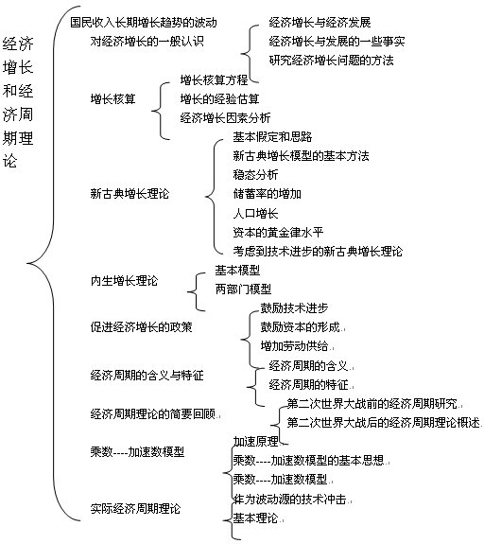
第一节 对经济增长的一般认识（1学时）
一、经济增长与经济发展
1经济增长的含义.
在宏观经济学中，经济增长通常被定义为产量的增加。具体理解有两层含义：(1)经济增长.一个经济体所产生的物质产品和劳务在一个相当长时期内的持续增长，即经济总产量的增长；(2)经济增长是按人口平均计算的实际产出的持续增长，即人均产量的增长。
经济增长的源泉最主要的因素是：劳动数量增加和质量提高(即人力资本的增长)、资本存量的增加和技术进步(是广义概念，包括采用新技术、新产品、先进管理手段以及资源配置的高效率等)。
增长率的分解式：，式中，为产出的增长率；为技术进步增长率；和分别为劳动和资本的增长率；α和β为参数，分别是劳动和资本的产出弹性。
2. 丹尼森对经济增长因素的分析有六个：(1)劳动；(2)资本存量的规模；(3)资源配置情况；(4)规模经济；(5)知识发展；(6)其他影响单位投入产量的因素。知识进展是发达国家最重要的增长因素(相对)。这里知识进展含义广泛，包括技术知识、管理知识的进步和由于采用新的知识而产生的关于结构和设备更为有效的设计，还包括国内外有组织的研究、个别研究人员和发明家，或者简单的观察和经验中得来的知识。丹尼森认为，技术知识和管理知识的重要性是相同的，不能只重视前者而忽视后者。
库兹涅茨对经济增长因素的分析有三个：(1)知识存量的增加；(2)劳动生产率的提高； (3)结构方面的变化。库兹涅茨把知识力量因素和生产因素与结构因素联系起来，以强调结构因素对经济增长的重要影响，这是他与丹尼森分析的不同之处，同时也是一个重要贡献。“倒U字假说”(又称库兹涅茨曲线)：在经济为充分发展的阶段，收入分配将随同经济发展而趋于不平等；其后，经历收入分配暂时无大变化的时期；到达经济充分发展的阶段，收入分配将趋于平等。如果用横轴表示经济发展的某些指标(通常为人均产值)，纵横表示收入分配不平等程度的指标，则这一假说揭示的关系呈倒U字形。
第二节 新古典增长理论（1学时）
1．新古典增长理论的基本假定包括：①社会储蓄函数为S=sY，式中，s是作为参数的储蓄率；②劳动力按一个不变的比率n增长；③生产的规模报酬不变。
2．基本方程：在上述假定下，索洛推导出新古典增长模型的基本方程：
式中k为人均资本，s为储蓄率，y为人均产量(y=f(k))，n为劳动力的增长率，为资本的折旧率。从而sy为社会的人均储蓄，(n+)k为新增劳动力所配备的资本数量和资本折旧，称为资本广化(即意味着为每一个新生的工人提供平均数量的资本存量)；为人均资本的增加，称为资本深化(即意味着每个工人占有的资本存量上升)。因而新古典增长模型的基本方程又可表述为：
资本深化=人均储蓄-资本广化
3．稳态分析
①所谓稳态指的是一种长期均衡状态。在稳态时，人均资本达到均衡值并维持在均衡水平不变；在忽略了技术变化的条件下，人均产量也达到稳定状态，k和y达到一个持久性的水平。
②稳态的条件：
Sy=(n+)k(即=0)
稳态增长率：
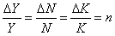
稳态中(人均资本不变，即=0)，总产量(或国民收人)的增长率和总的资本存量的增长率均等于劳动力的增长率，n即为稳态增长率(稳态中的产出增长率)。这一增长率是独立于储蓄率的(等式中无s)。
4． 储蓄率增加对产量增长的影响。储蓄率的增加不能影响到稳态增长率(国为这一增长率是独立于储蓄率的)，但确实能提高收入的稳态水平。
5．人口增长对产量增长的影响。
①人口增长率的增加降低了人均资本的稳态水平(从原来的k减少到k′)，进而降低了人均产量的稳态水平。②人口增长率的上升增加了总产量的稳态增长率。(即要达到稳态，需维持较高的稳态增长率n′，否则无法保证稳态。)
6．资本黄金分割律。经济增长是一个长期的动态过程，提高一个国家的人均消费水平是一个国家经济发展的根本目的。基本内容：如果一个经济体的目标是使人均消费最大化，那么在技术和劳动增长率固定不变时，经济中的人均资本量(资本-劳动比率)应使得资本的边际产品等于劳动的增长率。用方程表示：

第三节 新经济增长理论（内生增长理论）（1学时）
一、含义与基本模型
新经济增长理论是指用规模收益递增和内生技术进步来说明一国长期经济增长和各国增长率差异而展开的研究成果的总称。新增长理论最重要的特征是试图使增长率内生化，因而又称为内生增长理论。
新古典增长理论的缺陷：稳态增长率的外生化是新古典增长理论最主要的缺陷(此类模型无法对劳动力增长率和技术进步率做出解释)。此外，该理论关于经济中的生产函数具有规模报酬不变的性质的假定往往与事实不符。而其对在稳态时经济增长与储蓄率应是无关联的预言出现经验性的偏差(数据明显显示，各国的储蓄率与增长是正相关)
新增长理论模型有两种基本类型(完全竞争条件下)。
(1) 外部性条件下的内生增长模型：此类模型采用马歇尔提出的外部经济分析法研究经济增长问题。模型假定总量生产函数呈现规模收益递增的特征，造成规模收益的递增的原因在于技术产生的溢出效应。
主要包括：罗默的知识溢出模型(1986)、卢卡斯的人力资本溢出模型(1988)、巴罗的公共产品模型和拥挤模型、克鲁格曼 卢卡斯 扬的边干边学模型、斯托齐的边干边学模型。其中，罗默模型和卢卡斯模型最具代表。关于这两个模型，希望读者参考相关教材掌握它。
(2) 凸性增长模型：此类模型的思路是在总量生产函数规模收益不变即凸性生产技术的假设下说明经济实现内生增长的可能性。所谓生产技术具有凸性是指如果有两种生产方法能生产相同的产量，那么这两种方法的加权平均也至少能生产同样的产出量。
主要包括：AK模型、琼斯 真野惠里模型、雷贝洛模型、金 雷贝洛模型、拉德尤等人的模型。其中，比较重要的是琼斯 真野惠里模型和雷贝洛模型。对于AK模型希望读者参考相关教材掌握。
第四节 经济周期的含义与特征（1学时）
一、经济周期的含义
经济周期又称商业循环，指经济活动沿着经济发展的总体趋势所经历的有规律的扩张和收缩。经济周期大致经历四个阶段：繁荣、衰退、萧条和复苏。
二、经济周期的类型
类型：(1)长周期又称长波(即康德拉耶夫周期)，平均50年左右为一个周期；(2)中周期又称中波(即朱格拉周期)，平均8到10年为一个周期；(3)短周期又称短波(即基钦周期)，平均40个月为一个周期。
理论：大致分凯恩斯主义和非凯恩斯主义经济周期理论。其中，非凯恩斯主义的经济周期理论主要有：(1)消费不足论；(2)投资过度论；(3)货币信用过度论；(4)创新理论；(5)心理理论；(6)太阳黑子论；(7)政治周期理论。

第五节 乘数-加速数模型（2学时）
1．乘数原理和加速数原理
①乘数原理：说明投资变动对收入变动的影响，投资数量的增长会通过乘数作用使收入增加，进而刺激消费，并进一步促进投资以更快的速度增长，从而产生循环放大效应。反之亦然。
②加速数原理：指收入变动或消费需求的变动引起投资变动的理论。其含义包括：第一，投资并不是产量(或收入)的绝对量的函数，而是产量变动率的函数。即投资变动取决于产量的变动率；若产量的增加逐期保持不变(产量变动率为零)，则投资总额也不变。第二，投资率变动的幅度大于产量(或收入)的变动率，产量的微小变化会引起投资率较大幅度的变化。第三，若要保持增长率不至于下降，产量必须持续按一定比率增长。因为一旦产量的增长率变缓，投资增长率就会停止或下降。即使产量的绝对地下降，而只是相对地放缓了增长速度，也可能引起投资缩减。第四，加速数与乘数一样都从两个方向发生作用。即当产量增加时，投资的增长是加速的，当产量停止增长或减少时，投资的减少也是加速的。第五，要使加速原理发挥正常作用，只有在过剩生产能力全部消除时才能实现。
③由萨缪尔森所提出的乘数-加速数模型的基本方程如下：
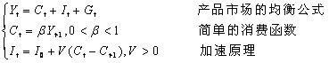
式中，V为加速数K/Y(即资本—产量比率，一定时期每生产单位货币产量所需求的资本存量的货币额。注意，K代表一定时期的资本存量，Y代表一定时期的平均产量水平)，β为边际消费倾向，为现期收入，为前期收入，为现期政府购买，为现期投资，为自发投资(指由出口、技术、政府政策等外生因素的变动所引起的投资)， V(-)为引致投资(指由收人或消费的变动所引起的投资)。
经济周期波动的描述方程(由基本方程合并而来，为一阶差分方程)：
2．基本思想：模型描述了乘数和加速数交互作用导致经济周期变化的过程。投资影响收入和消费(乘数作用)，反过采，收入和消费又影响投资(加速数作用)。

考核要求：
一、名词解释
1．资本深化(中央财大2000研)
2．经济周期(中南财大2001研)
3．内含型经济增长(首都经贸大学2003研)
4．经济增长(中南财大2003研)
5．基钦周期
6．新古典增长模型
7．乘数－加速数模型
8．人力资本
9．加速原理
二、问答题
1．评述乘数和加速数原理相互作用模型。(中国海洋大学200l研)
2．简述经济增长的黄金分割律。(武大2000研)
3．简要评价新古典经济增长模型。(中国政法大学2003研)
4．新古典增长模型的内容。(人行1999研)
5．简述罗默与卢卡斯新经济增长理论的基本内容。(北京工商大学2003研)
6．简述非凯恩斯主义经济周期理论要点。(武大2001研)
7．乘数原理和加速原理有什么联系和区别?
8．在加速原理的投资函数中，投资和产出的关系如何?有怎样的限制?
9．按乘数一加速数模型，经济波动为什么有上限和下限的界限?
10．为什么乘数和加速数的作用意味着经济更大的不确定性?
三、计算题
1．在新古典增长模型中，集约化生产函数为y= f(k)=2k-0.5，人均储蓄率为0.3，设人口增长率为3％，求：
(1) 使经济均衡增长的k值；
(2) 黄金分割律所要求的人均资本量。(人大1997研) （答案）
2．假设一个经济体中的总量生产函数为。其中、、顺次代表t时期的总产量、投入的劳动数量和资本量， 代表t时期的技术状况。试推导经济增长率关于技术进步率、劳动和资本增长率的分解式，并指出其对增长问题的意义。(人大1999研)
3．假定某国经济的资本-产出比率V=4，消费倾向C/Y=0.8，而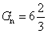%，按新古典增长模型，怎样才能实现充分就业的均衡增长? （答案）
4．(1) 某经济社会的资本存量K为200，劳动人口N为200，投资I为20，固定资产折旧率为5％，平均消费倾向c为0.6。求劳动人口人均产出水平，并求资本增长率。
(2) 如果劳动人口增长率n为1.2％，储蓄率s为12％，求资本-产出比率，并求劳动人口人均生产为0.5时的资本—劳动比率。 http://www.crup.com.cn/UploadFiles/bookavr/F2721/21/c04_04.doc
5．某经济社会有动态模型为：
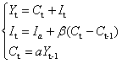
实际运行的产出水平满足以下方程：
求该经济的边际消费倾向α和加速速度系数β。
6．已知生产函数y=k-0.2，y为人均产出，k为人均资本存量。平均储蓄倾向s为0.1,人口增长率n为0.05,求
(1) 均衡资本－劳动比率。
(2) 均衡人均产出。
(3) 均衡人均储蓄。
(4) 均衡人均消费。
四、论述题
1．评述新古典增长理论。(人大1998研)
2．试述新古典(索洛)经济增长模型及其现实意义。(首都经贸大学2003研)
3．阐述我国“引起(宏观)经济增长”的主要因素。(东北大学2001研)
4．试论西方学者关于经济增长因素分析的主要内容和观点。你认为其中有哪些可供我们注意和借鉴？（中南财大2002研）
5．请画出经济周期曲线，并作简要说明与分析。(武大2000研)
6．写出Solow经济增长模型，求出均衡的资本量与储蓄率之间的关系，并求出资本积累的黄金法则。（北大2000研）
7．概述加速原理，并进行分析和评论。
8．试运用乘数 加速数模型来解释经济的周期波动。
第十章 宏观经济学在目前的争论和共识
教学要点：
现代宏观经济学在目前的共识，掌握博弈论。
教学时数：
6
教学内容：

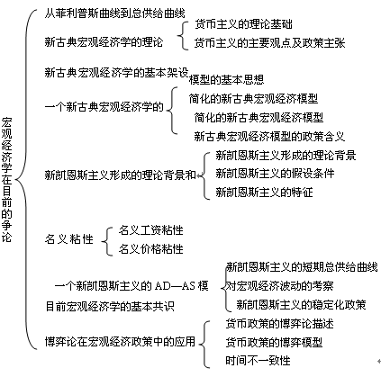
西方宏观经济学是由三个理论发展而来的，具体包括：新古典宏观经济学、新凯恩斯主义经济学和新增长理论。而新古典宏观经济学的理论可以追溯到20世纪50年代美国的货币主义学派。其代表人物是美国经济学家米尔顿?弗里德曼。
第一节 新古典宏观经济学的理论渊源（2学时）
一、货币主义的理论基础
货币主义的基本理论为新货币数量论和自然率假说。货币主义的基本主张之一是货币数量论，它是解释价格水平涨落的基本因素。
1．新货币数量论
①传统货币数量论包括费雪方程(即交易方程：和MV=PT，后一种形式已经不太流行)和剑桥方程(即庇古的)，两者的实质是一致的。货币数量与价格水平之间存在着直接的因果数量关系，物价水平的高低，取决于货币数量的多少，二者成正向关系。它们被认为是早已存在于西方经济学的“货币数量论”的现代表达形式。二者的不同之处在于：交易方程强调货币的交易媒介的作用，而剑桥方程则强调对货币的需求方面。凯恩斯以灵活偏好为基础提出方程：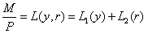，L为对货币的总需求；为对货币的交易需求；为对货币的投机需求；r为利息率；P为价格水平；特别是其中的货币投机需求发展了庇古的思想观点。但是它忽略了人们对财富的持有量也是决定货币需求的重要因素。
②弗里德曼根据自己的方程建立了新货币数量论，他强调新货币数量论与传统货币数量论的差别在于，传统货币数量论把货币流通速度V(或者)当作一个由制度决定的常数，而新货币数量论认为稳定的不是V，而是决定V值的函数，V只不过是稳定的外在表现而已。V在长期是一个不变的量，在短期可以做出轻微的变化。
2．自然率假说
讨论菲利普斯曲线时，自然率假说主要指自然失业率，也即自愿失业人数在劳动力总人数中所占的比例。自然率假说认为，自由竞争可以使整个经济处于充分就业状态，并且认为这种趋势是完全竞争的市场经济本身固有的属性，而经济活动出现非充分就业的原因不在于市场制度本身，而在于外界的干扰或者人们对经济变量所作预期的误差。根据自然率假说，任何一个资本主义社会都存在一个自然失业率，其大小取决于社会的技术水平、资源数量和文化传统。长期而言，经济总是趋向于自然失业率。尽管短期内，经济政策能够使得实际失业率不同于自然失业率。弗里德曼根据自然率和菲利普斯曲线得出一个货币主义的结论：在短期，虽然可以通过货币政策把失业率人为地维持在小于自然率的水平，但是，在长期不可能做到这一点。
二、货币主义的主要观点及政策主张
主要观点：(1)货币供给对名义收入具有决定作用；(2)长期中，货币数量主要影响价格以及其他用货币表示的量(如货币工资)，而不影响就业和实际国民收入；(3)短期可以改变实际变量；(4)私人经济具有自身稳定性。
政府主张：(1)反对凯恩斯的财政政策；(2)反对“斟酌使用”(根据情况变化而制定和执行)的货币政策；(3)主张单一规则的货币政策，尽力避免国家干预。
第二节 新古典宏观经济学的基本假设（2学时）
1、传统凯恩斯主义不能够解释20世纪70年代的滞胀，于是促进了货币主义和理性预期的发展，形成以卢卡斯为首的新古典经济学派。其四个假设条件如下：
1）个体利益最大化。
2）理性预期。在有效利用一切信息的前提下，对经济变量做出的在长期中平均说来最为准确的，而又与所使用的经济理论、模型相一致的预期。包含3个含义：①做出经济决策的经济主体是有理性的。②为正确决策，经济主体会在做出预期时力图获得一切有关的信息。③经济主体在预期时候不会犯系统错误。
3）市场出清。劳动力市场上的工资和产品市场上的价格都具有充分的灵活性，可以根据供给情况迅速进行调整。所以劳动力市场和产品市场都不会存在超额供给。
4）自然率。
2、附加预期变量的总供给曲线和新古典模型
新古典宏观经济学在建立自己的经济模型的时候引入了附加预期变量的总供给曲线。AD的变化可以由意料之中的因素(如政府的财政货币政策和其他经济政策)以及意料之外的因素(如自然灾害)，以及介于两者之间的因素(如外汇波动等)引起。
对于意料之外的因素所造成的价格和产量的波动，理性预期学派认为，国家是不能使用经济政策来使之稳定的。由于意料之外的因素无法事先得知，所以参加经济活动的人，包括国家的经济管理人员在内，事先都不知道这些因素的存在，更谈不到理解这些因素的作用。理性预期学派的最终结论是，在任何情况下，宏观经济政策都是无效的。
3、新古典宏观经济学的实际周期理论认为，宏观经济经常受到一些实际因素的冲击，如石油危机和农业歉收，还有诸如战争、人口增减、技术革新等等。虽然冲击的具体原因很多，但是它们引起经济波动的途径是有限的，要么使人们的偏好发生变动，．要么改变技术状况 (生产率)，或者使可利用的资源发生变动等。实际周期理论认为其中最常见、最值得分析的是技术的冲击，因此，该理论有代表性的论文都把技术冲击作为波动源。
第三节 新古典宏观经济学对财政政策的分析（2学时）
1．公债非中性理论
凯恩斯主义经济学家不仅把公债作为弥补财政赤字的一个重要手段，而且也是政府实施财政政策的一个重要工具。为此，他们还提出了所谓的“公债哲学”。其要点是，第一，公债的债务人是国家，债权人是公众。国家与公众的根本利益是一致的，政府欠公众的债也就是自己欠自己的债。第二，政府的政权是稳定的，这就保证了债务的偿还是有保证的，不会引起信用危机。第三，公债不会对子孙后代构成负担，因为发生公债可以促使资本更多地形成，加快经济增长的速度，从而使子孙后代在偿付公债的负担之后，还能得到更多的财富和消费。由此，凯恩斯主义经济学家把公债来弥补由于增加支出而造成的政府预算赤字这一办法看作是经济萧条时期刺激总需求的重要途径。总之，在凯恩斯主义经济学家看来，公债的效果是非中性的，即是有益处的。
新古典学者巴罗利用理性人假说，复兴了大卫?李嘉图曾经提出的一个重要观点，即，认为征税和举债等价，因而公债的效果是中性的，即不会带来益处。
2．李嘉图等价定理
新古典宏观经济学不但认为货币政策不能改变产出增长的长期路径，而且认为用公债弥补政府赤字或减税的办法刺激经济都无济于事。巴罗认为，不管公债负担落在当代人身上还是后代人身上，李嘉图等价定理仍是成立的。
李嘉图在《政治经济学及赋税原理》一书中表达了这样一种推测：在某些条件下，政府无论用债券还是用税收筹资，其效果是等价的或相同的。西方学者把它称为“李嘉图等价定理”。
第四节 新凯恩斯主义
面对新古典经济学的责难和挑战，一批仍然信奉凯恩斯主义基本思路的西方学者也随着新古典学派的成长而形成了目前的新凯恩斯主义的派别；其中有代表性的人物有斯蒂格利茨、曼昆、泰勒等人。
1．对新古典学派的观点的肯定和吸收
新凯恩斯主义者认为，新古典学派的部分观点是能够加以肯定的，从而应该被吸收过来。他们所肯定和吸收的观点大致有下列两个：
①理性预期
新凯恩斯主义者虽然并不认为人们最终能够准确地预期到现实的情况，但是，他们也认为，为了自己的利益，人们会尽量收集信息，使他们的预测能够趋于正确；收集的信息不但涉及过去，而且牵涉到未来的事态。
②微观基础
新凯恩斯主义者同意，宏观经济理论必须符合微观经济学的假设条件，特别是个人利益最大化的假设条件。这就是说，宏观经济理论必须有微观经济学的基础。
2．对原有的凯恩斯主义的观点的坚持
在部分地吸收新古典学派的观点的同时，新凯恩斯主义者也坚持了一些凯恩斯主义的原有论点。被坚持的论点约有6个：
①工资和价格粘性。
②市场非出清。原因是工资和价格粘性。
③“斟酌使用”的原则。
④李嘉图等价定量不一定成立。第一，普通人的远见不够；第二，人的生命有限，利己的人未必关心下一代的还债情况。
⑤挤出效应的影响受条件的限制。第一，挤出效应只有当LM曲线处于垂直状态时候(充分就业时候)，才完全发生，但是垂直状态毕竟不是常态。第二，在没有充分就业前，只是部分挤出私人投资，如果政府用适当的扩张货币政策相配合，利率未必上升很多。
⑥经济萧条对自然率具有永久性作用。永久性作用是指经济萧条的长时间存在会对自然失业率的数值造成永久的作用。例如，由于长期荒废工作，工人的技能失效了。这些都会导致自然失业率的增加。
第五节 名义粘性（1学时）
一、名义工资粘性
1．工资粘性的理由
①合同的长期性。②合同分批到期的性质。③效率工资论。效率工资是指满足效率对工资的弹性为1时的工资，即工资增加1％，效率也提高1％时候的工资。为了刺激工人的积极性，厂商愿意支付高于效率工资的工资。④长期劳动合同论。其认为长期劳动合同对厂商和对工人都是有利的，可降低谈判成本，减少罢工次数，而这种劳动合同排除了工资适应条件变化而迅速调整的可能性。
2．价格粘性的理由
①市场的不完全。②工资的粘性。③菜单成本：厂商改变价格需要重新印刷它的产品价格表，向客户解释原因等等措施都会带来费用和成本，类似于饭馆改变价格重新制作菜单一样，如果价格变化很多，成本会增加，顾客可能也不满意。④价格分批变动的性质。
第六节 一个新凯恩斯主义的AD—AS模型
把新凯恩斯主义和新古典经济学的劳动市场的情况加以比较，新凯恩斯主义对宏观经济波动的考察是用总需求曲线和总供给曲线(新凯恩斯主义的短期总供给曲线)并结合长期劳动合同的交错性质来说明的。
可以看到，前者的劳动市场处于不出清的状态，供求之间存在着差距，在后者的劳动市场中，存在着出清的状态，这种不出清和出清的差别也应该存在于二者的其他市场。
新凯恩斯主义在政策主张方面所持有的观点是，由于价格和工资的黏性，经济在遭受到总需求冲击后(例如导致经济衰退)，从一个非充分就业的均衡状态回复到充分就业的均衡状态，是一个缓慢的过程，因此用政策来刺激总需求是必要的，不能等待工资和价格向下的压力带来经济恢复，因为这是一个长期的痛苦的过程。
考核要求：
一、名词解释
1．粘性工资(武大2001研)
2．货币工资粘性(人大2000研)
3．货币工资刚性(武大2002研)
4．适应性预期(华中科大．2003研；武大2002研)
5．理性预期(华东师大2000研；人行1999研)
6．自然率假说(人大1999研)
7．菜单成本(人大2000研；北大1999研)
8．凯恩斯革命(北大1998研)
9．效率工资理论(北大1998研)
10．交易方程式和剑桥方程式(武大2000研) http://www.crup.com.cn/UploadFiles/bookavr/F2721/22/c01.htm - 10
11．李嘉图等价定理
12．长期劳动合同论
13．市场出清假说
14．凯恩斯经济学
15．新古典宏观经济学
16．庇古效应
17．弗里德曼难题
18．费雪的“过渡时期”
二、问答题
1．简述效率工资理论。(武大2003研)
2．什么是凯恩斯革命?(首都经贸大学2001研)
3．费雪方程式与剑桥方程式的主要差异何在?(人大2000研；厦门大学2000研)
4．简述传统的货币数量论和货币主义的货币需求函数。(南开大学2000年研)
5．说明新凯恩斯主义关于工资刚(粘)性的主要理论。(人大2001研)
6．简述理性预期学派的基本观点。(中南财大2003研)
7．简述实际经济周期理论。(武大2003研)
8．简述新古典宏观经济学与新凯恩斯主义宏观经济学的分歧，并加以评价。(华中理工大学2001研)
9．简述新古典宏观经济学的基本假设和主要观点。(人大2002研)
10．简述论新古典宏观经济学的“政策无效论”。(北大1999研)
三、论述题
1．试述理性预期学派对凯恩斯主义理论与政策的评判。(北方交大2002研)
2．20世纪30年代以前的传统货币数量说的核心内容是什么?它为何在20世纪30代遭到批判?什么是现代货币数量说?(上海财大1994研)
3．理性预期学派是如何否定凯恩斯主义理论的?
4．简述货币数量学说对货币需求分析的贡献。
5．试述西方货币需求理论发展的内在逻辑。
6．如何从弗里德曼的货币需求函数得出名义收入受货币数量决定的货币数量观点?
7．试述货币供给理论的内在逻辑。
8．比较分析凯恩斯学派和货币主义关于“需求拉上型通货膨胀”的理论观点。
9．试述理性预期学派的产量、价格决定理论及其政策含义。
三、参考书目
（1）范家骧主编，《宏观经济学》，大连：东北财经大学出版社，2003（第二版）。
（2）宋承先主编，《现代西方经济学（宏观经济学）》，上海：复旦大学出版社；1997（第二版）。
（3）武拉平等主编，《宏观经济学》，北京：中国农业大学出版社，2004（第一版）。
（4）萨克斯（Sachs,J.）和拉雷恩（Larrain,F.）著（费方域译），《全球视角的宏观经济学（Macroeconomics in the Global Economy）》，上海：上海人民出版社，2012（第十二版）。
（5）斯蒂格利茨（Stiglitz,J.E.）和沃尔什（Walsh,C.E）著（黄险峰、张帆译），《经济学（上、下册）》，北京：中国人民大学出版社，2005（第三版）。
（6）萨缪尔森（Samulson,P.A.）和诺德豪斯（N,W.Nordhouse.）著（高鸿业译），《经济学（下册）》，北京：中国发展出版社，1991（第12版）。
本课程使用教具、现代教育技术和其他创新方法的指导性意见
主要教具是多媒体课件。
建议案例部分内容的课程在多媒体教室上，用课件进行讲授，增加直观性和生动性。

